**BỘ CÔNG THƯƠNG**



**TRƯỜNG ĐẠI HỌC CÔNG NGHIỆP THÀNH PHỐ HỒ CHÍ MINH**

**KHOA CÔNG NGHỆ THÔNG TIN**

**MÔN: PHÁT TRIỂN ỨNG DỤNG**

**BÁO CÁO CUỐI KÌ**

**ĐỀ TÀI: “XÂY DỰNG ỨNG DỤNG BÁN VÉ TÀU TẠI NHÀ GA SỐ 8386”**

Giáo viên hướng dẫn : ThS. Trần Thị Anh Thi

Lớp học phần : DHKHMT18A - 420300350101

Nhóm thực hiện : Nhóm 06

Thành phố Hồ Chí Minh, ngày 27 tháng 05 năm 2025

**BỘ CÔNG THƯƠNG**



**TRƯỜNG ĐẠI HỌC CÔNG NGHIỆP THÀNH PHỐ HỒ CHÍ MINH**

**KHOA CÔNG NGHỆ THÔNG TIN**

**MÔN: PHÁT TRIỂN ỨNG DỤNG**

**BÁO CÁO CUỐI KÌ**

**ĐỀ TÀI: “XÂY DỰNG ỨNG DỤNG BÁN VÉ TÀU TẠI NHÀ GA SỐ 8386”**

Giáo viên hướng dẫn : ThS. Trần Thị Anh Thi

Lớp học phần : DHKHMT18A - 420300350101

Nhóm thực hiện : Nhóm 06

|  |  |  |  |
| --- | --- | --- | --- |
| STT | HỌ VÀ TÊN | MSSV | Chữ ký |
| 1 | Nguyễn Thành Trọng (NT) | 22642481 |  |
| 2 | Phạm Gia Khánh | 22724051 |  |
| 3 | Nguyễn Minh Phúc | 22637001 |  |
| 4 | Nguyễn Hải Tâm | 22643391 |  |

Thành phố Hồ Chí Minh, ngày 27 tháng 05 năm 2025

Mục lục

DANH MỤC CÁC HÌNH VẼ 7

DANH MỤC CÁC BẢNG BIỂU 8

DANH MỤC CÁC ĐỊNH NGHĨA, THUẬT NGỮ, TỪ VIẾT TẮT 8

LỜI MỞ ĐẦU 11

CHƯƠNG 1 : GIỚI THIỆU 13

1.1 Tổng quan 13

1.2 Mục tiêu đề tài 13

1.3 Phạm vi đề tài 15

1.4 Mô tả yêu cầu chức năng 15

1.4.1. Nhân viên bán vé 15

1.4.2. Nhân viên quản lý 17

CHƯƠNG 2 : CƠ SỞ LÝ THUYẾT 18

CHƯƠNG 3 : PHÂN TÍCH 19

3.1. Thu thập yêu cầu 19

3.1.1. Khảo sát hiện trạng 19

3.1.2. Quy trình nghiệp vụ 29

3.1.3. Quy định 33

3.2. Yêu cần chức năng/phi chức năng của ứng dụng 34

3.2.1. Yêu cầu chức năng 34

3.2.2. Yêu cầu phi chức năng 34

3.3. Sơ đồ phân cấp chức năng của ứng dụng 35

3.4. Các chức năng chính cho ứng dụng (Mục tiêu của ứng dụng) 36

3.4.1. Chức năng chính 36

3.4.2. Chức năng phụ 38

3.5. Mô tả tổng quan ứng dụng 41

3.5.1. Mô hình Use case 41

3.5.2. Danh sách các tác nhân và mô tả 41

3.5.3. Danh sách Use case và mô tả 42

3.5.4. Các điều kiện phụ thuộc 44

3.6. Đặc tả các yêu cầu chức năng (functional) 45

3.6.1. UC001_Đặt vé 45

3.6.2. UC002_Đổi vé 50

3.6.3. UC003_Trả vé 55

3.6.4. UC004_ Thống kê tài chính 59

3.6.5. UC005_Tra cứu vé 63

3.6.6. UC006_Thanh toán 67

3.6.7. UC007_Thêm nhân viên 72

3.6.8. UC008_Cập nhật thông tin nhân viên 76

3.7. Biểu đồ lớp 80

3.7.1. Biểu đồ lớp (Entity) 80

3.7.2. Biểu đồ lớp tổng quát 80

CHƯƠNG 4 : THIẾT KẾ VÀ HIỆN THỰC 81

4.1. Mô hình lớp thực thể (Class Diagram) 81

4.2. Đặc tả sơ đồ lớp 82

4.2.1 Thực thể Vé 82

4.2.2 Thực thể Loại Vé: 86

4.2.3 Thực thể Hành Khách: 89

4.2.4 Thực thể Khuyến Mãi 92

4.2.5 Thực thể Ca: 96

4.2.6 Thực thể Ca làm việc nhân viên: 98

4.2.7 Thực thể Khách Hàng: 100

4.2.8 Thực thể Nhân Viên: 103

4.2.9 Thực thể Tài Khoản: 108

4.2.10 Thực thể Hóa Đơn: 110

4.2.11 Thực thể thời gian di chuyển 114

4.2.12 Thực thể Ga: 117

4.2.13 Thực thể Tàu 119

4.2.14 Thực thể Chuyến Đi: 121

4.2.15 Thực thể Toa Tàu: 125

4.2.16 Thực thể Khoang Tàu: 128

4.2.17 Thực thể Ghế: 131

4.2.18 Thực thể Loại Ghế: 134

4.3. Screen Flow: Phân luồng màn hình của ứng dụng 137

4.4. Cơ sở dữ liệu 138

4.4.1. Cơ sở dữ liệu quan hệ 138

4.4.2. Các ràng buộc toàn vẹn trong CSDL 139

4.5. Một số màn hình thiết kế 161

4.5.2. Màn hình Quên mật khẩu 162

4.5.3. Màn hình Trang chủ của nhân viên bán vé 163

4.5.4. Màn hình Trang chủ của nhân viên quản lý 164

4.5.5. Màn hình Nhập thông tin chuyến đi 165

4.5.6. Màn hình Chọn chuyến đi 166

4.5.7. Màn hình Chọn ghế và Nhập thông tin hành khách 167

4.5.8. Màn hình Chọn phương thức thanh toán 168

4.5.9. Màn hình Thanh toán 169

4.5.10. Màn hình Tra cứu vé trả 170

4.5.11. Màn hình Thống kê tài chính 171

4.5.12. Màn hình Tra cứu khuyến mãi 172

4.5.13. Màn hình Tra cứu danh sách chuyến đi 173

4.5.14. Màn hình Tra cứu Tàu 174

4.5.15. Màn hình Tra cứu Vé 175

4.5.16. Màn hình Tra cứu Khách hàng 176

4.5.17. Màn hình Tra cứu nhân viên 177

4.5.18. Màn hình Quản lý chuyến đi 178

4.5.19. Màn hình Xem thông tin cá nhân của Nhân viên quản lý 179

4.6. Một số màn hình hiện thực 179

4.6.1. Màn hình Đăng nhập 179

4.6.2. Màn hình Quên mật khẩu 181

4.6.3. Màn hình Trang chủ của nhân viên bán vé 182

4.6.4. Màn hình Trang chủ của nhân viên quản lý 183

4.6.5. Màn hình Nhập thông tin chuyến đi 184

4.6.6. Màn hình Chọn chuyến đi 185

4.6.7. Màn hình Chọn ghế và Nhập thông tin hành khách 186

4.6.8. Màn hình Chọn phương thức thanh toán 187

4.6.9. Màn hình Thanh toán 188

4.6.10. Màn hình Tra cứu vé trả 189

4.6.11. Màn hình Thống kê tài chính 190

4.6.12. Màn hình Tra cứu khuyến mãi 191

4.6.13. Màn hình Tra cứu danh sách chuyến đi 192

4.6.14. Màn hình Tra cứu Tàu 193

4.6.15. Màn hình Tra cứu Vé 194

4.6.16. Màn hình Tra cứu Khách hàng 195

4.6.17. Màn hình Tra cứu nhân viên 196

4.6.18. Màn hình Quản lý chuyến đi 197

4.6.19. Màn hình Xem thông tin cá nhân của Nhân viên quản lý 198

CHƯƠNG 5 : KIỂM THỬ 199

5.1. Những yêu cầu về tài nguyên cho kiểm thử ứng dụng 199

5.1.1. Phần cứng: Máy tính cá nhân có kết nối mạng LAN. 199

5.1.2. Phần mềm 199

5.2. Danh sách các tình huống để kiểm tra ứng dụng. 199

CHƯƠNG 6 : KẾT LUẬN 206

6.1 Kết quả đạt được 206

6.2 Hạn chế của đồ án 206

6.3 Hướng phát triển 206

TÀI LIỆU THAM KHẢO 207

PHỤ LỤC 208

# DANH MỤC CÁC HÌNH VẼ

**Hình 1**. Mẫu phiếu đặt vé tàu 21

**Hình 2.** Mẫu vé tàu hỏa 23

**Hình 3.** Mẫu phiếu đổi vé tàu hỏa 26

**Hình 4.** Mẫu phiếu trả vé tàu hỏa 27

**Hình 5.** Sơ đồ phân cấp chức năng của ứng dụng 35

**Hình 6.** Sơ đồ Usecase 40

**Hình 7.** Sơ đồ Activity usecase Đặt vé 47

**Hình 8.** Sơ đồ Sequence usecase Đặt vé 48

**Hình 9.** Sơ đồ Activity usecase Đổi vé 52

**Hình 10.** Sơ đồ Sequence usecase Đổi vé 53

**Hình 11.** Sơ đồ Activity usecase Trả vé 56

**Hình 12.***Sơ đồ Sequence usecase Trả vé* 57

**Hình 13.** Sơ đồ Activity usecase Thống kê tài chính 60

**Hình 14.** Sơ đồ Sequence usecase Thống kê tài chính 61

**Hình 15.** Sơ đồ Activity usecase Tra cứu vé 64

**Hình 16.** Sơ đồ Sequence usecase Tra cứu vé 65

**Hình 17.** Sơ đồ Activity usecase Thanh toán 69

**Hình 18.** Sơ đồ Sequence usecase Thanh toán 70

**Hình 19.** Sơ đồ lớp 79

**Hình 20.** Sơ đồ lớp tổng quát 79

**Hình 21.** Sơ đồ lớp 80

**Hình 22.** Sơ đồ luồng màn hình 136

**Hình 23.** Sơ đồ EER 137

**Hình 24.** Sơ đồ trên hệ quản trị cơ sở dữ liệu 137

**Hình 25.** Màn hình đăng nhập 160

**Hình 26.** Màn hình Quên mật khẩu 161

**Hình 27.** Màn hình Trang chủ của nhân viên bán vé 162

**Hình 28.** Màn hình Trang chủ của nhân viên quản lý 163

**Hình 29.** Màn hình Nhập thông tin chuyến đi 164

# DANH MỤC CÁC BẢNG BIỂU

**Bảng 1.** Bảng danh sách các tác nhân và mô tả 41

**Bảng 2.** Danh sách Usecase và mô tả 42

**Bảng 3.** Đặc tả Usecase đặt vé 45

**Bảng 4.** Đặc tả Usecase Đổi vé 50

**Bảng 5.** Đặc tả Usecase Trả vé 55

**Bảng 6.** Đặc tả Usecase Thống kê tài chính 59

**Bảng 7.** Đặc tả Usecase Tra cứu vé 63

**Bảng 8.** Đặc tả Usecase Thanh toán 67

**Bảng 9.** Thực thể Vé 82

**Bảng 10.** Thực thể Loại Vé 86

**Bảng 11.** Danh sách các tình huống để kiểm tra ứng dụng 199

# DANH MỤC CÁC ĐỊNH NGHĨA, THUẬT NGỮ, TỪ VIẾT TẮT

**Bảng 0‑1**. Bảng danh mục định nghĩa, thuật ngữ, từ viết tắt

|  |  |  |  |
| --- | --- | --- | --- |
| **STT** | **Thuật ngữ, từ viêt tắt** | **Giải thich** | **Ghi chú** |
| 1 | Tài liệu SRS | Tài liệu SRS là viết tắt của từ Software Requirement Specification, có nghĩa là tài liệu đặc tả yêu cầu. Nó được sử dụng với chức năng mô tả các yêu cầu về cả chức năng và phi chức năng của hệ thống một cách chi tiết.  Tài liệu này sẽ giúp đưa ra các chức năng của hệ thống hay dùng cho việc đọc hiểu hệ thống của bên thứ ba có liên quan đến công ty |  |
| 2 | Yêu cầu chức năng | Yêu cầu chức năng được định nghĩa là sự mô tả của chức năng hoặc dịch vụ của phần mềm hay hệ thống. Thông thường, yêu cầu chức năng sẽ chỉ ra một hành vi hoặc một chức năng. |  |
| 3 | Yêu cầu phi chứcnăng | Yêu cầu phi chức năng bao gồm tất cả những yêu cầu mà yêu cầu chức năng không có. Chúng chỉ ra những tiêu chí để đánh giá hoạt động của hệ thống thay vì hành vi. |  |
| 4 | CURD | CRUD là viết tắt của **Create (Tạo), Read (Đọc), Update (Cập nhật), Delete (Xóa)**, đây là bốn thao tác cơ bản trong quản lý dữ liệu của một ứng dụng. |  |
| 5 | VAT | (tên tiếng Anh: Value Added Tax) là viết tắt của **thuế giá trị gia tăng (Thuế GTGT)**, một loại thuế được áp dụng trên giá trị gia tăng của một sản phẩm/ dịch vụ từ quá trình sản xuất, lưu thông đến khi tới tay người tiêu dùng, được nộp vào ngân sách của Nhà nước theo mức độ tiêu thụ hàng hoá/ dịch vụ. Thuế phí VAT được áp dụng tại nhiều quốc gia trên thế giới, bao gồm cả Việt Nam. |  |
| 6 | Thuế GTGT | Thuế giá trị gia tăng (GTGT) ở Việt Nam là thuế dựa trên tiêu dùng với phương pháp sử dụng chủ yếu là khấu trừ, cùng với nguyên tắc đánh thuế GTGT theo nơi đến. Thuế GTGT là thuế tính trên giá trị tăng thêm của hàng hóa, dịch vụ phát sinh trong quá trình từ sản xuất, lưu thông đến tiêu dùng. |  |
| 7 | Khuyến mãi | Trong hoạt động kinh doanh, khuyến mãi là giảm giá của một loại sản phẩm, dịch vụ nào đó với tỷ lệ phần trăm nhất định. Tỷ lệ phần trăm chiết khấu thường được sử dụng trong kinh doanh như một chiến lược tiếp thị về giá của một sản phẩm đối với khách mua hàng, đặc biệt là những người lần đầu sử dụng. | Chiết khấu trong kinh doanh thương mại |
| 8 | CMND | Chứng minh nhân dân |  |
| 9 | CCCD | Căn cước công dân |  |

# LỜI MỞ ĐẦU

Trong bối cảnh chuyển đổi số đang diễn ra mạnh mẽ trên mọi lĩnh vực, ngành đường sắt Việt Nam cũng đứng trước yêu cầu cấp thiết phải hiện đại hóa quy trình phục vụ hành khách. Tại Ga 8386, các nghiệp vụ bán vé – đặt, đổi, trả, thống kê doanh thu và quản lý nhân sự – vẫn còn thực hiện thủ công, tiềm ẩn nhiều rủi ro sai sót, tốn thời gian và chi phí vận hành. Nhận thấy nhu cầu cấp bách đó, nhóm chúng tôi chọn đề tài **“Xây dựng ứng dụng bán vé tàu tại Nhà ga số 8386”** với mục tiêu số hóa toàn bộ quy trình bán vé, đồng thời cung cấp công cụ quản trị hiệu quả cho cán bộ quản lý nhà ga.

Đề tài hướng tới ba giá trị cốt lõi:

1. **Tự động hóa nghiệp vụ**: Rút ngắn thời gian phục vụ, giảm sai sót khi nhập liệu và thanh toán, đồng thời cập nhật tình trạng vé theo thời gian thực.
2. **Nâng cao chất lượng quản lý**: Hệ thống báo cáo doanh thu, thống kê hiệu suất nhân viên, quản lý lịch trình tàu – hỗ trợ lãnh đạo nhà ga ra quyết định nhanh và chính xác.
3. **Bảo mật và mở rộng**: Ứng dụng phân quyền chặt chẽ, mã hóa dữ liệu quan trọng, thiết kế linh hoạt để dễ dàng tích hợp thêm tính năng trong tương lai.

Báo cáo này trình bày toàn bộ quá trình nghiên cứu, phân tích, thiết kế, hiện thực và kiểm thử hệ thống, với cấu trúc gồm sáu chương:

* **Chương 1 – Giới thiệu**: Trình bày tổng quan, mục tiêu, phạm vi và yêu cầu của hệ thống.
* **Chương 2 – Cơ sở lý thuyết**: Tóm lược các khái niệm, mô hình và công nghệ áp dụng.
* **Chương 3 – Phân tích**: Mô tả quy trình khảo sát, thu thập yêu cầu và đặc tả chức năng.
* **Chương 4 – Thiết kế & Hiện thực**: Trình bày kiến trúc hệ thống, mô hình dữ liệu và giao diện người dùng.
* **Chương 5 – Kiểm thử**: Nêu phương pháp, kịch bản và kết quả kiểm thử.
* **Chương 6 – Kết luận & Hướng phát triển**: Đánh giá thành quả, hạn chế và đề xuất mở rộng.

Nhóm xin chân thành cảm ơn **cô Trần Thị Anh Thi** – giảng viên hướng dẫn đã tận tình chỉ bảo; cảm ơn quý thầy cô Khoa Công nghệ Thông tin và bạn bè đã hỗ trợ trong suốt quá trình thực hiện đề tài. Chúng em mong nhận được ý kiến đóng góp để hoàn thiện sản phẩm, góp phần nhỏ vào nỗ lực hiện đại hóa ngành đường sắt Việt Nam.

Thành phố Hồ Chí Minh, ngày 27 tháng 05 năm 2025

Nhóm thực hiện

# : GIỚI THIỆU

## Tổng quan

Hệ thống bán vé tàu hỏa tại Ga 8386 được xây dựng nhằm **số hóa toàn bộ quy trình nghiệp vụ** – từ đặt, đổi, trả vé cho tới thống kê doanh thu và quản lý nhân sự – giúp ga vận hành hiệu quả, minh bạch và an toàn hơn. Đề tài tập trung phát triển một **ứng dụng desktop** phục vụ hai nhóm người dùng chính:

1. **Nhân viên bán vé**
   * Xử lý giao dịch (đặt/đổi/trả vé) với các phương thức thanh toán phổ biến.
   * Tra cứu lịch tàu, tình trạng ghế, khuyến mãi và thông tin khách hàng.
   * Quản lý ca làm việc, lập báo cáo ca, thống kê tài chính.
2. **Nhân viên quản lý**
   * Quản trị lịch trình tàu, địa điểm ga, đội ngũ nhân viên và chương trình khuyến mãi.
   * Theo dõi hiệu suất, doanh thu – tổng hợp báo cáo hỗ trợ ra quyết định.
   * Đảm bảo tuân thủ quy định, bảo mật dữ liệu và phân quyền truy cập.

## Mục tiêu đề tài

Tài liệu này được xây dựng nhằm mô tả một cách đầy đủ và chi tiết tất cả các yêu cầu liên quan đến hệ thống bán vé tàu hỏa tại Ga 8386, bao gồm cả yêu cầu chức năng và phi chức năng, cũng như các ràng buộc thiết kế. Tài liệu đóng vai trò là cơ sở cho quá trình thiết kế, phát triển, kiểm thử và triển khai hệ thống, giúp đảm bảo rằng hệ thống đáp ứng đầy đủ nhu cầu nghiệp vụ và hoạt động một cách chính xác, hiệu quả.

Hệ thống bán vé tàu đã được triển khai để hỗ trợ nhân viên bán vé trong việc xử lý các giao dịch liên quan đến đặt vé, đổi vé, trả vé, quản lý ca làm việc, xem thông tin chuyến đi và áp dụng các chương trình khuyến mãi. Đồng thời, hệ thống cũng cung cấp cho Nhân viên quản lý các công cụ để giám sát hiệu suất làm việc của nhân viên, quản lý lịch trình tàu và thực hiện thống kê doanh thu.

Hệ thống bán vé tàu được thiết kế dành cho hai nhóm người dùng chính: **Nhân viên bán vé** và **Nhân viên quản lý**. Hệ thống hỗ trợ nhân viên bán vé trong việc xử lý các giao dịch liên quan đến đặt vé, đổi vé, trả vé, quản lý ca làm việc, xem thông tin chuyến đi và áp dụng các chương trình khuyến mãi. Đồng thời, hệ thống cũng cung cấp cho quản lý các công cụ để giám sát hiệu suất làm việc của nhân viên, quản lý lịch trình tàu và thực hiện thống kê doanh thu.

Đối với **Nhân viên bán vé**, hệ thống hỗ trợ các nghiệp vụ chính như **đặt vé, đổi vé, trả vé, nhận ca/kết ca, tra cứu thông tin, thống kê tài chính, khách hàng**. Khi khách hàng đến quầy để đặt vé, nhân viên tiếp nhận thông tin về ga đi, ga đến, ngày đi, loại vé và tìm kiếm các chuyến tàu phù hợp trên hệ thống. Sau khi khách hàng chọn chuyến tàu, nhân viên kiểm tra chỗ trống, cung cấp danh sách ghế có sẵn và hỗ trợ khách hàng chọn ghế. Hệ thống cho phép nhập thông tin khách hàng, kiểm tra chương trình khuyến mãi và xử lý thanh toán qua tiền mặt, ngân hàng hoặc ví điện tử. Sau khi thanh toán thành công, hệ thống tự động xuất vé và lưu trữ thông tin giao dịch.

Với **đổi vé**, hệ thống hỗ trợ kiểm tra vé cũ, xác nhận điều kiện đổi vé và cung cấp danh sách chuyến tàu mới để khách hàng lựa chọn. Khi khách hàng hoàn tất việc đổi vé, hệ thống cập nhật thông tin và xử lý chênh lệch thanh toán nếu có theo quy định. Trong trường hợp **trả vé**, nhân viên sử dụng hệ thống để kiểm tra tính hợp lệ của vé và thực hiện hoàn tiền theo quy định.

Hệ thống hỗ trợ **quy trình nhận ca/kết ca**, giúp nhân viên theo dõi số vé đã bán, tổng số tiền thu được và báo cáo ca làm việc. Ngoài ra, hệ thống cho phép **tra cứu thông tin chuyến đi**, bao gồm lịch trình tàu, số lượng ghế trống, và thông tin chi tiết về từng vé.

Đối với **Nhân viên quản lý**, hệ thống cung cấp các chức năng nâng cao như **quản lý chương trình khuyến mãi, quản lý chuyến đi, quản lý địa điểm ga, quản lý nhân viên, quản lý tàu, theo dõi hiệu suất nhân viên, số lượng nhân viên**. Quản lý có thể tạo mới, chỉnh sửa hoặc gia hạn khuyến mãi, đảm bảo chính sách ưu đãi được cập nhật kịp thời. Hệ thống cho phép quản lý thêm mới hoặc điều chỉnh lịch trình tàu, cập nhật danh sách chuyến đi và thông báo cho nhân viên bán vé. Ngoài ra, quản lý có thể theo dõi **hiệu suất làm việc của nhân viên**, thống kê số vé đã bán, tổng doanh thu theo từng nhân viên, hỗ trợ đánh giá và ra quyết định nhân sự phù hợp.

Bên cạnh đó, hệ thống cần đảm bảo hiệu suất cao, bảo mật tốt và giao diện thân thiện để hỗ trợ nhân viên bán vé và nhân viên quản lý làm việc hiệu quả. Tính bảo mật cần được đảm bảo thông qua mã hóa dữ liệu, phân quyền truy cập giữa nhân viên bán vé và quản lý, cùng với cơ chế sao lưu định kỳ để tránh mất dữ liệu.

Giao diện hệ thống cần đơn giản, dễ sử dụng, giúp nhân viên bán vé thao tác nhanh chóng và giảm thời gian phục vụ khách hàng. Hệ thống cũng phải tích hợp với các phương thức thanh toán phổ biến như tiền mặt, ngân hàng và ví điện tử để đáp ứng nhu cầu thực tế.

## Phạm vi đề tài

Ứng dụng bán vé tàu tại nhà ga số 8386 được thiết kế để hỗ trợ quá trình đặt vé, quản lý thông tin chuyến đi, và giám sát hoạt động vận hành hệ thống. Ứng dụng phục vụ hai nhóm người dùng chính:

* **Nhân viên bán vé**: Có thể thực hiện các thao tác như đặt vé, đổi vé, trả vé theo yêu cầu của khách hàng. Ngoài ra, nhân viên bán vé có thể quản lý thông tin cá nhân, tra cứu dữ liệu liên quan đến chuyến đi, tàu, ga, khuyến mãi và khách hàng. Hệ thống cũng cung cấp công cụ để nhân viên xem thống kê tài chính, khách hàng đồng thời hỗ trợ quy trình nhận ca và kết ca.
* **Nhân viên quản lý:** Có quyền hạn cao hơn trong việc vận hành hệ thống. Họ có thể quản lý thông tin về các địa điểm ga, tàu chạy, chuyến đi, chương trình khuyến mãi và danh sách nhân viên. Ngoài ra, hệ thống cũng cung cấp báo cáo thống kê chi tiết về hiệu suất làm việc của nhân viên cũng như số lượng, giúp tối ưu hóa quá trình vận hành.

Ứng dụng sẽ được triển khai trên nền tảng desktop, đảm bảo cho việc dễ kiểm soát cũng như tối ưu hóa cho quá trình bán vé.

## Mô tả yêu cầu chức năng

1. **Nhân viên bán vé**

* **Đặt vé theo yêu cầu của khách hàng (đặt vé, đổi vé, trả vé):** Nhân viên bán vé là đầu mối giao tiếp trực tiếp với hành khách. Ứng dụng cho phép nhân viên thực hiện toàn bộ vòng đời vé: tìm chuyến phù hợp, kiểm tra chỗ trống, áp dụng khuyến mãi, thu tiền (tiền mặt, thẻ, ví điện tử) và in/xuất vé. Đối với **đổi vé**, hệ thống tự động tra cứu điều kiện đổi (thời gian tối thiểu trước giờ khởi hành, loại vé đủ điều kiện), hủy vé cũ, tính chênh lệch giá và xuất vé mới. Với **trả vé**, hệ thống hỗ trợ kiểm tra hiệu lực, tính phí hoàn, thực hiện hoàn tiền và cập nhật kho ghế. Tất cả giao dịch được ghi log kèm mã ca làm việc để bảo đảm truy vết.
* **Quản lý thông tin cá nhân**: Mỗi nhân viên có một trang “Hồ sơ cá nhân” để xem và chỉnh sửa: họ tên, email, số điện thoại, ảnh đại diện, địa chỉ, mật khẩu đăng nhập.
* **Tra cứu thông tin về danh sách chuyến đi, danh sách khuyến mãi, tàu, vé, khách hàng, ga:**
* **Xem thống kê tài chính**: Màn hình **Thống kê Tài chính** tổng hợp dữ liệu realtime của ca làm để nhân viên nhanh chóng nắm tình hình: bốn KPI đầu hiển thị số vé bán, vé/giờ, doanh thu và tỷ lệ tăng trưởng; các biểu đồ minh họa phân bố loại vé, xu hướng doanh thu theo thời gian, tỷ lệ hủy và doanh thu từng loại ghế, cùng danh sách tuyến bán chạy nhất. Tất cả được cập nhật 30 giây/lần, hỗ trợ lọc theo ngày-tuần-tháng, xuất báo cáo, và tuân thủ phân quyền – nhân viên chỉ thấy ca của mình, quản lý xem toàn ga. Dashboard này giúp phát hiện kịp thời sụt giảm doanh thu hay tỷ lệ hủy cao, từ đó điều chỉnh chính sách bán vé và phục vụ hành khách hiệu quả hơn.
* **Nhận ca/Kết ca:** Ngay sau khi đăng nhập, nhân viên được đưa tới **Trang chủ**; hệ thống tự động chốt **Số tiền khi nhận ca** và **Số vé khi nhận ca** rồi hiển thị chúng cùng hai chỉ báo realtime **Số tiền đã bán được** và **Số vé đã bán được**. Khi kết thúc ca, nhân viên bấm nút đỏ **Kết Ca** ở góc phải các ô chỉ báo; màn hình **Tổng kết ca làm việc hôm nay** mở ra và liệt kê: Số vé bán, Số tiền bán, Số vé đã đổi, Số vé đã hủy, Tổng tiền và Tổng số vé. Nhân viên có thể ghi chú cho ca sau, rồi chọn **Kết ca** để lưu số liệu vào hệ thống (hoặc **Quay lại** nếu cần kiểm tra thêm).

1. **Nhân viên quản lý**

* **Tra cứu thông tin về nhân viên:** Nhân viên quản lý có thể tra cứu về một nhân viên nào đó theo nhiều tiêu chí
* **Quản lý địa điểm ga:** Nhân viên quản lý có thể thêm, cập nhật thông tin về ga
* **Quản lý tàu**: Nhân viên quản lý có thể thêm, cập nhật thông tin tàu.
* **Quản lý chuyến đi:** Nhân viên quản lý có thể thêm, cập nhật các chuyến đi mới.
* **Quản lý khuyến mãi:** Nhân viên quản lý có thể thêm, cập nhật hoặc xóa (khuyến mãi chưa được dùng) thông tin khuyến mãi.
* **Quản lý nhân viên:** Nhân viên quản lý có thể thêm, cập nhật thông tin nhân viên.
* **Xem thống kê nhân viên:** Nhân viên quản lý có thể xem thống kê về hiệu suất làm việc của tất cả nhân viên.

# : CƠ SỞ LÝ THUYẾT

**Lưu ý:** Chương này trình bày các lý thuyết mà sinh viên đã tìm hiểu, nghiên cứu và ứng dụng trong đề tài.

# : PHÂN TÍCH

1. **Thu thập yêu cầu**
2. **Khảo sát hiện trạng**

Sau khi tiến hành khảo sát **tại nhà ga số 8386**, chúng tôi nhận thấy một số vấn đề trong công tác quản lý và phục vụ khách hàng. Hiện tại, cơ sở này có khoảng 10 nhân viên phục vụ tại quầy cùng với 2 quản lý, chịu trách nhiệm phục vụ cho hàng trăm khách hàng mỗi ngày. Trong đó, việc mua vé tàu cho các chuyến đi trong vài ngày tới chiếm từ 70-80%, còn lại chỉ khoảng 20-30% là khách hàng đặt vé cho các chuyến đi ngay trong ngày. Tuy hai hình thức này có sự khác biệt về thời gian đi tàu, nhưng quy trình thực hiện vẫn tương đối giống nhau. Tuy nhiên, nhân viên tại quầy phải trực tiếp tiếp nhận yêu cầu mua vé từ khách, sau đó ghi chép thông tin vào sổ sách hoặc nhập vào các bảng tính đơn giản. Mỗi giao dịch bao gồm nhiều bước như hỏi thông tin hành khách (họ tên, số CMND/CCCD, ga đi - ga đến, ngày giờ khởi hành), kiểm tra danh sách chỗ trống trên giấy tờ hoặc trên bảng tính, xác nhận thông tin vé, tính toán giá tiền, thu tiền mặt và ghi nhận giao dịch vào sổ theo dõi. Do không có hệ thống quản lý vé tự động, tất cả các khâu từ kiểm tra vé còn trống, ghi nhận thông tin khách hàng, tính tiền, in vé, đến theo dõi doanh thu hàng ngày đều phải thực hiện thủ công, khiến quy trình này không chỉ kéo dài mà còn có nguy cơ xảy ra nhiều sai sót.

Một trong những vấn đề lớn nhất của phương pháp thủ công này là thời gian xử lý kéo dài. Vì không có hệ thống tự động tra cứu và cập nhật số lượng vé còn lại theo thời gian thực, nhân viên phải kiểm tra từng chuyến tàu trong danh sách có sẵn, dẫn đến tình trạng chậm trễ, đặc biệt vào những giờ cao điểm hoặc các dịp lễ, Tết khi lượng khách tăng đột biến. Việc nhập thông tin thủ công cũng khiến nhân viên dễ mắc lỗi, từ việc ghi sai thông tin hành khách, nhầm lẫn số ghế, tính sai giá vé, đến việc không cập nhật kịp thời số vé đã bán, gây ra nhiều bất tiện cho cả khách hàng và nhân viên. Ngoài ra, nếu khách hàng có nhu cầu đổi vé hoặc hủy vé, nhân viên phải kiểm tra lại thông tin bằng tay, tìm kiếm trong danh sách cũ, rồi cập nhật lại toàn bộ dữ liệu bằng cách chỉnh sửa ghi chép hoặc nhập lại vào bảng tính, khiến quy trình này trở nên mất thời gian và khó kiểm soát. Trong một số trường hợp, do sai sót trong quá trình ghi chép, có tình trạng vé đã bán nhưng chưa được cập nhật ngay, dẫn đến trường hợp một số khách hàng đặt trùng chỗ hoặc không thể đổi vé theo yêu cầu vì thông tin không chính xác.

Ngoài ra, việc thanh toán cũng gặp nhiều khó khăn khi chủ yếu sử dụng tiền mặt. Hiện tại, Ga 8386 chưa triển khai nhiều phương thức thanh toán hiện đại như thẻ ngân hàng, ví điện tử, khiến quá trình giao dịch kéo dài, đặc biệt khi khách hàng không chuẩn bị đủ tiền mặt hoặc cần đổi tiền. Trong những trường hợp khách hàng cần hoàn tiền hoặc hủy vé, nhân viên phải thực hiện kiểm tra lại giao dịch cũ bằng tay, dẫn đến mất thời gian và dễ xảy ra nhầm lẫn. Việc quản lý doanh thu cũng gặp nhiều trở ngại do không có hệ thống tự động theo dõi, nhân viên phải tính toán bằng tay hoặc sử dụng bảng tính, làm tăng nguy cơ sai sót trong quá trình ghi nhận doanh thu và kiểm kê tài chính vào cuối ngày.

Khi khách hàng muốn đặt vé tại nhà ga, họ sẽ đến quầy có nhân viên trực ca để được hỗ trợ. Quá trình đặt vé được thực hiện như sau: đầu tiên, nhân viên sẽ giúp khách hàng lựa chọn chuyến đi phù hợp, bao gồm ngày giờ khởi hành, loại vé một chiều hay khứ hồi, toa tàu, và chỗ ngồi mong muốn. Sau khi các tùy chọn được xác định, khách hàng cung cấp các thông tin cá nhân như họ tên, số điện thoại, CCCD, địa chỉ và số lượng người đi cũng như thông tin của họ để xác định vé của họ thuộc loại nào, có 3 loại vé là vé dành cho học sinh, sinh viên, vé trẻ em và vé người lớn. Tiếp đó, nhân viên sẽ kiểm tra lại toàn bộ thông tin để đảm bảo không có sai sót. Sau khi xác nhận, khách hàng tiến hành thanh toán giá vé. Khi giao dịch hoàn tất, nhân viên sẽ ghi **phiếu đặt vé tàu**, **vé tàu hỏa** và trao cho khách hàng, hoàn tất quy trình đặt vé.

Khi tính tổng chi phí đặt vé tàu, công thức được áp dụng như sau:

**Tổng tiền vé = (Giá vé cơ bản × Hệ số ghế × Hệ số loại vé) × Số lượng vé + Phụ phí (nếu có)**

Trong đó, phần thuế giá trị gia tăng (VAT) được tính bằng **10% của Tổng tiền vé.** Khuyến mãi sẽ được tính khi nhập mã giảm giá. Từ đó, ta có công thức tính Tổng tiền hóa đơn:

**Tổng tiền hóa đơn = Tổng tiền vé + VAT 10% – Khuyến mãi**.

Trong đó:

- Giá vé cơ bản là giá vé dành cho một người, phụ thuộc vào ga đi và ga đến cũng như số Km giữa 2 ga. Hệ số ghế tương ứng với từng loại ghế khác nhau. Cụ thể, với ghế ngồi mềm điều hòa thì hệ số ghế bằng 1.0. Tương tự, giường nằm khoang 4 điều hòa có hệ số ghế 1.3 và của giường nằm khoang 6 điều hòa là 1.2. Hệ số loại vé tương ứng với từng loại vé khác nhau. Với vé trẻ em thì hệ số là 0.5, học sinh, sinh viên là 0.7 và người lớn là 1.0.

- Số lượng vé là số lượng người trong nhóm khách hàng đi cùng nhau.

- Phụ phí là các khoản phí bổ sung, có thể bao gồm phí dịch vụ, phí hành lý, tùy theo nhu cầu và lựa chọn của khách hàng.

|  |  |  |  |  |  |  |  |  |  |  |  |  |  |  |  |  |  |  |  |  |  |  |  |  |  |  |  |  |
| --- | --- | --- | --- | --- | --- | --- | --- | --- | --- | --- | --- | --- | --- | --- | --- | --- | --- | --- | --- | --- | --- | --- | --- | --- | --- | --- | --- | --- |
| A building with a clock tower and numbers  AI-generated content may be incorrect.  Địa chỉ:  Số điện thoại:    Mã phiếu:  Ngày xuất phiếu:  **PHIẾU ĐẶT VÉ TÀU**  Họ và tên:  Số CMND/CCCD:  Địa chỉ:  Số điện thoại:  Email:     |  |  |  |  | | --- | --- | --- | --- | | Tên dịch vụ | Số lượng | Đơn giá | Thành tiền | |  |  |  |  | |  |  |  |  | |  |  |  |  | | VAT (10%) | | |  | | Khuyến mãi | | |  | | Tổng tiền | | |  |   **Người đặt vé tàu Nhân viên bán vé**  (Ký, ghi rõ họ tên) (Ký, ghi rõ họ tên) |

**Hình 1**. Mẫu phiếu đặt vé tàu

Khi khách hàng đã đặt vé tại quầy từ trước, họ cần cung cấp mã vé để nhân viên kiểm tra. Mã vé này thường được in trên vé tàu hỏa mà khách hàng nhận được khi mua vé tại quầy. Nhân viên sẽ sử dụng mã này để tra cứu thông tin của khách hàng trước khi lên tàu, đảm bảo rằng thông tin khách hàng cung cấp trùng khớp với thông tin đã đăng ký trước đó, bao gồm họ tên, hành trình, ngày giờ khởi hành, tàu, toa tàu, khoang tàu và số ghế.

Sau khi kiểm tra và xác nhận tính chính xác của thông tin, nhân viên sẽ hỗ trợ hướng dẫn khách hàng đến đúng toa tàu và chỗ ngồi mà họ đã đặt trước. Quy trình này giúp đảm bảo quyền lợi của khách hàng, tránh nhầm lẫn chỗ ngồi và đảm bảo việc di chuyển diễn ra thuận lợi.

|  |
| --- |
|   **VÉ TÀU HỎA**  Mã phiếu:  Mã vé:  Ngày xuất vé:    Thông tin hành trình  Ga đi - ga đến:  Tàu:  Ngày đi:  Giờ đi:  Toa:  Chỗ:    Thông tin khách hàng  Họ tên:  Số điện thoại:  CCCD:  Giá vé:  *(Giá vé trên đã có dịch vụ đi kèm và thuế GTGT)* |

**Hình 2.** Mẫu vé tàu hỏa

Khi khách hàng có nhu cầu chuyển đổi vé vì các lý do như thay đổi ngày giờ, ghế, hoặc chỉnh sửa thông tin do lỗi, nhân viên sẽ hỗ trợ thực hiện việc đổi vé tàu sang một vé khác. Trong quá trình này, nhân viên sẽ tính toán sự chênh lệch về chi phí và áp dụng công thức:

**Tiền khách hàng phải bù = Tổng tiền vé mới – Tổng tiền vé cũ + Lệ phí đổi vé**.

Cụ thể:

* + **Đối với vé cá nhân**, khách hàng chỉ có thể thực hiện đổi vé **trước giờ tàu chạy 8 giờ trở lên**, lệ phí đổi vé được tính là **10% tổng tiền vé cũ**. Số tiền chênh lệch còn lại sẽ được hoàn trả hoặc khách hàng sẽ thanh toán thêm nếu tổng giá trị vé mới cao hơn.
  + Nếu khách hàng muốn đổi vé trong vòng 8 giờ trước giờ tàu chạy hoặc sau khi tàu đã khởi hành, việc đổi vé sẽ không được chấp nhận.
  + **Đối với vé tập thể**, chính sách đổi vé không được áp dụng, do đó vé tập thể không thể thực hiện chuyển đổi.

|  |
| --- |
|   **PHIẾU ĐỔI VÉ TÀU HỎA**  Mã phiếu:  Ngày xuất phiếu:    Thông tin vé cũ:  Ga đi - ga đến:  Tàu:  Ngày đi:  Giờ đi:  Toa:  Chỗ:    Thông tin vé mới:  Ga đi - ga đến:  Tàu:  Ngày đi:  Giờ đi:  Toa:  Chỗ:    Thông tin người đổi vé  Họ tên:  Số điện thoại:  CCCD:  **Người đặt vé tàu Nhân viên bán vé**  (Ký, ghi rõ họ tên) (Ký, ghi rõ họ tên) |

**Hình 3.** Mẫu phiếu đổi vé tàu hỏa

Khi khách hàng có nhu cầu trả vé tàu do công việc hoặc nhu cầu cá nhân, nhân viên sẽ hỗ trợ thực hiện quy trình trả vé. Nhân viên sẽ tính toán số tiền hoàn trả cho khách hàng theo công thức:

**Tiền hoàn trả vé = Tổng tiền vé - (Tổng tiền vé × Lệ phí trả vé).**

Chi tiết lệ phí trả vé:

**Đối với vé cá nhân:**

* + Nếu khách hàng trả vé từ **8 giờ đến dưới 24 giờ trước giờ tàu chạy**, lệ phí trả vé là **20% giá vé**.
  + Nếu khách hàng trả vé từ **24 giờ trở lên trước giờ tàu chạy**, lệ phí trả vé là **10% giá vé**.

**Đối với vé tập thể:**

* + Nếu khách hàng trả vé từ **24 giờ đến dưới 72 giờ trước giờ tàu chạy**, lệ phí trả vé là **20% giá vé**.
  + Nếu khách hàng trả vé từ **72 giờ trở lên trước giờ tàu chạy**, lệ phí trả vé là **10% giá vé**.

Sau khi tính toán, nhân viên sẽ thông báo cho khách hàng về số tiền sẽ được hoàn trả, đồng thời hướng dẫn các thủ tục cần thiết để hoàn tất quá trình trả vé.

|  |
| --- |
|   **PHIẾU TRẢ VÉ TÀU HỎA**  Mã phiếu:  Ngày xuất phiếu:    Thông tin khách hàng:  Họ tên:  Số CMNN/CCCD:  Số điện thoại:  Lý do trả vé:  Phương thức hoàn tiền:  Số tiền hoàn trả:  **Người đặt vé tàu Nhân viên bán vé**  (Ký, ghi rõ họ tên) (Ký, ghi rõ họ tên) |

**Hình 4.** Mẫu phiếu trả vé tàu hỏa

Với hiện trạng đó, nhu cầu triển khai một hệ thống phần mềm quản lý thông tin đặt vé tàu là vô cùng cần thiết. Hệ thống này sẽ giúp tự động hóa quá trình quản lý, từ việc nhập dữ liệu cho đến việc theo dõi lịch trình tàu, số chỗ ngồi, và các thông tin khác. Điều này không chỉ giảm thiểu các sai sót mà còn giúp nhân viên tiết kiệm thời gian và nâng cao hiệu quả công việc. Đồng thời, hệ thống sẽ hỗ trợ quản lý theo dõi số liệu và báo cáo một cách chính xác, từ đó giúp đưa ra các quyết định nhanh chóng và đúng đắn. Hơn nữa, với quy trình làm việc được cải thiện, trải nghiệm của khách hàng sẽ tốt hơn, khi họ không phải chờ đợi lâu và dễ dàng có được vé tàu mong muốn. Tóm lại, việc áp dụng hệ thống phần mềm quản lý thông tin đặt vé tàu sẽ giúp giảm thiểu rủi ro trong công tác quản lý, tiết kiệm thời gian và tài nguyên, đồng thời nâng cao chất lượng dịch vụ tại nhà ga.

1. **Quy trình nghiệp vụ**
2. **Quy trình nghiệp vụ của Nhân viên bán vé**

* **Đặt vé:** Khi khách hàng đến quầy để đặt vé, nhân viên bán vé sẽ chào hỏi và lắng nghe yêu cầu của khách hàng. Khách hàng sẽ cung cấp thông tin cơ bản, bao gồm ga đi, ga đến (điểm đến mong muốn) và ngày đi. Nhân viên sẽ ghi nhận thông tin này để bắt đầu tìm kiếm các chuyến tàu phù hợp. Dựa trên thông tin khách hàng cung cấp, nhân viên sẽ dựa vào các trang tính hoặc sổ ghi chép có chứa thông tin các chuyến tàu để tìm kiếm tất cả các chuyến tàu đi đến ga mà khách hàng yêu cầu trong ngày được chỉ định. Nhân viên sẽ cung cấp cho khách hàng danh sách các chuyến tàu trong ngày, bao gồm thông tin về số lượng chuyến tàu, giờ khởi hành, và giờ đến dự kiến. Sau khi nhận được thông tin các chuyến tàu, khách hàng sẽ chọn một chuyến phù hợp nhất với lịch trình của mình. Nếu khách hàng cần tư vấn, nhân viên sẽ hỗ trợ giải thích thêm. Sau khi khách hàng chọn được chuyến đi, nhân viên sẽ dựa vào bảng tính hoặc sổ ghi chép để cung cấp thông tin về các ghế trống. Nhân viên sẽ liệt kê các loại ghế có sẵn trên chuyến tàu đó, bao gồm: ghế ngồi mềm, giường nằm khoang 4 điều hòa, giường nằm khoang 6 điều hòa. Nhân viên sẽ cho khách hàng biết số lượng ghế trống và vị trí cụ thể của từng loại ghế trên tàu để khách hàng dễ dàng lựa chọn. Sau khi khách hàng chọn được ghế mong muốn, nhân viên sẽ yêu cầu khách hàng cung cấp thông tin cá nhân để làm vé, bao gồm: họ và tên, số điện thoại, căn cước công dân (CCCD) và địa chỉ. Nếu khách hàng đặt vé cho nhiều người, nhân viên sẽ yêu cầu cung cấp thông tin cho những người đi cùng. Thông qua thông tin của những hành khách đi cùng, nhân viên sẽ xác nhận loại vé cho hành khách. Thông tin này sẽ được nhân viên ghi lại trên vé tàu hỏa để đảm bảo tính chính xác. Trước khi tiến hành thanh toán, nhân viên sẽ kiểm tra các chương trình khuyến mãi hiện hành (nếu có) để áp dụng cho khách hàng. Một số chương trình khuyến mãi ưu đãi theo các dịp lễ, Tết. Sau khi tổng hợp tất cả thông tin và tính toán giá vé (bao gồm cả khuyến mãi nếu có), nhân viên sẽ thông báo tổng số tiền cần thanh toán. Khách hàng sẽ thanh toán bằng tiền mặt. Ngay sau khi thanh toán thành công, nhân viên sẽ ghi phiếu đặt vé tàu và hoàn thành việc gửi vé tàu hỏa hỏa với đầy đủ thông tin người đi tàu cho khách hàng. Trước khi khách hàng rời đi, nhân viên sẽ kiểm tra lại thông tin trên vé tàu hỏa cùng khách hàng để đảm bảo không có sai sót.
* **Đổi vé:** Nhân viên chào hỏi khách hàng và lắng nghe yêu cầu về việc đổi vé tàu hỏa. Nhân viên sẽ kiểm tra thông tin trên vé tàu hỏa cũ mà khách hàng cung cấp, bao gồm họ tên, số điện thoại, CCCD, và thông tin về chuyến tàu ban đầu. Nhân viên kiểm tra các quy định đổi vé tàu hỏa hiện hành của nhà ga, bao gồm: thời gian tối thiểu trước giờ khởi hành để được phép đổi vé, các loại vé có thể đổi,… Nếu yêu cầu đổi vé tàu hỏa đáp ứng đầy đủ quy định, nhân viên sẽ thông báo cho khách hàng về các bước tiếp theo. Nhân viên sẽ thu lại vé tàu hỏa cũ của khách hàng để đảm bảo vé tàu hỏa này không còn được sử dụng. Nhân viên hỏi khách hàng về các thông tin cho vé tàu hỏa mới, bao gồm: ga đi, ga đến và ngày đi mới, chuyến tàu mong muốn, loại ghế hoặc giường mong muốn. Dựa trên thông tin này, nhân viên cung cấp cho khách hàng danh sách các chuyến tàu và ghế trống để khách hàng lựa chọn. Sau khi khách hàng chọn được vé mới, nhân viên sẽ ghi lại thông tin vé mới và chuẩn bị vé mới cho khách hàng. Nhân viên sẽ tiến hành hủy vé cũ để đảm bảo vé này không còn giá trị. Nhân viên giao vé mới cho khách hàng, đồng thời hướng dẫn kiểm tra lại các thông tin trên vé. Nếu có chi phí chênh lệch, nhân viên sẽ thông báo và xử lý thanh toán.
* **Trả vé:** Khi khách hàng có yêu cầu trả vé, nhân viên bán vé sẽ thực hiện quy trình tiếp nhận và xử lý như sau. Trước tiên, nhân viên sẽ kiểm tra CMND/CCCD và vé của khách hàng để xác minh thông tin và đảm bảo vé thuộc sở hữu hợp lệ của người yêu cầu trả vé. Tiếp theo, nhân viên đối chiếu với quy định trả vé của nhà ga để xác định xem thời điểm khách hàng yêu cầu trả vé có hợp lệ hay không, ví dụ như việc đảm bảo yêu cầu trả vé được thực hiện trước thời hạn tối thiểu theo quy định. Nếu yêu cầu trả vé đáp ứng đầy đủ các quy định, nhân viên sẽ tiến hành hủy vé để đảm bảo vé không còn giá trị sử dụng. Sau đó, nhân viên thực hiện thủ tục hoàn tiền cho khách hàng theo mức phí hoàn trả hoặc tỷ lệ tiền hoàn lại được quy định.
* **Nhận ca/Kết ca:** Khi nhân viên bắt đầu ca làm việc, họ sẽ nhận được báo cáo kết ca từ nhân viên của ca trước. Báo cáo này bao gồm các thông tin quan trọng như số vé đã bán, tổng số tiền thu được, thời gian bắt đầu và kết thúc ca làm việc, tổng số tiền đầu ca và cuối ca. Sau khi nhận bàn giao, nhân viên sẽ kiểm tra lại các thông tin để đảm bảo tính chính xác và sẵn sàng bắt đầu công việc của mình. Khi kết thúc ca làm việc, nhân viên sẽ phải lập báo cáo kết ca cho nhân viên tiếp theo. Báo cáo này sẽ ghi nhận đầy đủ số liệu trong suốt ca làm, bao gồm tổng vé bán được, số tiền thu được, cùng các thông tin liên quan khác. Ngoài ra, nếu có vấn đề gì xảy ra trong ca làm việc, nhân viên cũng cần ghi chú lại để bàn giao cho ca sau hoặc thông báo đến quản lý. Nếu có bất kỳ thông báo hoặc chỉ đạo nào từ quản lý, chúng sẽ được gửi qua các kênh liên lạc nội bộ như Zalo, email, hoặc tin nhắn trực tiếp.
* **Xem thông tin khuyến mãi:** Nhân viên bán vé sẽ nhận được bảng thông tin khuyến mãi từ người quản lý ở trước hoặc trong ca làm việc của mình. Bảng thông tin này bao gồm chi tiết về các chương trình ưu đãi đang áp dụng, như mức giảm giá, đối tượng áp dụng, thời gian hiệu lực và điều kiện đi kèm. Nhân viên có trách nhiệm nắm rõ nội dung các chương trình khuyến mãi để áp dụng chính xác cho khách hàng trong quá trình bán vé. Khi có nhiều chương trình khuyến mãi cùng áp dụng cho một giao dịch, nhân viên sẽ ưu tiên chọn chương trình có mức giảm giá cao nhất để đảm bảo lợi ích tối đa cho khách hàng.
* **Thống kê:** Định kỳ hàng tháng hoặc hàng năm, nhân viên hoặc quản lý sẽ tiến hành thống kê các số liệu liên quan đến hoạt động bán vé. Quy trình này bao gồm việc tổng hợp dữ liệu như số lượng vé đã bán, tổng doanh thu, và các thông tin chi tiết khác liên quan đến hiệu quả kinh doanh. Sau khi thu thập và xử lý số liệu, nhân viên sẽ lập báo cáo chi tiết trình bày rõ ràng các thông tin thống kê. Báo cáo này thường bao gồm các phần như tóm tắt tình hình bán vé, so sánh doanh thu với các kỳ trước, và phân tích xu hướng và những yếu tố ảnh hưởng đến kết quả kinh doanh. Báo cáo sau khi hoàn tất sẽ được gửi lên quản lý.
* **Xem thông tin chuyến đi:** Nhân viên bán vé sẽ nhận được danh sách các chuyến đi trong ngày từ quản lý hoặc nhân viên ca trước trước khi bắt đầu ca làm việc. Danh sách này bao gồm các thông tin quan trọng như thời gian khởi hành, thời gian đến nơi dự kiến, ga đi - ga đến, giá vé cơ bản, tàu, toa, khoang tàu và tình trạng ghế trống. Dựa trên thông tin này, nhân viên sẽ kiểm tra và xác định những chuyến đi còn ghế trống để cung cấp cho khách hàng. Khi khách hàng yêu cầu, nhân viên sẽ tư vấn chi tiết về chuyến đi phù hợp để khách hàng dễ dàng lựa chọn.

1. **Quy trình nghiệp vụ của Nhân viên quản lý**

Tương tự như nhân viên bán vé nhưng có một số điểm bổ sung như:

* **Quản lý khuyến mãi:** Nhân viên quản lý chịu trách nhiệm quản lý các chương trình khuyến mãi, bao gồm các công việc như tạo mới, chỉnh sửa hoặc gia hạn thời gian áp dụng cho các chương trình hiện có. Khi có chương trình khuyến mãi mới, quản lý sẽ xây dựng nội dung chi tiết, bao gồm mức giảm giá, điều kiện và thời gian hiệu lực. Nếu cần gia hạn thêm thời gian cho một chương trình khuyến mãi, quản lý sẽ thực hiện điều chỉnh và cập nhật lại thông tin một cách rõ ràng. Sau khi hoàn tất việc thêm mới hoặc sửa đổi, quản lý sẽ gửi bản thông tin khuyến mãi đến các nhân viên bán vé. Tài liệu này bao gồm đầy đủ các chi tiết cần thiết để nhân viên có thể áp dụng chính xác các chương trình ưu đãi cho khách hàng trong quá trình làm việc.
* **Quản lý chuyến đi:** Nhân viên quản lý sẽ có thể thêm các chuyến đi mới vào các khung giờ cụ thể và thông báo cho nhân viên để nhân viên nắm lịch trình và triển khai cho khách hàng.
* **Quản lý nhân viên:** Nhân viên quản lý sẽ tuyển thêm nhân viên mới cũng như chịu trách nhiệm về nhân viên.
* **Quản lý tàu:** Nhân viên quản lý sẽ quản lý thông tin về những con tàu, tình trạng của chúng cũng như có thể thêm tàu mới cho ga.
* **Thống kê:** Thêm vào những chức năng thống kê đối với nhân viên, người quản lý có thể thống kê nhân viên ở các khía cạnh như hiệu suất làm việc, số lượng nhân viên, ca làm việc, doanh thu mà nhân viên mang lại để có thể đánh giá nhân viên.

1. **Quy định**
2. **Quy định đối với khách sử dụng dịch vụ tàu ga**

* Khách hàng phải cung cấp đầy đủ và chính xác thông tin cá nhân.
* Khách hàng cần kiểm tra kỹ thông tin về tuyến tàu, ngày giờ khởi hành và loại ghế trước khi xác nhận đặt vé.
* Vé sẽ chỉ được ghi nhận sau khi khách hàng hoàn tất thanh toán tại quầy. Nhân viên sẽ ghi nhận thông tin vào sổ đặt vé.
* Khách hàng cần xuất trình CMND/CCCD hoặc giấy tờ tùy thân hợp lệ khi sử dụng vé.
* Vé chỉ có giá trị cho người đứng tên trên vé và không được phép chuyển nhượng.
* Nếu khách hàng cung cấp thông tin sai lệch, cố tình gian lận hoặc vé không khớp với thông tin trong sổ ghi chép, vé sẽ bị hủy mà không được hoàn tiền.

1. **Quy định đổi trả vé và hoàn tiền**

* Vé chỉ được đổi hoặc trả trước thời gian khởi hành tối thiểu 8 giờ.
* Vé đổi phải cùng tuyến tàu và ghế mới phải còn chỗ trống.
* Phí đổi vé: 10% giá vé gốc, trừ trực tiếp vào giá trị vé mới.
* Vé đã trả sẽ không được khôi phục.
* Phí trả vé: 10 - 20% giá vé gốc tùy vào thời gian trả vé trước khi tàu khởi hành, số tiền còn lại sẽ được hoàn trực tiếp bằng tiền mặt tại quầy.

1. **Yêu cần chức năng/phi chức năng của ứng dụng**
2. **Yêu cầu chức năng**
3. **Nhân viên bán vé**

* Đặt vé theo yêu cầu của khách hàng (đặt vé, đổi vé, trả vé)
* Quản lý thông tin cá nhân
* Tra cứu thông tin về danh sách chuyến đi, danh sách khuyến mãi, tàu, vé, khách hàng, ga
* Xem thống kê tài chính
* Nhận ca/Kết ca

1. **Nhân viên quản lý**

* Tra cứu thông tin về nhân viên.
* Quản lý địa điểm ga
* Quản lý tàu
* Quản lý chuyến đi
* Quản lý khuyến mãi
* Quản lý nhân viên
* Xem thống kê nhân viên

1. **Yêu cầu phi chức năng**

* **Bảo mật:**
  + Mỗi nhân viên cần có tài khoản (username, password) để đăng nhập vào hệ thống.
  + Hệ thống không lưu mật khẩu dạng thô trong cơ sở dữ liệu.
  + Phân quyền rõ ràng giữa nhân viên bán vé và nhân viên quản lý để đảm bảo dữ liệu nhạy cảm được bảo vệ.
* **Tính toàn vẹn dữ liệu:**
  + Ngày giờ đặt vé phải hợp lệ, không cho phép đặt vé trong quá khứ.
  + Không cho phép đặt trùng vé trên cùng một ghế.
  + Kiểm tra trạng thái vé trước khi hủy hoặc đổi vé.
* **Khả năng phục hồi và sao lưu:**
  + Dữ liệu phải được sao lưu sau mỗi ca làm việc để đảm bảo khả năng khôi phục khi có sự cố.
  + Hệ thống cần có cơ chế tự khôi phục sau lỗi hoặc mất kết nối.
* **Hiệu suất và tính sẵn sàng:**
  + Hệ thống phải hoạt động ổn định trong suốt giờ làm việc.
  + Thời gian phản hồi cho các thao tác cơ bản (đăng nhập, đặt vé, in vé,...) không quá 5 giây.
* **Giao diện và trải nghiệm người dùng**
  + Giao diện đơn giản, thân thiện với nhân viên không am hiểu công nghệ.
  + Các chức năng được bố trí rõ ràng theo từng khu vực: tra cứu danh sách chuyến đi, đặt vé, hủy vé, in vé,...
  + Có hướng dẫn sử dụng chi tiết trong hệ thống.
* **Tương thích và khả năng mở rộng**
  + Hệ thống phải chạy ổn định trên Windows (PC).
  + Ứng dụng cần tương thích với máy in vé để in vé ngay khi khách hàng đặt vé thành công.
  + Cấu trúc hệ thống cho phép dễ dàng cập nhật và mở rộng chức năng khi cần.
* **Thông báo lỗi rõ ràng**
  + Khi xảy ra lỗi, hệ thống phải hiển thị thông báo cụ thể để nhân viên dễ xử lý.
  + Ví dụ: "Đã hết chỗ" hoặc "Lỗi kết nối cơ sở dữ liệu".

1. **Sơ đồ phân cấp chức năng của ứng dụng**

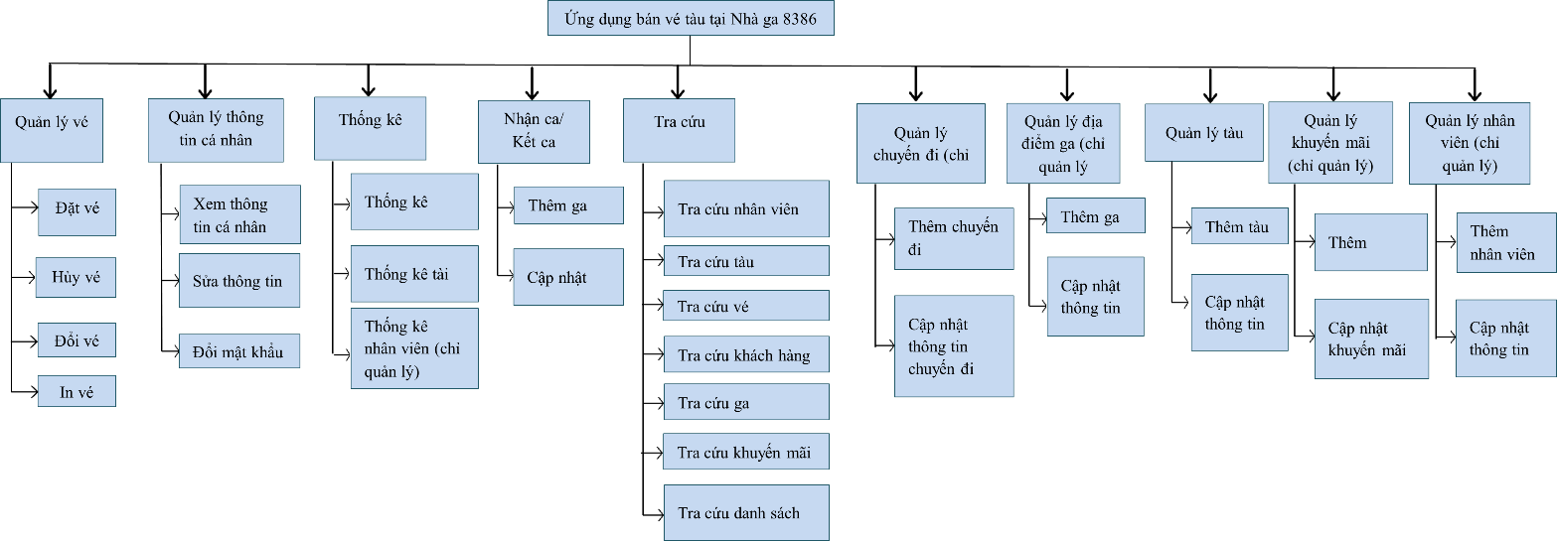

**Hình 5.** Sơ đồ phân cấp chức năng của ứng dụng

1. **Các chức năng chính cho ứng dụng (Mục tiêu của ứng dụng)**

Ứng dụng bán vé tàu dành cho nhân viên tại Nhà ga số 8386 được xây dựng với mục tiêu hiện đại hóa và tự động hóa quy trình bán vé, quản lý thông tin, và nâng cao hiệu quả làm việc. Mục tiêu được cụ thể hóa qua các chức năng chính và phụ như sau:

1. **Chức năng chính**
   1. **Quản lý thông tin và vé tàu**

* Mục tiêu: Quản lý toàn diện thông tin về tàu, ga, chuyến đi và vé tàu để đảm bảo tính chính xác và cập nhật liên tục.
* Chi tiết chức năng:
  + Thêm mới, chỉnh sửa, tra cứu thông tin:
    - Thêm mới thông tin tàu, ga, chuyến đi.
    - Chỉnh sửa thông tin khi có thay đổi (ví dụ: thay đổi giờ khởi hành, hủy chuyến).
    - Tra cứu nhanh thông tin tàu, ga, chuyến đi.
  + Quản lý tình trạng vé:
    - Hiển thị trạng thái ghế (đã đặt, còn trống) trên từng toa tàu.
    - Quản lý vé đã bán, vé còn trống, vé đã hủy.
  + Thao tác với vé:
    - Đặt vé: Chọn ghế, xác nhận thông tin khách hàng, thanh toán.
    - Hủy vé: Hỗ trợ hủy vé và hoàn tiền theo chính sách.
    - Đổi vé: Đổi ghế hoặc chuyến đi nếu còn chỗ trống.
  1. **Tính toán và xử lý hóa đơn**
* Mục tiêu: Tự động hóa quy trình tính toán và xử lý hóa đơn để tiết kiệm thời gian và giảm sai sót.
* Chi tiết chức năng:
  + Tính tổng tiền vé:
    - Tính toán dựa trên chuyến đi cũng như loại ghế (ngồi mềm, giường nằm khoang 4 điều hòa, giường nằm khoang 6 điều hòa) và số lượng vé.
  + Tính thuế VAT (10%):
    - Áp dụng thuế VAT vào tổng tiền vé.
  + Khuyến mãi và ưu đãi:
    - Áp dụng các chương trình khuyến mãi (ví dụ: giảm giá 10% cho khách hàng đặt vé trên 5.000.000VND).
    - Tính toán tổng tiền hóa đơn sau khi áp dụng khuyến mãi.
  1. **Đăng nhập và phân quyền sử dụng**
* Mục tiêu: Đảm bảo tính bảo mật và phân quyền hợp lý cho từng nhân viên.
* Chi tiết chức năng:
  + Đăng nhập:
    - Nhân viên đăng nhập bằng tài khoản riêng với mật khẩu được bảo mật.
  + Phân quyền:
    - Nhân viên bán vé:
      * Đặt vé theo yêu cầu của khách hàng (đặt vé, đổi vé, trả vé)
      * Quản lý thông tin cá nhân
      * Tra cứu thông tin về danh sách chuyến đi, danh sách khuyến mãi, tàu, vé, khách hàng, ga
      * Xem thống kê tài chính, thống kê khách hàng
      * Nhận ca/Kết ca
    - Nhân viên quản lý:
      * Toàn quyền sử dụng các chức năng của nhân viên bán vé.
      * Quản lý địa điểm ga
      * Quản lý tàu
      * Quản lý chuyến đi
      * Quản lý khuyến mãi
      * Quản lý nhân viên
      * Tra cứu nhân viên
      * Xem thống kê nhân viên
  1. **Quản lý thông tin nhân viên**
* Mục tiêu: Quản lý hiệu quả thông tin và công việc của nhân viên.
* Chi tiết chức năng:
  + Thêm, chỉnh sửa, cập nhật thông tin nhân viên:
    - Thêm mới nhân viên.
    - Chỉnh sửa thông tin nhân viên (ví dụ: thay đổi chức vụ).
    - Cập nhật trạng thái công việc (ví dụ: đang làm việc, nghỉ phép).
  + Tìm kiếm nhân viên:
    - Tìm kiếm nhanh thông tin nhân viên theo tên, mã nhân viên.
  1. **Kết xuất thông tin**
* Mục tiêu: Cung cấp các báo cáo và xuất thông tin cần thiết để phục vụ công tác quản lý và báo cáo.
* Chi tiết chức năng:
  + Xuất vé tàu và hóa đơn:
    - In vé tàu và hóa đơn chi tiết (bao gồm giá vé, VAT, khuyến mãi).
  + Xuất báo cáo:
    - Báo cáo doanh thu theo ngày, tháng, năm.
    - Báo cáo tình trạng vé (số vé đã bán, còn trống).
    - Báo cáo thống kê khách hàng và chuyến đi.

1. **Chức năng phụ**
   1. **Lưu trữ và quản lý dữ liệu**

* Mục tiêu: Đảm bảo dữ liệu được lưu trữ an toàn và dễ dàng truy xuất.
* Chi tiết chức năng:
  + Lưu trữ thông tin về tàu, ga, chuyến đi, vé tàu, hóa đơn, khách hàng, nhân viên, và các chương trình khuyến mãi.
  1. **Kiểm tra trạng thái vé**
* Mục tiêu: Đảm bảo tính chính xác và tránh xung đột khi đặt vé.
* Chi tiết chức năng:
  + Xác nhận trạng thái vé (đã sử dụng, đã thanh toán) trước khi hủy hoặc đổi vé.
  + Đảm bảo không xảy ra tình trạng đặt trùng chỗ.
  1. **Sao lưu và bảo mật dữ liệu**
* Mục tiêu: Đảm bảo an toàn và toàn vẹn dữ liệu.
* Chi tiết chức năng:
  + Tự động sao lưu dữ liệu sau mỗi ca làm việc.
  + Mã hóa mật khẩu và dữ liệu nhạy cảm.
  1. **Hỗ trợ thao tác và sử dụng**
* Mục tiêu: Tạo trải nghiệm người dùng thân thiện và dễ dàng.
* Chi tiết chức năng:
  + Giao diện trực quan, dễ sử dụng.
  + Hướng dẫn chi tiết về các chức năng như đặt vé, hủy vé, đổi vé.
  1. **Tương thích và ổn định**
* Mục tiêu: Đảm bảo ứng dụng hoạt động ổn định và tương thích với các thiết bị phần cứng.
* Chi tiết chức năng:
  + Chạy mượt mà trên hệ điều hành Windows (PC).
  + Tích hợp với máy in để in vé và hóa đơn ngay khi giao dịch hoàn tất.
  + Thời gian phản hồi nhanh (không quá 5 giây cho các chức năng quan trọng).
  1. **Cập nhật và bảo trì**
* Mục tiêu: Dễ dàng nâng cấp và bảo trì hệ thống.
* Chi tiết chức năng:
  + Hỗ trợ cập nhật giao diện, tính năng mới.
  + Dễ dàng bảo trì và sửa lỗi hệ thống.
  1. **Thông báo và nhắc nhở**
* Mục tiêu: Cải thiện trải nghiệm khách hàng và hỗ trợ nhân viên trong quản lý công việc.
* Chi tiết chức năng:
  + Gửi thông báo cho khách hàng về thông tin chuyến tàu (ví dụ: thời gian khởi hành, thay đổi lịch trình).
  + Nhắc nhở nhân viên về các công việc cần hoàn thành (ví dụ: kiểm tra số lượng vé còn trống, chuẩn bị cho ca làm việc mới).

1. **Mô tả tổng quan ứng dụng**
2. **Mô hình Use case**

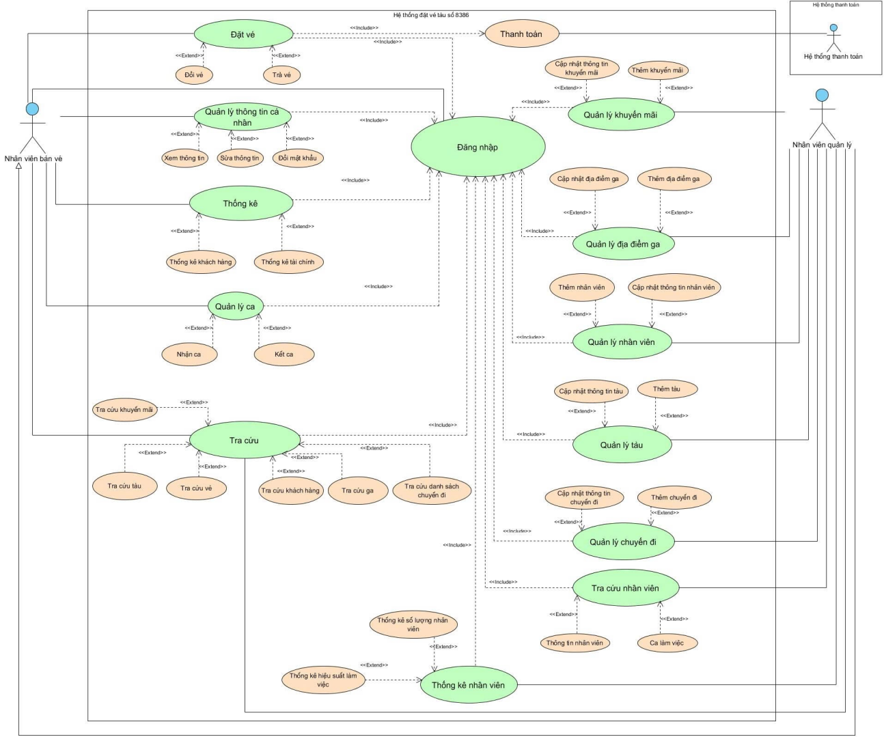

**Hình 6.** Sơ đồ Usecase

1. **Danh sách các tác nhân và mô tả**

**Bảng 1.** Bảng danh sách các tác nhân và mô tả

|  |  |  |
| --- | --- | --- |
| **Tác nhân** | **Mô tả tác nhân** | **Ghi chú** |
| Nhân viên quản lý | Người quản lý hệ thống có toàn quyền với hệ thống |  |
| Nhân viên bán vé | Người sử dụng hệ thống có thể thực hiện các thao tác đặt vé, hủy, đổi, trả, các loại thống kê, quản lý trong quyền hạn của mình. |  |

1. **Danh sách Use case và mô tả**

**Bảng 2.** Danh sách Usecase và mô tả

|  |  |  |  |  |
| --- | --- | --- | --- | --- |
| **ID** | **Tên Use case** | **Mô tả ngắn gọn Use case** | **Chức năng** | **Ghi chú** |
|  | Đặt vé | Cho phép đặt vé cho khách hàng |  |  |
|  | Trả vé | Cho phép trả vé và thanh toán cho khách hàng |  |  |
|  | Đổi vé | Cho phép đổi vé cho khách hàng trước và sau khi đã thanh toán |  |  |
|  | Xem thông tin | Cho phép xem thông tin của cá nhân khi cần thiết |  |  |
|  | Sửa thông tin | Cho phép có thể sửa thông tin cá nhân khi cần thiết |  |  |
|  | Đổi mật khẩu | Cho phép có thể đổi mật khẩu cá nhân khi cần thiết |  |  |
|  | Tra cứu tàu | Cho phép tra cứu tàu |  |  |
|  | Tra cứu vé | Cho phép thể tra cứu vé |  |  |
|  | Tra cứu khách hàng | Cho phép tra cứu khách hàng |  |  |
|  | Tra cứu ga | Cho phép tra cứu ga |  |  |
|  | Tra cứu khuyến mãi | Cho phép tra cứu khuyến mãi |  |  |
|  | Tra cứu danh sách chuyến đi | Cho phép tra cứu danh sách chuyến đi |  |  |
|  | Thống kê tài chính | Cho phép thống kê tài chính sau mỗi ca làm |  |  |
|  | Thống kê hiệu suất nhân viên | Cho phép thông kê hiệu suất làm việc của nhân viên |  |  |
|  | Nhận ca | Cho phép xem thông tin từ ca trước |  |  |
|  | Kết ca | Cho phép cập nhật lại thông tin để bàn giao cho người nhận ca |  |  |
|  | Thêm khuyến mãi | Cho phép thêm khuyến mãi |  |  |
|  | Cập nhật khuyến mãi | Cho phép cập nhật khuyến mãi |  |  |
|  | Thêm địa điểm ga | Cho phép thêm địa điểm ga |  |  |
|  | Cập nhật địa điểm ga | Cho phép cập nhật thông tin địa điểm ga |  |  |
|  | Thêm nhân viên | Cho phép thêm nhân viên mới |  |  |
|  | Cập nhật thông tin nhân viên | Cho phép cập nhật thông tin nhân viên khi có thay đổi |  |  |
|  | Thêm tàu | Cho phép thêm tàu |  |  |
|  | Cập nhật thông tin tàu | Cho phép cập nhật thông tin tàu |  |  |
|  | Tra cứu thông tin nhân viên | Cho phép tra cứu thông tin nhân viên |  |  |
|  | Tra cứu ca làm việc | Cho phép tra cứu ca làm việc của nhân viên |  |  |
|  | Thống kê số lượng nhân viên | Cho phép thống kê số lượng nhân viên |  |  |
|  | Thống kê hiệu suất làm việc | Cho phép thống kê hiệu suất làm việc |  |  |

1. **Các điều kiện phụ thuộc**

* Phần cứng: Máy chủ tối thiểu CPU 4 lõi, RAM 16GB, 500GB lưu trữ.
* Mạng: không yêu cầu internet.
* Cơ sở dữ liệu: SQL Server.
* Công cụ phát triển: JDK, SQL Server Managerment, Git, Visual Paradigm, Netbeans.

1. **Đặc tả các yêu cầu chức năng (functional)**
2. **UC001_Đặt vé**
3. **Mô tả use case UC001**

**Bảng 3.** Đặc tả Usecase đặt vé

|  |  |  |
| --- | --- | --- |
| **Use case: Đặt vé** | | |
| Mục đích: | Hỗ trợ nhân viên bán vé thực hiện thao tác đặt vé cho khách hàng một cách nhanh chóng và chính xác. | |
| Mô tả: | Chức năng Đặt vé giúp nhân viên bán vé thực hiện đặt vé tàu cho khách hàng. | |
| Tác nhân: | Nhân viên bán vé. | |
| Tiền điều kiện: | * Khách hàng cung cấp đầy đủ thông tin cần thiết để tìm chuyến đi.   + Ga đi, ga đến (vé khứ hồi).  + Ngày đi, ngày về.  + Thông tin cá nhân (CMND/CCCD). | |
| Hậu điều kiện: | * Hóa đơn và vé được lưu vào hệ thống. * Cập nhật trạng thái ghế. * Cập nhật số ghế đã đặt cho tàu ứng với chuyến đi đã đặt. * Cập nhật số ghế còn trống trên tàu ứng với chuyến đi đã đặt. | |
| **Luồng sự kiện chính (Basic flows)** | | |
| **Tác nhân** | | **Hệ thống** |
| 1. Nhân viên chọn chức năng “Đặt vé”. | |  |
|  | | 1. Hệ thống hiển thị giao diện đặt vé. |
| 1. Nhân viên chọn loại vé và nhập các thông tin(Ga đi, ga đến, ngày đi, ngày về). | |  |
| 1. Nhân viên chọn “Tìm kiếm chuyến đi”. | |  |
|  | | 1. Hệ thống hiển thị các tàu có chuyến đi phù hợp. |
| 1. Nhân viên chọn tàu theo yêu cầu khách hàng. | |  |
| 1. Nhân viên chọn toa tàu theo yêu cầu của khách hàng. | |  |
| 1. Nhân viên chọn các loại ghế có khoang tương ứng(số lượng hành khách) theo yêu cầu khách hàng và chọn tiếp tục. | |  |
|  | | 1. Hệ thống hiển thị giao diện thông tin vé. |
| 1. Nhân viên nhập các thông tin trên vé của hành khách, thông tin người đặt. | |  |
| 1. Nhân viên chọn đặt vé. | |  |
|  | | 1. Hệ thống hiển thị các phương thức thanh toán. |
| 1. Nhân viên chọn hình thức thanh toán theo yêu cầu của khách hàng. | |  |
|  | | 1. Hệ thống thông báo thanh toán thành công. |
|  | | 1. Hóa đơn được thêm vào hệ thống. |
|  | | 1. Vé được thêm vào hệ thống. |
|  | | 1. Cập nhật trạng thái ghế. |
|  | | 1. Cập nhật số ghế đã đặt cho tàu ứng với chuyến đi đã đặt. |
|  | | 1. Cập nhật số ghế còn trống trên tàu ứng với chuyến đi đã đặt. |
|  | | 1. Hệ thống xuất hóa đơn và vé. |
| 1. Nhân viên xác nhận và kết thúc. | |  |
| **Luồng sự kiện phụ (Alternative Flows):** | | |
|  | | * 1. . Hệ thống hiển thị thông báo không tìm thấy chuyến đi nào tương ứng với thông tin đã nhập. |
| 5.2. Nhân viên xác nhận. | |  |
|  | | 5.3. Hệ thống quay lại bước 2. |
|  | | 14.1. Hệ thống hiển thị thông báo lỗi thanh toán. |
| 14.2. Nhân viên xác nhận. | |  |
|  | | 14.3. Hệ thống quay lại bước 12. |

1. **Biểu đồ**

##### Activity diagram

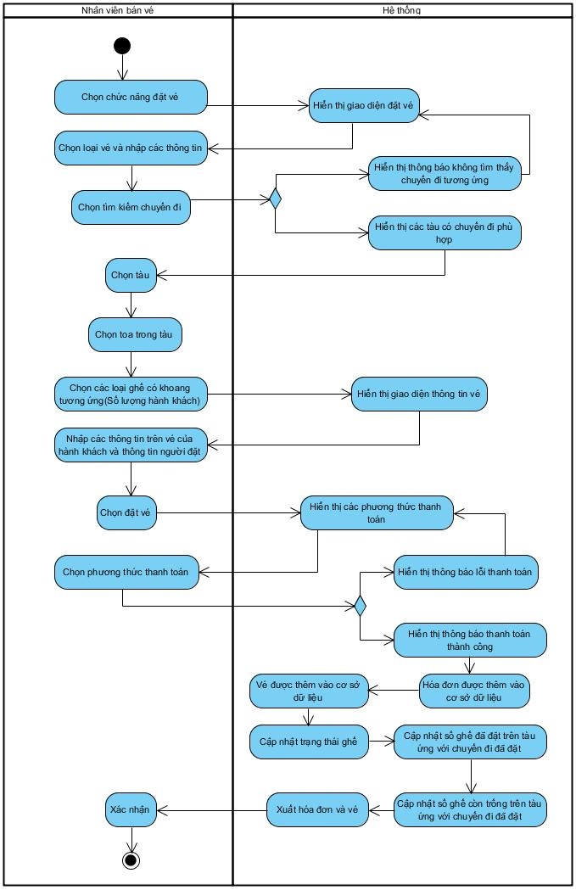

**Hình 7.** Sơ đồ Activity usecase Đặt vé

##### Sequence diagram

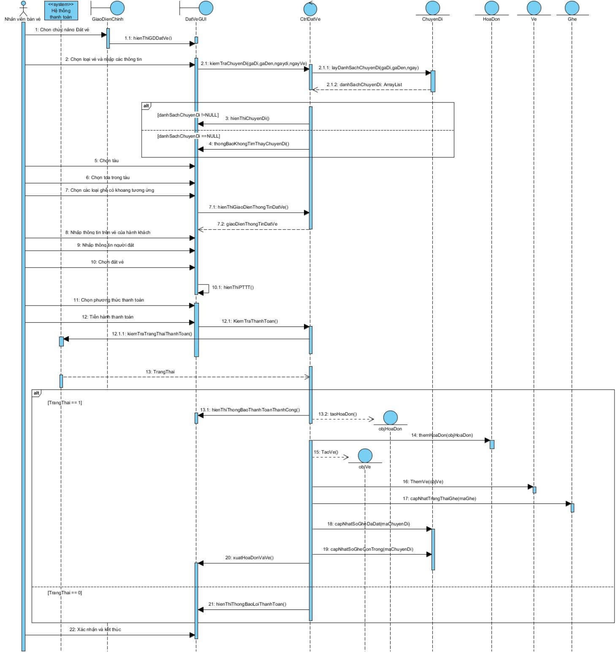

**Hình 8.** Sơ đồ Sequence usecase Đặt vé

1. **UC002_Đổi vé**
2. **Mô tả use case UC002**

**Bảng 4.** Đặc tả Usecase Đổi vé

|  |  |  |
| --- | --- | --- |
| **Use case: Đổi vé** | | |
| Mục đích: | Hỗ trợ nhân viên thực hiện thao tác đổi vé cho khách hàng theo chính sách đổi vé của hệ thống. | |
| Mô tả: | Chức năng Đổi vé giúp nhân viên bán vé thực hiện đổi vé tàu cho khách hàng. | |
| Tác nhân: | Nhân viên bán vé. | |
| Tiền điều kiện: | * Khách hàng cung cấp đầy đủ thông tin cá nhân và vé cần đổi. * Vé còn trong thời gian cho phép đổi theo quy định. * Chuyến tàu mới có chỗ trống phù hợp. | |
| Hậu điều kiện: | * Hóa đơn đổi được tạo. * Vé mới được lưu vào hệ thống. * Vé cũ bị vô hiệu hóa. * Cập nhật trạng thái ghế. * Cập nhật số ghế đã đặt cho tàu ứng với chuyến đi đã đặt. * Cập nhật số ghế còn trống trên tàu ứng với chuyến đi đã đặt. | |
| **Luồng sự kiện chính (Basic flows)** | | |
| **Tác nhân** | | **Hệ thống** |
| 1. Nhân viên chọn chức năng “Đổi vé”. | |  |
|  | | 1. Hệ thống hiển thị giao diện đổi vé. |
| 1. Nhân viên nhập mã vé của khách hàng để tra cứu thông tin. | |  |
|  | | 1. Hệ thống tìm vé theo mã vé của khách hàng. |
|  | | 1. Hệ thống kiểm tra điều kiện đổi vé. |
|  | | 1. Hệ thống hiển thị giao diện nhập thông tin đổi vé. |
| 1. Nhân viên chọn loại vé và nhập các thông tin(Ga đi, ga đến, ngày đi, ngày về, thông tin khách hàng). | |  |
| 1. Nhân viên chọn “Tìm kiếm chuyến đi”. | |  |
|  | | 1. Hệ thống hiển thị các tàu có chuyến đi phù hợp. |
| 1. Nhân viên chọn tàu theo yêu cầu khách hàng. | |  |
| 1. Nhân viên chọn toa tàu theo yêu cầu của khách hàng. | |  |
| 1. Nhân viên chọn các loại ghế có khoang tương ứng(số lượng hành khách) theo yêu cầu khách hàng và chọn tiếp tục. | |  |
|  | | 1. Hệ thống hiển thị giao diện thông tin vé. |
| 1. Nhân viên chọn đặt vé. | |  |
|  | | 1. Hệ thống hiển thị các phương thức thanh toán. |
| 1. Nhân viên chọn hình thức thanh toán theo yêu cầu của khách hàng. | |  |
|  | | 1. Hệ thống thông báo thanh toán thành công. |
|  | | 1. Hóa đơn đổi được thêm vào hệ thống. |
|  | | 1. Vé được thêm vào hệ thống. |
|  | | 1. Cập nhật trạng thái ghế mới. |
|  | | 1. Cập nhật trạng thái ghế cũ. |
|  | | 1. Cập nhật số ghế đã đặt cho tàu ứng với chuyến đi đã đặt. |
|  | | 1. Cập nhật số ghế còn trống trên tàu ứng với chuyến đi đã đặt. |
|  | | 1. Hệ thống xuất hóa đơn và vé. |
| 1. Nhân viên xác nhận và kết thúc. | |  |
| **Luồng sự kiện phụ (Alternative Flows):** | | |
|  | | * 1. Hệ thống hiển thị thông báo mã vé không tồn tại. |
| * 1. Nhân viên xác nhận. | |  |
|  | | * 1. Hệ thống quay lại bước 2. |
|  | | * 1. Hệ thống hiển thị thông báo vé không đủ điều kiện đổi |
| * 1. Nhân viên xác nhận. | |  |
|  | | * 1. Hệ thống quay lại bước 2. |
|  | | * 1. Hệ thống hiển thị thông báo không tìm thấy chuyến đi nào tương ứng với thông tin đã nhập. |
| * 1. Nhân viên xác nhận. | |  |
|  | | * 1. Hệ thống quay lại bước 6. |
|  | | * 1. Hệ thống hiển thị thông báo lỗi thanh toán. |
| * 1. Nhân viên xác nhận. | |  |
|  | | * 1. Hệ thống quay lại bước 15. |

1. **Biểu đồ**

##### Activity diagram

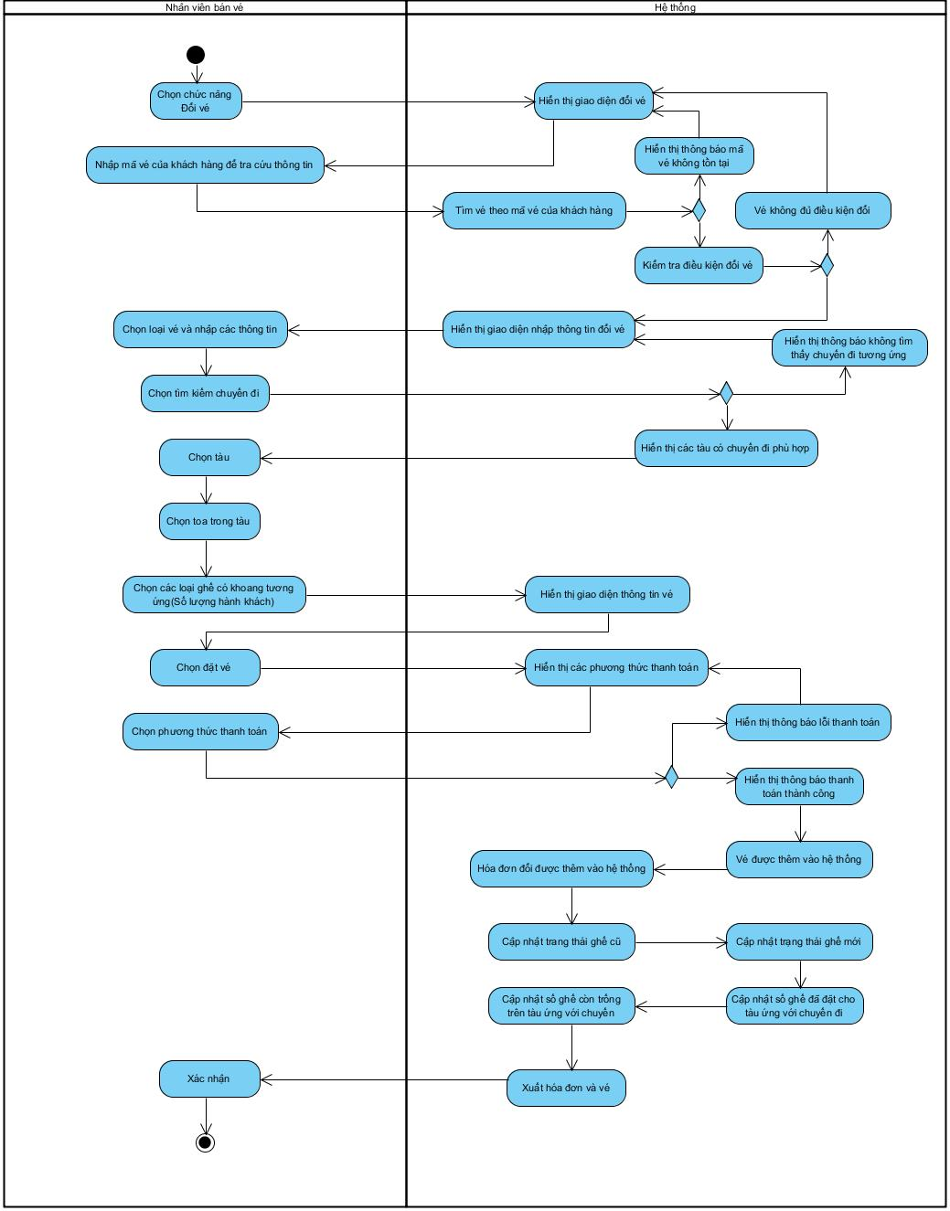

**Hình 9.** Sơ đồ Activity usecase Đổi vé

##### Sequence diagram

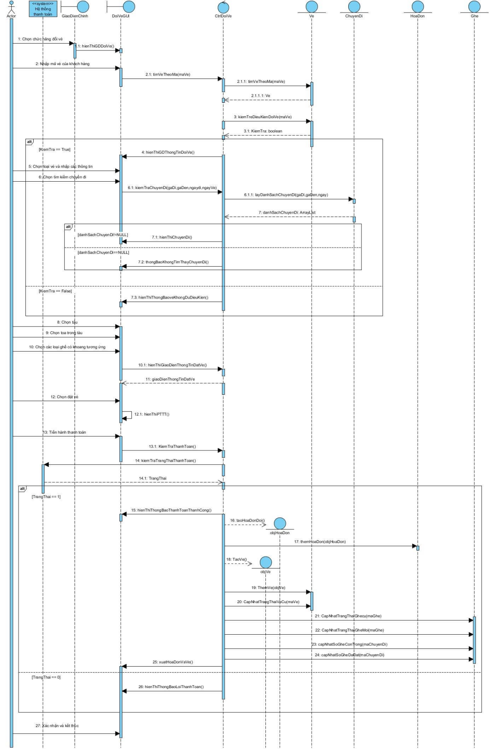

**Hình 10.** Sơ đồ Sequence usecase Đổi vé

1. **UC003_Trả vé**
2. **Mô tả use case UC003**

**Bảng 5.** Đặc tả Usecase Trả vé

|  |  |  |
| --- | --- | --- |
| **Use case: Trả vé** | | |
| Mục đích: | Cho phép Nhân viên bán vé thực hiện việc trả vé của khách hàng và xử lý thanh toán chi phí hoàn trả. | |
| Mô tả: | Chức năng Nhận ca cho phép Nhân viên bán vé trả vé cho khách. | |
| Tác nhân: | Nhân viên bán vé. | |
| Tiền điều kiện: | Vé đã được đặt và lưu trong hệ thống. | |
| Hậu điều kiện: | * Trạng thái vé chuyển thành “Đã hủy”. * Hóa đơn hủy được lưu vào hệ thống. * Trạng thái ghế mà vé được trả chuyển thành “Còn trống”. * Cập nhật số ghế còn trống cho tàu ứng với chuyến đi đã đặt. * Cập nhật số ghế đã đặt cho tàu ứng với chuyến đi đã đặt. | |
| **Luồng sự kiện chính (Basic flows):** | | |
| **Actor** | | **System** |
| 1. Nhân viên bán vé nhấn vào nút "Trả vé". | |  |
|  | | 1. Hệ thống hiển thị màn hình trả vé |
| 1. Nhân viên bán vé nhập mã vé cần trả | |  |
|  | | 1. Hệ thống tìm kiếm theo mã vé |
|  | | 1. Hệ thống hiển thị thông tin vé và chi phí hoàn lại (chỉ những vé chưa được sử dụng). |
| 1. Nhân viên bán vé xác nhận trả vé. | |  |
|  | | 1. Hệ thống kiểm tra |
|  | | 1. Hệ thống cập nhật trạng thái vé thành "Đã hủy". |
|  | | 1. Hệ thống tạo hóa đơn hủy và lưu vào hệ thống. |
|  | | 1. Hệ thống cập nhật trạng thái ghế thành “Còn trống”. |
|  | | 1. Hệ thống cập nhật số ghế đã đặt của chuyến đi. |
|  | | 1. Hệ thống cập nhật số ghế còn trống cho tàu ứng với chuyến đi |
|  | | 1. Hệ thống thông báo trả vé thành thông. |
|  | | 1. Hệ thống hiển thị hóa đơn hủy lên màn hình. |
| 1. Nhân viên xác nhận và kết thúc hoạt động trả vé. | |  |
| **Luồng sự kiện phụ (Alternative Flows):** | | |
|  | | 1. Hệ thống hiển thị thông báo không tìm thấy chuyến đi. |
| 1. Nhân viên xác nhận. | |  |
|  | | 1. Hệ thống quay lại bước 2. |
|  | | 1. Hệ thống hiển thị thông báo dưới 8 giờ tàu chạy, không được phép trả vé. |
| 1. Nhân viên xác nhận và kết thúc hoạt động trả vé. | |  |

1. **Biểu đồ**

##### Activity diagram

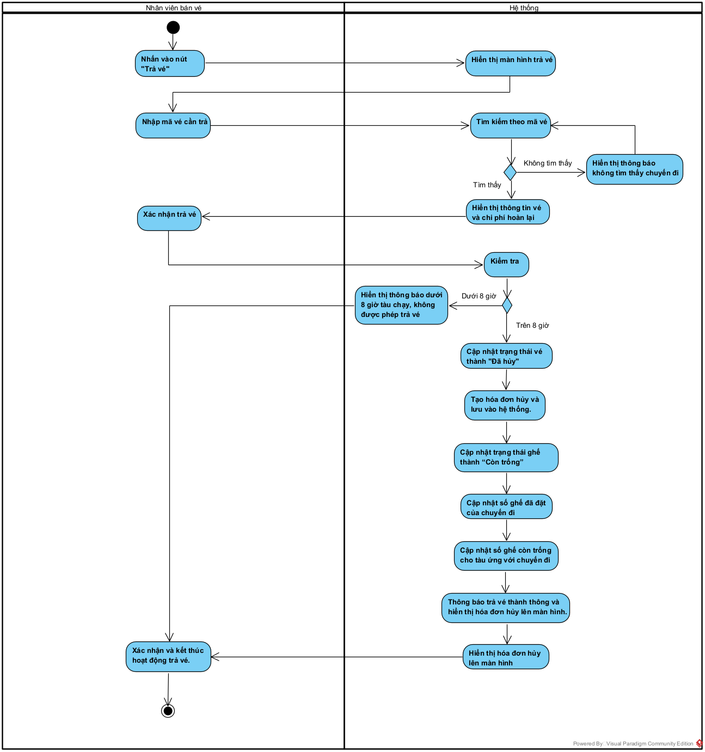

**Hình 11.** Sơ đồ Activity usecase Trả vé

##### Sequence diagram

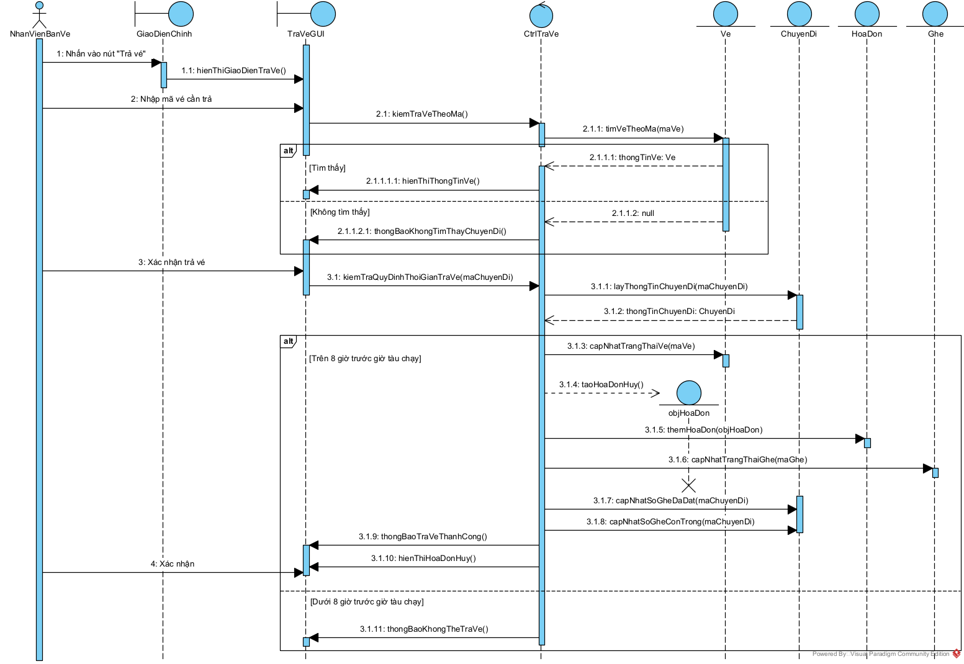

**Hình 12.** *Sơ đồ Sequence usecase Trả vé*

1. **UC004_ Thống kê tài chính**
2. **Mô tả use case UC004**

**Bảng 6.** Đặc tả Usecase Thống kê tài chính

|  |  |  |
| --- | --- | --- |
| **Use case: Thống kê tài chính** | | |
| Mục đích: | Cho phép Nhân viên bán vé phân tích các dữ liệu tài chính như doanh thu, chi phí, lợi nhuận, và báo cáo tài chính tổng hợp trong một khoảng thời gian cụ thể. | |
| Mô tả: | Chức năng Thống kê tài chính giúp Nhân viên bán vé thống kê tải chình trong một khoảng thời gian cụ thể. | |
| Tác nhân: | Nhân viên bán vé. | |
| Tiền điều kiện: |  | |
| Hậu điều kiện: | * Xuất file báo cáo theo định dạng PDF, Excel. | |
| **Luồng sự kiện chính (Basic flows):** | | |
| **Actor** | | **System** |
| 1. Nhân viên bán vé nhấn vào nút "Thống kê tài chính". | |  |
|  | | 1. Hệ thống hiển thị các tùy chọn có thể thống kê (ví dụ theo năm, theo tháng) |
| 1. Nhân viên bán vé chọn tùy chọn thống kê | |  |
|  | | 1. Tìm kiếm theo tùy chọn của nhân viên |
|  | | 1. Hệ thống lấy dữ liệu từ các hóa đơn và các dữ liệu liên quan trong khoảng thời gian được chỉ định. |
|  | | 1. Hệ thống hiển thị thông tin dưới dạng biểu đồ. |
| 1. Nhân viên bán vé chọn loại báo cáo và chọn Xuất báo cáo. | |  |
|  | | 1. Hệ thống xuất file báo cáo |
|  | | 1. Hệ thống thông báo xuất file thành công. |
| 1. Nhân viên bán vé chọn Xác nhận và kết thúc hoạt động Thống kê tài chính. | |  |
| **Luồng sự kiện phụ (Alternative Flows):** | | |

1. **Biểu đồ**

##### Activity diagram

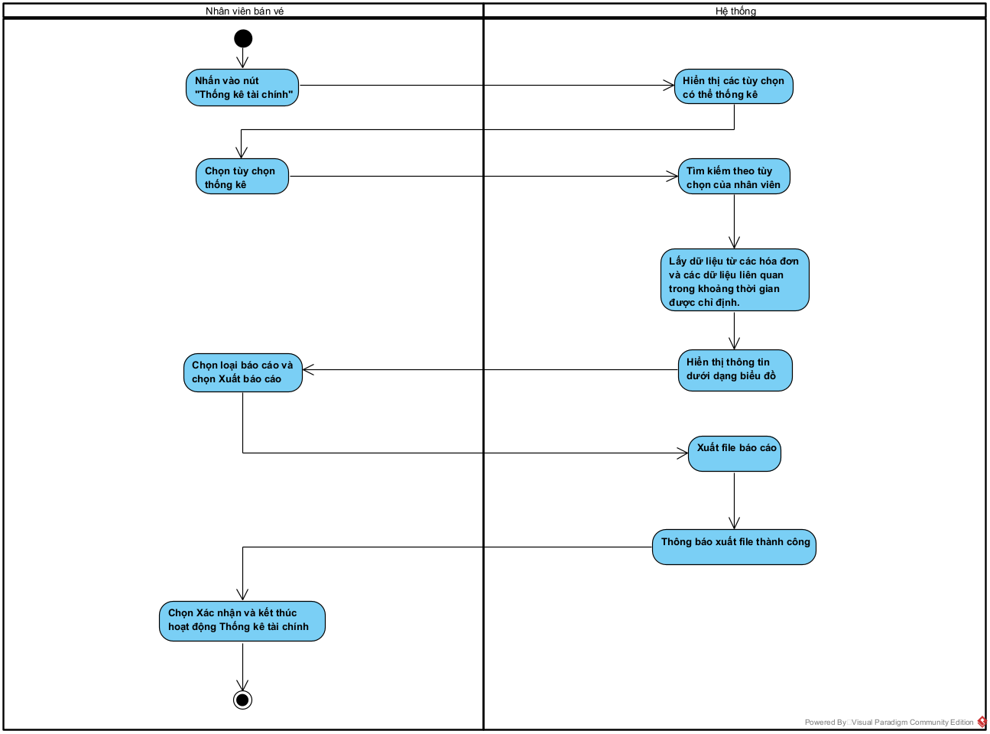

**Hình 13.** Sơ đồ Activity usecase Thống kê tài chính

##### Sequence diagram

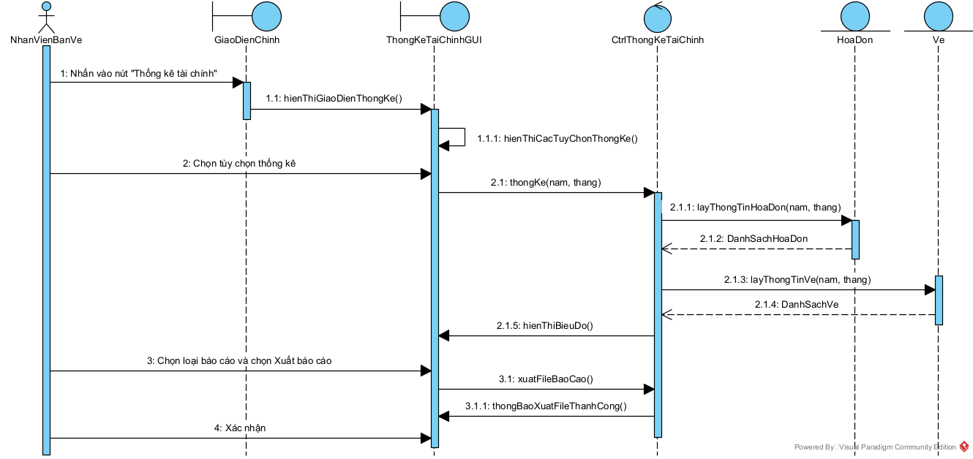

**Hình 14.** Sơ đồ Sequence usecase Thống kê tài chính

1. **UC005_Tra cứu vé**
2. **Mô tả use case UC005**

**Bảng 7.** Đặc tả Usecase Tra cứu vé

|  |  |  |
| --- | --- | --- |
| **Use case: Tra cứu vé** | | |
| Mục đích: | Hỗ trợ nhân viên bán vé thực hiện thao tác tra cứu thông tin vé | |
| Mô tả: | Chức năng này cho phép nhân viên bán vé tra cứu thông tin vé đã đặt. | |
| Tác nhân: | Nhân viên bán vé | |
| Tiền điều kiện: | * Khi tra cứu vé nhân viên phải nhập chính xác Mã vé, CCCD/CMNN, Họ tên đã được in trên vé. | |
| Hậu điều kiện: | * Nếu tìm thấy vé, hệ thống hiển thị thông tin chi tiết của vé. * Nếu không tìm thấy vé, hệ thống thông báo "Không tìm thấy vé" và cho phép nhân viên thực hiện tra cứu lại. | |
| **Luồng sự kiện chính (Basic flows)** | | |
| **Tác nhân** | | **Hệ thống** |
| 1. Nhân viên chọn chức năng "Tra cứu vé". | |  |
|  | | 1. Hệ thống hiển thị giao diện nhập thông tin tra cứu vé. |
| 1. Nhân viên nhập thông tin tra cứu (Mã vé, CCCD/CMNN, Họ tên). | |  |
| 1. Nhân viên nhấn "Tra cứu". | |  |
|  | | 1. Hệ thống kiểm tra tính hợp lệ của dữ liệu đầu vào |
|  | | 1. Nếu dữ liệu hợp lệ, hệ thống thực hiện tra cứu trong cơ sở dữ liệu. |
|  | | 1. Hệ thống hiển thị thông tin chi tiết của vé lên màn hình nếu tìm thấy. |
| **Luồng sự kiện phụ (Alternative Flows):** | | |
|  | | 1. Hệ thống hiển thị thông báo nhập sai dữ liệu đầu vào và yêu cầu nhập lại. |
|  | | 1. Hệ thống quay lại bước 2. |
|  | | 1. Hệ thống hiển thị thông báo “Không tìm thấy vé” và yêu cầu thử lại. |
|  | | 1. Hệ thống quay lại bước 2 |

1. **Biểu đồ**

##### Activity diagram

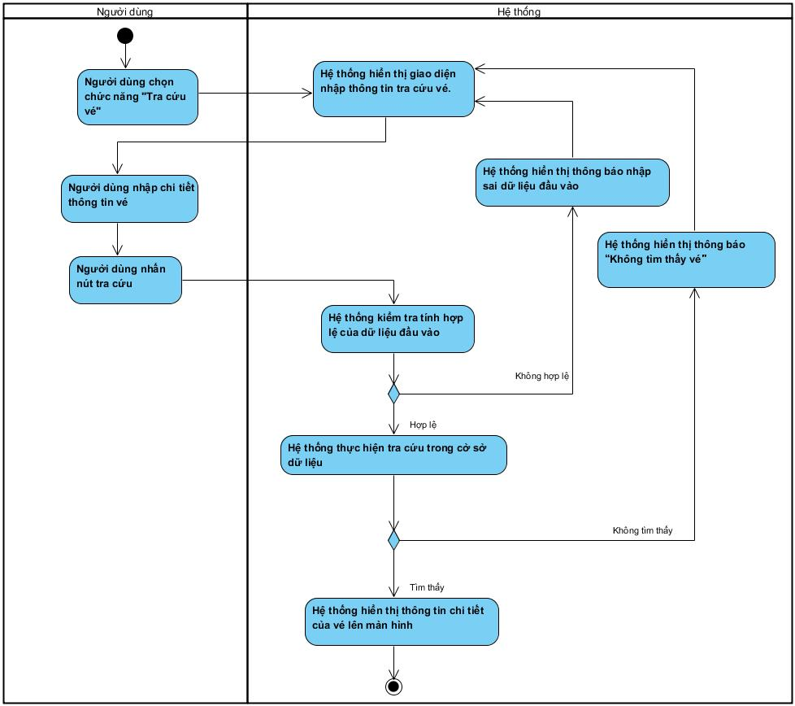

**Hình 15.** Sơ đồ Activity usecase Tra cứu vé

##### Sequence diagram

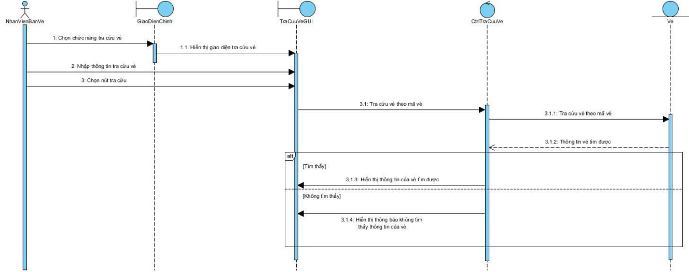

**Hình 16.** Sơ đồ Sequence usecase Tra cứu vé

1. **UC006_Thanh toán**
2. **Mô tả use case UC006**

**Bảng 8.** Đặc tả Usecase Thanh toán

|  |  |  |  |
| --- | --- | --- | --- |
| **Use case: Thanh toán** | | | |
| Mục đích: | Chức năng này giúp nhân viên bán vé thực hiện thanh toán cho các vé đã được đặt trước, đảm bảo quá trình giao dịch diễn ra nhanh chóng và chính xác. | | |
| Mô tả: | Chức năng này cho phép nhân viên bán vé thanh toán vé đã đặt cho khách hàng. | | |
| Tác nhân: | Nhân viên bán vé | | |
| Tiền điều kiện: | * Khách hàng đã đặt vé | | |
| Hậu điều kiện: | * Nếu thanh toán thành công, hệ thống cập nhật trạng thái vé thành "Đã thanh toán". * Nếu thanh toán thất bại, hệ thống giữ nguyên trạng thái vé và thông báo lỗi. | | |
| **Luồng sự kiện chính (Basic flows)** | | | |
| **Người dùng** | | **Hệ thống** | **Actor** |
| 1. Nhân viên chọn chức năng "Thanh toán vé". | |  |  |
|  | | 1. Hệ thống hiển thị giao diện thanh toán. |  |
| 1. Nhân viên bán vé nhập thông tin vé của khách hàng. | |  |  |
|  | | 1. Hệ thống kiểm tra thông tin vé. |  |
|  | | 1. Nếu thông tin vé hợp lệ, hệ thống hiển thị thông tin vé và số tiền cần thanh toán. |  |
| 1. Nhân viên chọn phương thức thanh toán (tiền mặt, thẻ ngân hàng). | |  |  |
| 1. Nhân viên xác nhận thanh toán. | |  |  |
|  | | 1. Hệ thống xử lý thanh toán. |  |
|  | |  | 1. Hệ thống thanh toán kiểm tra tài khoản |
|  | |  | 1. Hệ thống thanh toán kiểm tra số dư tài khoản |
|  | | 1. Nếu thanh toán thành công, hệ thống cập nhật trạng thái vé thành "Đã thanh toán" và hiển thị thông báo thành công. |  |
| 1. Nhân viên in hóa đơn và thông báo cho khách hàng. | |  |  |
| **Luồng sự kiện phụ (Alternative Flows):** | | | |
|  | | 1. Hệ thống kiểm tra và phát hiện thông tin vé không hợp lệ. |  |
|  | | 1. Hệ thống quay lại bước 2. |  |
|  | |  | 1. Hệ thống thanh toán gửi thông báo về hệ thống là Tài khoản sai. |
|  | | 1. Hệ thống gửi yêu cầu thanh toán nhưng bị từ chối do lỗi sai “thông tin tài khoản”. |  |
|  | |  | 1. Hệ thống thanh toán gửi thông báo về hệ thống là Số dư không đủ. |
|  | | 1. Hệ thống hiển thị thông báo lỗi “Số dư không đủ”. |  |
|  | | 1. Hệ thống quay lại bước 5. |  |

1. **Biểu đồ**

##### Activity diagram

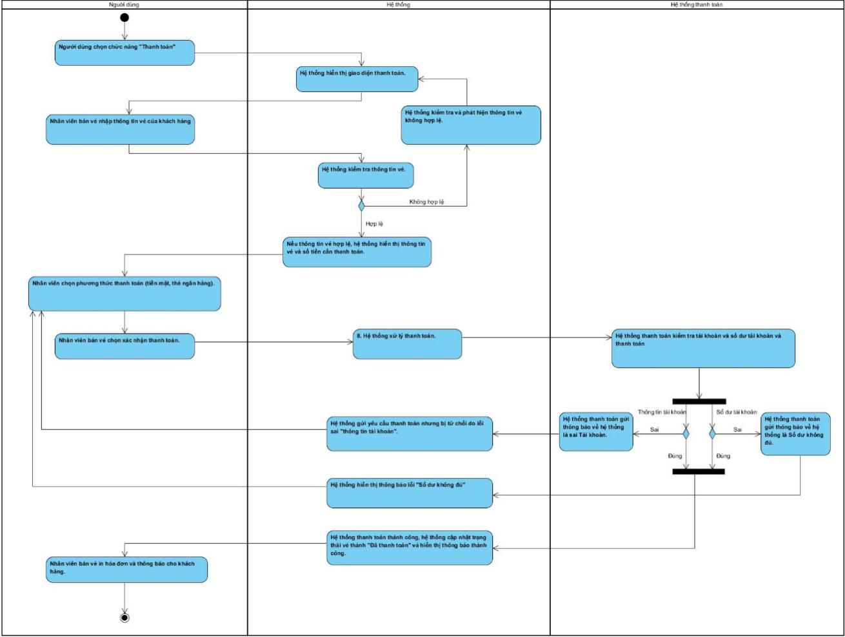

**Hình 17.** Sơ đồ Activity usecase Thanh toán

##### Sequence diagram

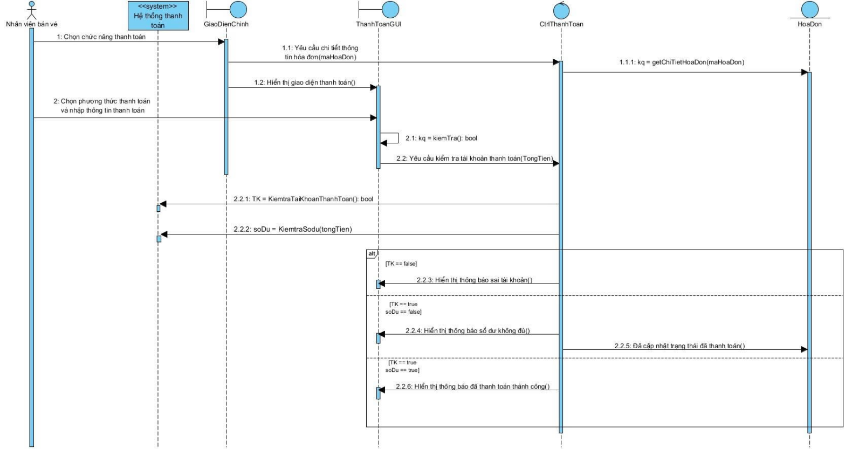

**Hình 18.** Sơ đồ Sequence usecase Thanh toán

1. **UC007_Thêm nhân viên**
2. **Mô tả use case UC007**

|  |  |  |
| --- | --- | --- |
| **Use case: Thêm nhân viên** | | |
| Mục đích: | Cho phép Nhân viên quản lý thêm nhân viên mới | |
| Mô tả: | Chức năng Thêm nhân viên cho phép nhân viên quản lý thêm thông tin của một nhân viên mới vào hệ thống. | |
| Tác nhân: | Nhân viên quản lý | |
| Tiền điều kiện: | * Tài khoản phải là Nhân viên quản lý có quyền hạn để thực hiện chức năng thêm nhân viên (ví dụ: vai trò quản trị viên hoặc tương đương). * Hệ thống đang hoạt động bình thường | |
| Hậu điều kiện: | * Thông tin nhân viên mới được lưu vào hệ thống * Hệ thống tạo tài khoản cho nhân viên với thông tin và quyền hạn đã được đăng kí. | |
| **Luồng sự kiện chính (Basic flows)** | | |
| **Tác nhân** | | **Hệ thống** |
| 1. Chọn chức năng "Thêm nhân viên" trên giao diện. | |  |
|  | | 1. Hiển thị biểu mẫu nhập thông tin nhân viên (ví dụ: họ tên, mã nhân viên, email, vai trò, v.v.). |
| 1. Nhập thông tin chi tiết của nhân viên mới. | |  |
| 1. Nhấn nút "Xác nhận Thêm". | |  |
|  | | 1. Hệ thống lưu thông tin nhân viên vào cơ sở dữ liệu. |
|  | | 1. Hệ thống tạo tài khoản cho nhân viên. |
|  | | 1. Hiển thị thông báo "Thêm nhân viên thành công". |
| **Luồng sự kiện phụ (Alternative Flows):** | | |
|  | | 1. Hệ thống hiển thị thông báo lỗi khi thêm nhân viên. |
| 1. Nhân viên xác nhận | |  |
|  | | 5.3. Hệ thống quay lại bước 2 |

1. **Biểu đồ**

##### Activity diagram

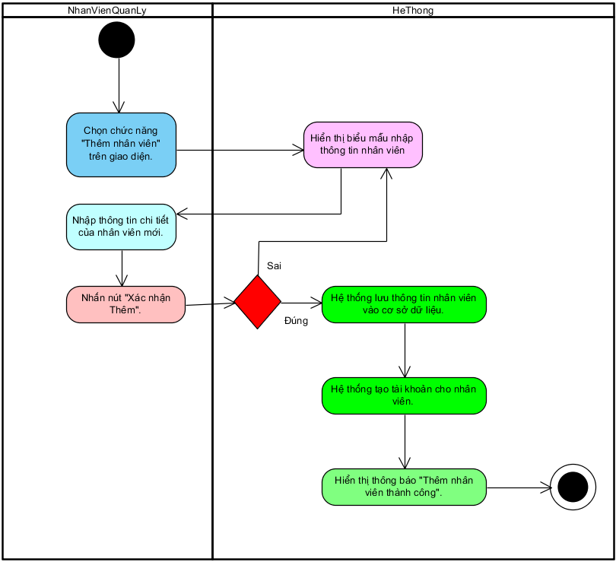

1. *Sơ đồ Activity usecase Thêm nhân viên*

##### Sequence diagram

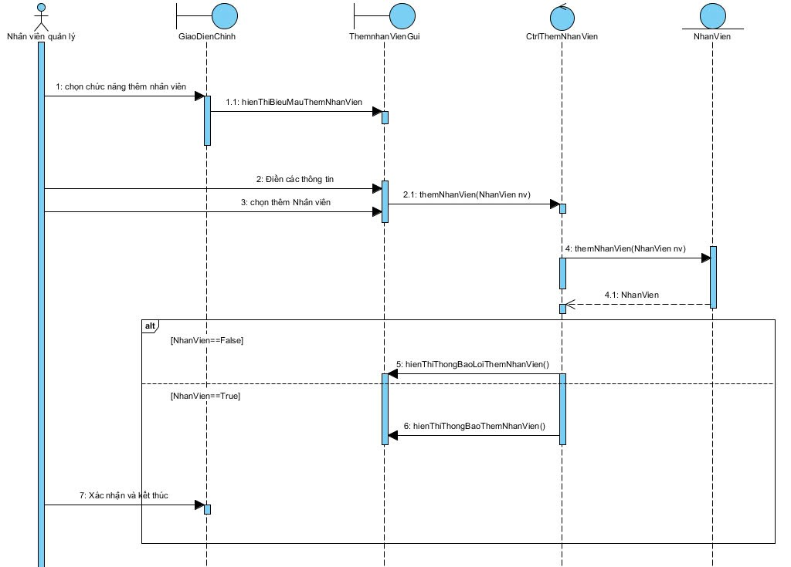

1. *Sơ đồ Sequence usecase Thêm nhân viên*
2. **UC008_Cập nhật thông tin nhân viên**
3. **Mô tả use case UC008**

|  |  |  |
| --- | --- | --- |
| **Use case: Cập nhật thông tin nhân viên** | | |
| Mục đích: | Cho phép Nhân viên quản lý cập nhật thông tin của một Nhân viên trong hệ thống. Đảm bảo thông tin sau khi cập nhật là hợp lệ và được lưu trữ chính xác. | |
| Mô tả: | Use case này mô tả chức năng cho phép nhân viên quản lý cập nhật thông tin của một nhân viên vào hệ thống. | |
| Tác nhân: | Nhân viên quản lý | |
| Tiền điều kiện: | * Người thực hiện phải có quyền hạn quản lý để chỉnh sửa thông tin nhân viên. | |
| Hậu điều kiện: | * Thông tin nhân viên được cập nhật và lưu vào hệ thống. | |
| **Luồng sự kiện chính (Basic flows)** | | |
| **Tác nhân** | | **Hệ thống** |
| 1. Chọn chức năng "tìm kiếm nhân viên" trên giao diện quản lý nhân viên. | |  |
|  | | 1. Hiển thị biểu mẫu nhập thông tin tìm kiếm nhân viên. |
| 1. Nhân viên quản lý điền thông tin. | |  |
| 1. Nhân viên quản lý chọn tìm kiếm. | |  |
|  | | 1. Hiển thị biểu mẫu cập nhật thông tin nhân viên. |
| 1. Nhập thông tin cần thay đổi cho nhân viên. | |  |
| 1. Nhấn nút "Xác nhận". | |  |
|  | | 1. Hệ thống lưu thông tin nhân viên đã chỉnh sửa vào cơ sở dữ liệu. |
|  | | 1. Hiển thị thông báo "Cập nhật thông tin nhân viên thành công". |
| **Luồng sự kiện phụ (Alternative Flows):** | | |
|  | | 1. Hệ thống hiển thị thông báo lỗi không tìm thấy nhân viên. |
| 1. Nhân viên xác nhận | |  |
|  | | 1. Hệ thống quay lại bước 2 |
|  | | 1. Hệ thống hiển thị thông báo lỗi khi chỉnh sửa thông tin nhân viên. |
| 1. Nhân viên xác nhận | |  |
|  | | 1. Hệ thống quay lại bước 5 |

1. **Biểu đồ**

##### Activity diagram

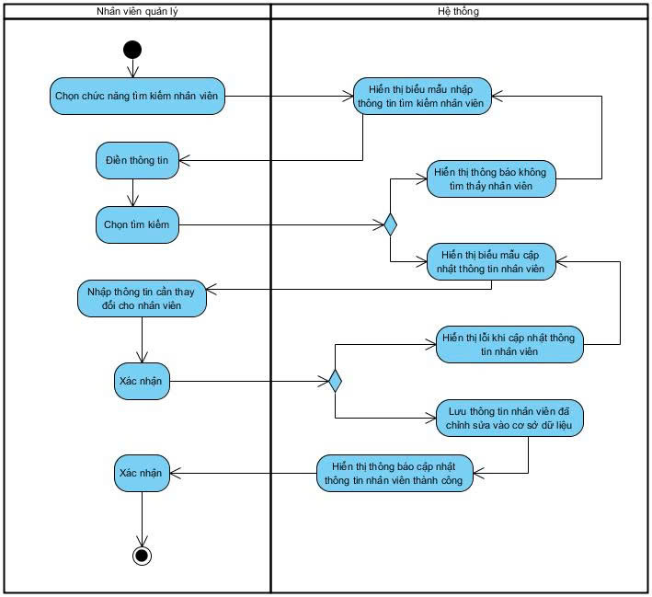

1. *Sơ đồ Activity usecase Cập nhật thông tin nhân viên*

##### Sequence diagram

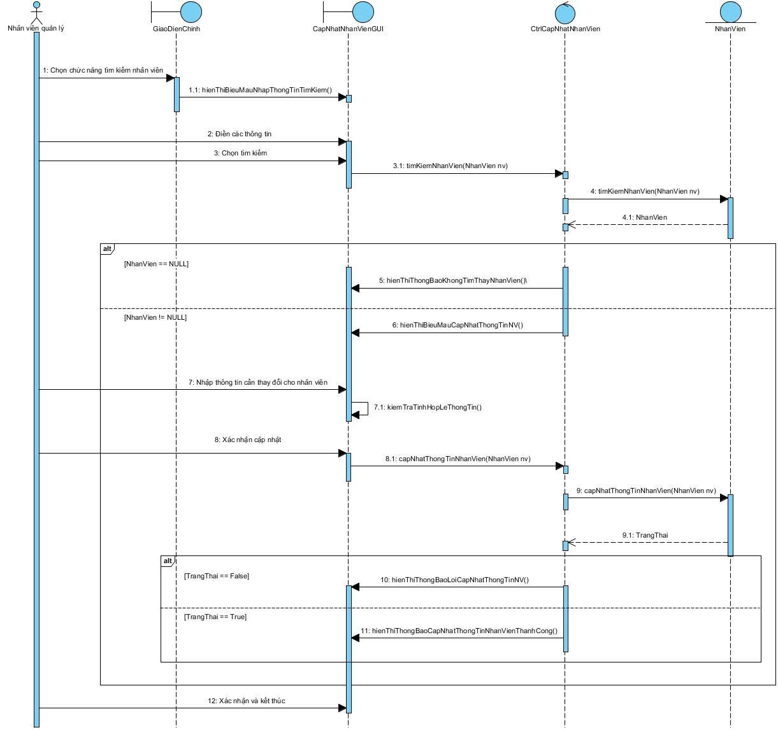

1. *Sơ đồ Sequence usecase Cập nhật thông tin nhân viên*
2. **Biểu đồ lớp**
3. **Biểu đồ lớp (Entity)**

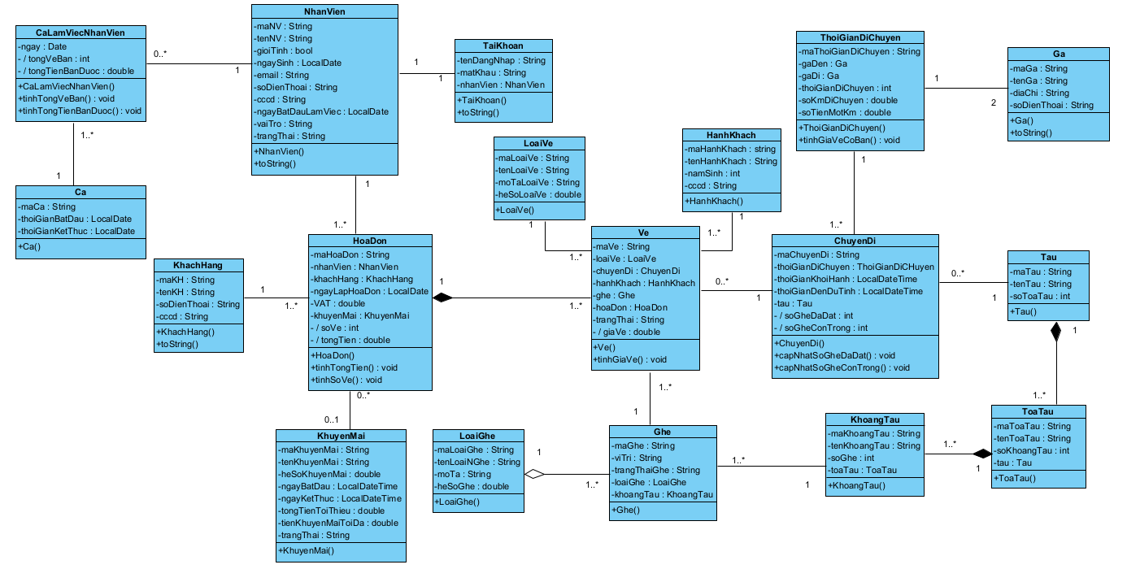

**Hình 19.** Sơ đồ lớp

1. **Biểu đồ lớp tổng quát**

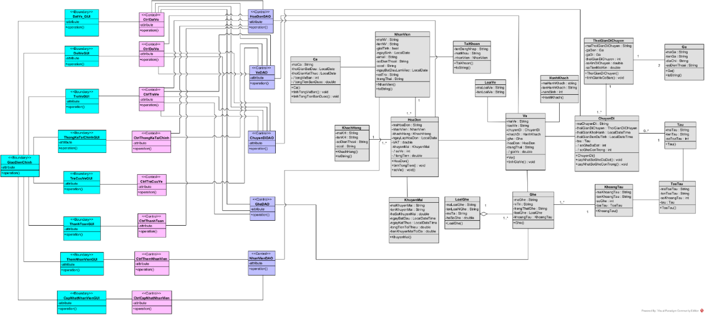

**Hình 20.** Sơ đồ lớp tổng quát

# : THIẾT KẾ VÀ HIỆN THỰC

1. **Mô hình lớp thực thể (Class Diagram)**



**Hình 21.** Sơ đồ lớp

1. **Đặc tả sơ đồ lớp**
   1. **Thực thể Vé**

**Bảng 9.** Thực thể Vé

|  |  |  |  |  |
| --- | --- | --- | --- | --- |
| **STT** | **Công việc** | **Kiểu dữ liệu** | **Ràng buộc** | **Ghi chú** |
| **1** | **Khai báo thuộc tính:** |  |  |  |
| 1.1 | maVe | **String** | Chuỗi gồm các ký tự: V-{maChuyen}-{maGhe}-{DDMMYYY}-XXX | **{id}**  + V là viết tắt cho class Vé  + {maChuyen} là mã chuyến đi của hành khách  + {maGhe} là mã ghế  + XXX: số thứ tự trong ngày và sẽ được tăng dần. Qua ngày sẽ trở về ban đầu là 001 |
| 1.2 | chuyenDi | **ChuyenDi** | Không được rỗng |  |
| 1.3 | hanhKhach | **HanhKhach** | Không được rỗng |  |
| 1.4 | ghe | **Ghe** | Không được rỗng |  |
| 1.5 | hoaDon | **HoaDon** | Không được rỗng |  |
| 1.6 | trangThai | **String** | { Đã hoàn thành, Đã đặt, Đã hủy} | Tình trạng của vé |
| 1.7 | giaVe | **Double** | > 0 | Giá vé, được tính dựa trên giá vé cơ bản và hệ số ghế |
| 1.8 | loaiVe | **LoaiVe** | Không được rỗng |  |
| **2** | **Viết các phương thức getter, setter** |  |  |  |
| 2.1 | setMaVe(String maVe) | **void** | Phát sinh tự động có quy luật |  |
| 2.2 | setChuyenDi(ChuyenDi chuyenDi) | **void** | Không được null |  |
| 2.3 | setKhachDi(HanhKhach khachDi) | **void** | Không được null |  |
| 2.4 | setGhe(Ghe ghe) | **void** | Không được null |  |
| 2.5 | setHoaDon(HoaDon hoaDon) | **void** | Không được null |  |
| 2.6 | setTrangThai(String trangThai) |  | Chỉ nhận giá trị hợp lệ {Đã đặt, Đã thanh toán, Đã hủy} |  |
| 2.7 | setGiaVe(double giaVe) | **void** | Phải lớn hơn 0 |  |
| 2.8 | setLoaiVe(LoaiVe loaiVe) | **void** | Không được null |  |
| 2.9 | getMaVe() | **String** |  | Trả về mã vé |
| 2.10 | getChuyenDi() | **ChuyenDi** |  | Trả về chuyến đi |
| 2.11 | getKhachDi() | **HachKhach** |  | Trả về thông tin hành khách |
| 2.12 | getGhe() | **Ghe** |  | Trả về thông tin ghế |
| 2.13 | getHoaDon() | **HoaDon** |  | Trả về hóa đơn nếu có |
| 2.14 | getTrangThai() | **String** |  | Trả về trạng thái vé |
| 2.15 | getGiaVe() | **double** |  | Trả về giá vé |
| 2.16 | getLoaiVe() | **LoaiVe** |  | Trả về loại vé |
| **3** | **Viết các constructor** |  |  |  |
| 3.1 | Ve() |  |  |  |
| 3.2 | Ve(String maVe) |  |  |  |
| 3.3 | Ve(ChuyenDi chuyenDi, Ghe ghe, HanhKhach khachDi) |  |  |  |
| 3.4 | Ve(ChuyenDi chuyenDi, Ghe ghe, HanhKhach khachDi, double giaVe, String trangThai) |  |  |  |
| **4** | **Viết phương thức** |  |  |  |
| 4.1 | toString() | **String** |  | Trả về chuỗi chứa các thông tin về vé |
| 4.2 | tinhGiaVe() | **double()** |  | [1] |

[1] giá vé = (Giá vé cơ bản × Hệ số ghế × Hệ số loại vé)

* 1. **Thực thể Loại Vé:**

**Bảng 10.** Thực thể Loại Vé

|  |  |  |  |  |
| --- | --- | --- | --- | --- |
| **STT** | **Công việc** | **Kiểu dữ liệu** | **Ràng buộc** | **Ghi chú** |
| **1** | **Khai báo thuộc tính:** |  |  |  |
| 1.1 | maLoaiVe | **String** | Chỉ có thể 1 trong 3 giá trị: “LV-TE”, “LV-HSSV”, “LV-NL” | **{id}**  TE: Vé dành cho trẻ em  HSSV: Vé dành cho học sinh, sinh viên  NL: Vé dành cho người lớn |
| 1.2 | tenLoaiVe | **String** |  |  |
| 1.3 | moTaLoaiVe | **String** |  |  |
| 1.4 | heSoLoaiVe | **double** | Lớn hơn 0 và nhỏ hơn hoặc bằng 1 |  |
| **2** | **Viết các phương thức getter, setter** |  |  |  |
| 2.1 | setMaLoaiVe(string maLoaiVe) | **void** | Phải đúng với các mã loại vé đã quy định | Mã loại vé cố định, không cần setter công khai. |
| 2.2 | setTenLoaiVe (string tenLoaiVe) | **void** | Không được rỗng | Có thể thay đổi nếu cần cập nhật tên vé. |
| 2.3 | setMoTaLoaiVe(String moTaLoaiVe) | **void** |  |  |
| 2.4 | setHeSoLoaiVe(double heSoLoaiVe) | **void** |  |  |
| 2.5 | getmaLoaiVe() | **String** |  | Trả về mã loại vé |
| 2.6 | getTenLoaiVe() | **String** |  | Trả về tên loại vé |
| 2.7 | getMoTaLoaiVe() | **String** |  | Trả về mô tả loại vé |
| 2.8 | getHeSoLoaiVe() | **double** |  | Trả về hệ số loại vé |
| **3** | **Viết các constructor** |  |  |  |
| 3.1 | loaiVe() |  |  |  |
| 3.2 | loaiVe(String maLoaiVe) |  |  |  |
| 3.3 | loaiVe(String tenLoaiVe) |  |  |  |
| 3.3 | loaiVe(String maLoaiVe, String tenLoaiVe, String moTaLoaiVe, double heSoLoaiVe) |  |  |  |
| **4** | **Viết phương thức toString()** | **String** |  | Trả về chuỗi chứa thông tin loại vé. |

* 1. **Thực thể Hành Khách:**

1. Thực thể Hành Khách

|  |  |  |  |  |
| --- | --- | --- | --- | --- |
| **STT** | **Công việc** | **Kiểu dữ liệu** | **Ràng buộc** | **Ghi chú** |
| **1** | **Khai báo thuộc tính:** |  |  |  |
| 1.1 | maHanhKhach | **String** | Chuỗi gồm kí tự: HK-YY-DDMMYY-XXX | **{id}**  + HK là viết tắt cho class HanhKhach  + YY: Số thứ 5, 6 trong căn cước công dân  + DDMMYY: Ngày, tháng, năm khi hành khách được khởi tạo  + XXX: số thứ tự trong ngày và sẽ được tăng dần. Qua ngày sẽ trở về ban đầu là 001 |
| 1.2 | tenHanhKhach | **String** | Không được rỗng, tối đa 100 ký tự | Họ và tên hành khách |
| 1.3 | cccd | **String** |  |  |
| **2** | **Viết các phương thức getter, setter** |  |  |  |
| 2.1 | setMaHanhKhach(String maHanhKhach) | **void** | Phát sinh tự động có quy luật |  |
| 2.2 | setTenHanhKhach(String tenHanhKhach) | **void** | Không được rỗng, tối đã 100 ký tự | Thông báo lỗi nếu tên rỗng |
| 2.3 | setCccd(String cccd) | **void** |  |  |
| 2.4 | getMaHanhKhach() | **String** |  | Trả về mã hành khách |
| 2.5 | getTenHanhKhach() | **String** |  | Trả về tên hành khách |
| 2.6 | getCccd() | **String** |  | Trả về căn cước công dân của hành khách |
| **3** | **Viết các constructor** |  |  |  |
| 3.1 | HanhKhach() |  |  |  |
| 3.2 | HanhKhach(String maHanhKhach) |  |  |  |
| 3.3 | HanhKhach(String tenHanhKhach) |  |  |  |
| 3.4 | HanhKhach(String tenHanhKhach, String cccd) |  |  |  |
| **4** | **Viết phương thức toString()** | **String** |  | Trả về chuỗi chứa giá trị các thuộc tính hành khách |

* 1. **Thực thể Khuyến Mãi**

1. Thực thể Khuyến Mãi

|  |  |  |  |  |
| --- | --- | --- | --- | --- |
| **STT** | **Công việc** | **Kiểu dữ liệu** | **Ràng buộc** | **Ghi chú** |
| **1** | **Khai báo thuộc tính:** |  |  |  |
| 1.1 | maKhuyenMai | **String** | Chuỗi gồm ký tự: KM-DDMMYYY-XXX | **{id}**  + KM: viết tắt của class Khuyến mãi  + DDMMYYYY:  Ngày tạo khuyến mãi  + XXX: Số thứ tự các khuyến mãi được tạo, qua ngày mới sẽ đặt lại |
| 1.2 | tenKhuyenMai | **String** | Không rỗng, tối đa 100 ký tự | Tên chương trình khuyến mãi |
| 1.3 | heSoKhuyenMai | **double** | Giá trị từ 0.0 đến 1.0 |  |
| 1.4 | ngayBatDau | **LocalDateTime** | Không rỗng, phải nhỏ hơn ngayKetThuc | Ngày bắt đầu áp dụng khuyến mãi |
| 1.5 | ngayKetThuc | **LocalDateTime** | Không rỗng, phải lớn hơn ngayBatDau | Ngày kết thúc chương trình khuyến mã |
| 1.6 | tongTienToiThieu | |  | | --- | |  |   **double** | > 0 | Số tiền tối thiểu để áp dụng khuyến mãi |
| 1.7 | tienKhuyenMaiToiDa | **double** |  | Mức giảm giá tối đa có thể áp dụng |
| 1.8 | trangThai | **String** |  | Trạng thái của khuyến mãi còn hiệu lực hay đã hết hạn |
| **2** | **Viết các phương thức getter, setter** |  |  |  |
| 2.1 | setMaKhuyenMai(String maKhuyenMai) | **void** | Phát sinh tự động theo quy tắc |  |
| 2.2 | setTenKhuyenMai(String tenKhuyenMai) | **void** | Không rỗng, tối đa 100 ký tự | Thông báo lỗi nếu không hợp lệ |
| 2.3 | setHeSoKhuyenMai(double heSoKhuyenMai) | **void** | Giá trị từ 0.0 đến 1.0 |  |
| 2.4 | setNgayBatDau(LocalDateTime ngayBatDau) | **void** | Không được lớn hơn ngayKetThuc | Thông báo lỗi nếu không hợp lệ |
| 2.5 | setNgayKetThuc(LocalDateTime ngayKetThuc) | **void** | Không nhỏ hơn ngayBatDau | Thông báo lỗi nếu không hợp lệ |
| 2.6 | setTongTienToiThieu(double tongTienToiThieu) | **void** | > 0 | Nếu nhỏ hơn 0, báo lỗi |
| 2.7 | setTienKhuyenMaiToiDa(double tienKhuyenMaiToiDa) | **void** |  |  |
| 2.8 | getMaKhuyenMai() | **String** |  | Trả về mã khuyến mãi |
| 2.9 | getTenKhuyenMai() | **String** |  | Trả về tên khuyến mãi |
| 2.10 | getHeSoKhuyenMai() | **double** |  | Trả về hệ số khuyến mãi |
| 2.11 | getNgayBatDau() | |  | | --- | |  |  |  | | --- | | **LocalDateTime** | |  | Trả về ngày bắt đầu áp dụng |
| 2.12 | getNgayKetThuc() | **LocalDateTime** |  | Trả về ngày kết thúc khuyến mãi |
| 2.13 | getTongTienToiThieu() | **double** |  | |  | | --- | |  |  |  |  | | --- | --- | | |  | | --- | | Trả về mức tổng tiền tối thiểu để áp dụng | | |
| 2.14 | getTienKhuyenMaiToiDa() | **double** |  | Trả về mức giảm giá tối đa có thể áp dụng |
| 2.15 | getTrangThai() | **String** |  | Trả về trạng thái của khuyến mãi |
| **3** | **Viết các constructor** |  |  |  |
| 3.1 | KhuyenMai() |  |  |  |
| 3.2 | KhuyenMai(String maKhuyenMai) |  |  |  |
| 3.3 | KhuyenMai(String tenKhuyenMai, double heSoKhuyenMai, LocalDateTime ngayBatDau, LocalDateTime ngayKetThuc, double tongTienToiThieu, double tienKhuyenMaiToiDa) |  |  |  |
| **4** | **Viết phương thức** |  |  |  |
| 4.1 | toString() | **String** |  | Trả về chuỗi chứa các thông tin về khuyến mãi |
| 4.2 | tinhTienGiamGia(double tongTien) | **double** | Áp dụng giảm giá dựa trên heSoKhuyenMai, không vượt tienKhuyenMaiToiDa | Trả về số tiền được giảm |

* 1. **Thực thể Ca:**

1. Thực thể Khuyến Mãi

|  |  |  |  |  |
| --- | --- | --- | --- | --- |
| **STT** | **Công việc** | **Kiểu dữ liệu** | **Ràng buộc** | **Ghi chú** |
| **1** | **Khai báo thuộc tính:** |  |  |  |
| 1.1 | maCa | **String** | Chuỗi kí tự:  CA-YY-DDMMYY-X | {id}   * CA là class Ca * YY là 2 số cuối của mã nhân viên * DDMMYY là ngày, tháng, năm * X là số thứ tự ca trong ngày |
| 1.2 | thoiGianBatDau | **LocalDate** |  |  |
| 1.3 | thoiGianKetThuc | **LocalDate** | Thời gian kết thúc ca phải sau thời gian bắt đầu ca |  |
| **2** | **Viết các phương thức getter, setter** |  |  |  |
| 2.1 | setMaCa(string maCa) | **void** | Phát sinh dãy số theo quy luật đã quy định | Phát sinh tự động |
| 2.2 | setThoiGianBatDau(LocalDate thoiGianBatDau) | **void** |  |  |
| 2.3 | setThoiGianKetThuc(LocalDate thoiGianKetThuc) | **void** |  |  |
| 2.4 | getMaCa() | **String** |  | Trả về mã ca |
| 2.5 | getThoiGianBatDau() | **LocalDate** |  | Trả về thời gian bắt đầu ca |
| 2.6 | getThoiGianKetThuc() | **LocalDate** |  | Trả về thời gian kết thúc ca |
| **3** | **Viết các constructor** |  |  |  |
| 3.1 | Ca() |  |  |  |
| 3.2 | Ca(maCa) |  |  |  |
| **4** | **Viết phương thức** |  |  |  |
| 4.1 | toString() | **string** |  | Trả về chuỗi chứa giá trị các thuộc tính của ca |

* 1. **Thực thể Ca làm việc nhân viên:**

1. Thực thể Ca làm việc nhân viên

|  |  |  |  |  |
| --- | --- | --- | --- | --- |
| **STT** | **Công việc** | **Kiểu dữ liệu** | **Ràng buộc** | **Ghi chú** |
| **1** | **Khai báo thuộc tính:** |  |  |  |
| 1.1 | ngay | **Date** |  | Ngày làm việc |
| 1.2 | tongVeBan | **int** |  | Thuộc tính dẫn xuất |
| 1.3 | tongTienBanDuoc | **double** |  | Thuộc tính dẫn xuất |
| **2** | **Viết các phương thức getter, setter** |  |  |  |
| 2.1 | setTongVeBan() | **void** |  |  |
| 2.2 | setTongTienBanDuoc | **void** |  |  |
| 2.3 | setNgay | **void** |  |  |
| 2.4 | getTongVeBan() | **int** |  | Trả về số vé bán được trong ca đó |
| 2.5 | getTongTienBanDuoc() | **double** |  | Trả về tổng tiền bán được trong ca dó |
| 2.6 | getNgay | **Date** |  | Trả về ngày |
| **3** | **Viết các constructor** |  |  |  |
| 3.1 | CaLamViecNhanVien() |  |  |  |
| **4** | **Viết phương thức** |  |  |  |
| 4.1 | toString() | **string** |  | Trả về chuỗi chứa giá trị các thuộc tính của ca |
| 4.2 | tinhTongVeBan() | **void** | Tính bằng tổng số vé bán trong ca |  |
| 4.3 | tinhTongTienBanDuoc() | **void** | Tính bằng tổng số tiền bán được trong ca |  |

* 1. **Thực thể Khách Hàng:**

1. Thực thể Khách Hàng

|  |  |  |  |  |
| --- | --- | --- | --- | --- |
| **STT** | **Công việc** | **Kiểu dữ liệu** | **Ràng buộc** | **Ghi chú** |
| **1** | **Khai báo thuộc tính:** |  |  |  |
| 1.1 | maKH | **String** | Chuỗi kí tự:  KH-YYY-DDMMYY-XXX | {id}   * KH là class Khách hàng * YYY là 3 số cuối của căn cước công dân * DDMMYY là ngày, tháng, năm khách hàng lần đầu đặt vé   **+** XXX là số thứ tự của khách hàng đặt vé lần đầu trong ngày hôm đó |
| 1.2 | tenKH | **String** | Không rỗng, tối da 1000 kí tự |  |
| 1.3 | soDienThoai | **String** | Chứa 10 kí tự số theo format của số điện thoại VN |  |
| 1.4 | cccd | **String** | Chứa 12 kí tự số theo format của cccd |  |
| **2** | **Viết các phương thức getter, setter** |  |  |  |
| 2.1 | setMaKH(String maKH) | **void** | Phát sinh dãy số theo quy luật đã quy định | Phát sinh tự động |
| 2.2 | setTenKH(String tenKH) | **void** |  |  |
| 2.3 | setSoDienThoai(String soDienThoai) | **void** |  |  |
| 2.4 | setCccd(String cccd) | **void** |  |  |
| 2.5 | getMaKH() | **String** |  | Trả về mã khách hàng |
| 2.6 | getTenKH() | **String** |  | Trả về tên khách hàng |
| 2.7 | getSoDienThoai() | **String** |  | Trả về số diện thoại của khách hàng |
| 2.8 | getCccd() | **String** |  | Trả về căn cước công dân của khách hàng |
| **3** | **Viết các constructor** |  |  |  |
| 3.1 | KhachHang() |  |  |  |
| 3.2 | KhachHang (String tenKH, String soDienThoai, String cccd) |  |  |  |
| **4** | **Viết phương thức** |  |  |  |
| 4.1 | toString() | **string** |  | Trả về chuỗi chứa giá trị các thuộc tính của khách hàng |

* 1. **Thực thể Nhân Viên:**

1. Thực thể Nhân Viên

|  |  |  |  |  |
| --- | --- | --- | --- | --- |
| **STT** | **Công việc** | **Kiểu dữ liệu** | **Ràng buộc** | **Ghi chú** |
| **1** | **Khai báo thuộc tính:** |  |  |  |
| 1.1 | maNV | **String** | Chuỗi kí tự:  NV-X-YY-ZZZ-OOO | {id}   * NV là class Nhân viên * X là 0 nếu nhân viên là nam, 1 nếu nhân viên là nữ * YY là năm sinh của nhân viên   **+** ZZZ là 3 số cuối của căn cước công dân  **+** OOO là số thứ tự của nhân viên |
| 1.2 | tenNV | **String** | Không rỗng, tối da 1000 kí tự |  |
| 1.3 | gioiTinh | **bool** | True là nữ, False là nam |  |
| 1.4 | ngaySinh | **LocalDate** | Ngày sinh phải bé hơn 18 năm so với ngày hiện tại |  |
| 1.5 | email | **String** | Phải đúng format của email |  |
| 1.6 | soDienThoai | **String** | Chứa 10 kí tự số theo format của số điện thoại VN |  |
| 1.7 | cccd | **String** | Chứa 12 kí tự số theo format của cccd |  |
| 1.8 | ngayBatDauLamViec | **LocalDate** | Ngày bắt đầu làm việc phải lớn hơn ngày hiện tại |  |
| 1.9 | vaiTro | **String** | Chỉ chứa giá trị “Nhân viên bán vé” hoặc “Nhân viên quản lý” |  |
| 1.10 | trangThai | **String** | Chỉ chứa giá trị “Đang làm” hoặc “Đã nghỉ làm” |  |
| **2** | **Viết các phương thức getter, setter** |  |  |  |
| 2.1 | setMaNV(string maNV) | **void** | Phát sinh dãy số theo quy luật đã quy định | Phát sinh tự động |
| 2.2 | setTenNV(String tenNV) | **void** |  |  |
| 2.3 | setGioiTinh(bool gioiTinh) | **void** |  |  |
| 2.4 | setNgaySinh(LocalDate ngaySinh) | **void** |  |  |
| 2.5 | setEmail(String email) | **void** |  |  |
| 2.6 | setSoDienThoai(String soDienThoai) | **void** |  |  |
| 2.7 | setCccd(String cccd) | **void** |  |  |
| 2.8 | setNgayBatDauLamViec(String LocalDate) | **void** | Mặc định là ngày mà thêm nhân viên |  |
| 2.9 | setVaiTro(String vaiTro) | **void** | Chỉ được set 2 giá trị theo quy định |  |
| 2.10 | setTrangThai(String trangThai) | **void** | Chỉ được set 2 giá trị theo quy định |  |
| 2.11 | getMaNV() | **String** |  | Trả về mã nhân viên |
| 2.12 | getTenNV() | **String** |  | Trả về tên nhân viên |
| 2.13 | getGioiTinh() | **bool** |  | Trả về giới tính của nhân |
| 2.14 | getNgaySinh() | **LocalDate** |  | Trả về ngày sinh của nhân viên |
| 2.15 | getEmail() | **String** |  | Trả về email của nhân viên |
| 2.16 | getSoDienThoai() | **String** |  | Trả về số điện thoại của nhân viên |
| 2.17 | getCccd() | **String** |  | Trả về căn cước công dân của nhân viên |
| 2.18 | getNgayBatDauLamViec() | **LocalDate** |  | Trả về ngày bắt đầu làm việc |
| 2.19 | getVaiTro() | **String** |  | Trả về vai trò của nhân viên |
| 2.20 | getTrangThai() | **String** |  | Trả về trạng thái của nhân viên |
| **3** | **Viết các constructor** |  |  |  |
| 3.1 | NhanVien() |  |  |  |
| 3.2 | NhanVien(String tenNV, bool gioiTinh, LocalDate ngaySinh, String email, String soDienThoai, String cccd, String vaiTro) |  |  |  |
| **4** | **Viết phương thức** |  |  |  |
| 4.1 | toString() | **string** |  | Trả về chuỗi chứa giá trị các thuộc tính của nhân viên |

* 1. **Thực thể Tài Khoản:**

1. Thực thể Tài Khoản

|  |  |  |  |  |
| --- | --- | --- | --- | --- |
| **STT** | **Công việc** | **Kiểu dữ liệu** | **Ràng buộc** | **Ghi chú** |
| **1** | **Khai báo thuộc tính:** |  |  |  |
| 1.1 | tenDangNhap | **String** | Số điện thoại của nhân viên | {id} |
| 1.2 | matKhau | **String** | Mật khẩu phải có ít nhất 8 kí tự, chứa ít nhất 1 kí tự số, 1 kí tự in hoa, 1 kí tự thường, 1 kí tự đặc biệt |  |
| 1.3 | nhanVien | **NhanVien** |  |  |
| **2** | **Viết các phương thức getter, setter** |  |  |  |
| 2.1 | setTenDangNhap(String tenDangNhap) | **void** | Là số điện thoại của nhân viên | Không cho phép đổi tên đăng nhập |
| 2.2 | setMatKhau(String matKhau) | **void** |  |  |
| 2.3 | setNhanVien(NhanVien nv1) | **void** |  |  |
| 2.4 | getTenDangNhap() | **String** |  | Trả về tài khoản của nhân viên |
| 2.5 | getMatKhau() | **String** |  | Trả về mật khẩu của tài khoản |
| 2.6 | getNhanVien() | **NhanVien** |  | Trả về nhân viên |
| **3** | **Viết các constructor** |  |  |  |
| 3.1 | TaiKhoan() |  |  |  |
| 3.2 | TaiKhoan(String matKhau, NhanVien nv) |  |  |  |
| **4** | **Viết phương thức** |  |  |  |
| 4.1 | toString() | **string** |  | Trả về chuỗi chứa giá trị các thuộc tính của nhân viên |

* 1. **Thực thể Hóa Đơn:**

1. Thực thể Hóa đơn

|  |  |  |  |  |
| --- | --- | --- | --- | --- |
| **STT** | **Công việc** | **Kiểu dữ liệu** | **Ràng buộc** | **Ghi chú** |
| **1** | **Khai báo thuộc tính:** |  |  |  |
| 1.1 | maHoaDon | **String** | Chuỗi kí tự:  HD-XXX-Z-DDMMYYYY-UUUU | {id}   * HD là class Hóa đơn * XXX là số thứ tự của nhân viên * Z là số thứ tự ca trong ngày   + DDMMYYYY là ngày lập hóa đơn  **+** UUUU là số thứ tự hóa đơn trong ca. Khi sang ca mới thì số này sẽ về 0000 |
| 1.2 | nhanVien | **NhanVien** |  |  |
| 1.3 | khachHang | **KhachHang** |  |  |
| 1.4 | ngayLapHoaDon | **LocalDate** |  |  |
| 1.5 | soVe | **int** |  | Thuộc tính dẫn xuất |
| 1.6 | VAT | **double** | Thuế thu nhập cá nhân mặc định là 10%. Không cho phép chỉnh sửa |  |
| 1.7 | khuyenMai | **KhuyenMai** |  |  |
| 1.8 | tongTien | **double** |  | Thuộc tính dẫn xuất |
| **2** | **Viết các phương thức getter, setter** |  |  |  |
| 2.1 | setMaHoaDon(String maHoaDon) | **void** | Phát sinh dãy số theo quy luật đã quy định | Phát sinh tự động |
| 2.2 | setNhanVien(NhanVien nhanVien) | **void** |  |  |
| 2.3 | setKhachHang(KhachHang khachHang) | **void** |  |  |
| 2.4 | setNgayLapHoaDon(LocalDate ngayLapHoaDon) | **void** | Ngày lập hóa đơn phải là ngày hiện tại |  |
| 2.5 | setVAT(double VAT) | **void** |  | Thường không cho set. |
| 2.6 | setKhuyenMai(KhuyenMai khuyenMai) | **void** |  |  |
| 2.7 | getMaHoaDon() | **String** |  | Trả về mã hóa đơn |
| 2.8 | getNhanVien() | **NhanVien** |  | Trả về nhân viên lập hóa đơn |
| 2.9 | getKhachHang | **KhachHang** |  | Trả về khách hàng lập hóa đơn |
| 2.10 | getNgayLapHoaDon() | **LocalDate** |  | Trả về ngày lập hóa đơn |
| 2.11 | getSoVe() | **int** |  | Trả về số vé trong hóa đơn |
| 2.12 | getVAT() | **double** |  | Trả về % VAT trong hóa đơn |
| 2.13 | getKhuyenMai() | **KhuyenMai** |  | Trả về khuyến mãi được áp dụng trong hóa đơn |
| 2.14 | getTongTien() | **double** |  | Trả về tổng tiền của hóa đơn |
| **3** | **Viết các constructor** |  |  |  |
| 3.1 | HoaDon() |  |  |  |
| 3.2 | HoaDon(NhanVien nhanVien, KhachHang khachHang, LocalDate ngayLapHoaDon, KhuyenMai khuyenMai) |  |  |  |
| **4** | **Viết phương thức** |  |  |  |
| 4.1 | toString() | **String** |  | Trả về chuỗi chứa giá trị các thuộc tính của hóa đơn |
| 4.2 | tinhSoVe() | **void** | Được tính bằng tổng số vé |  |
| 4.3 | tinhTongTien() | **void** | Được tính theo câu thức [*] |  |

[*] **Tổng tiền vé = (Giá vé cơ bản × Hệ số ghế) × Số lượng vé + Phụ phí (nếu có)**

Trong đó, phần thuế giá trị gia tăng (VAT) được tính bằng 10% của Tổng tiền vé. Khuyến mãi sẽ được tính khi nhập mã giảm giá. Từ đó, ta có công thức tính Tổng tiền hóa đơn:

**Tổng tiền hóa đơn = Tổng tiền vé + VAT 10% – Khuyến mãi**.

Trong đó:

- Giá vé cơ bản là giá vé dành cho một người, phụ thuộc vào ga đi và ga đến cũng như số Km giữa 2 ga. Hệ số ghế tương ứng với từng loại ghế khác nhau. Cụ thể, với ghế ngồi mềm điều hòa thì hệ số ghế bằng 1.0. Tương tự, giường nằm khoang 4 điều hòa có hệ số ghế 1.3 và của giường nằm khoang 6 điều hòa là 1.2.

- Số lượng vé là số lượng người trong nhóm khách hàng đi cùng nhau.

- Phụ phí là các khoản phí bổ sung, có thể bao gồm phí dịch vụ, phí hành lý, tùy theo nhu cầu và lựa chọn của khách hàng

* 1. **Thực thể thời gian di chuyển**

1. Thực thể thời gian di chuyển

|  |  |  |  |  |
| --- | --- | --- | --- | --- |
| **STT** | **Công việc** | **Kiểu dữ liệu** | **Ràng buộc** | **Ghi chú** |
| **1** | **Khai báo thuộc tính:** |  |  |  |
| 1.1 | maThoiGianDiChuyen | **String** | Chuỗi gồm các ký tự: TGDC-{maGaDi}-{maGaDen} | {id} Khóa chính:  + TGDC là tiền tố viết tắt của Thời Gian Di Chuyển  + { maGaDi} là mã nhà ga xuất phát  + {maGaDen} là mã nhà ga đến |
| 1.2 | gaDi | **Ga** | Không được rỗng | Nhà ga xuất phát |
| 1.3 | gaDen | **Ga** | |  | | --- | | Không được rỗng | | Nhà ga đến |
| 1.4 | thoiGianDiChuyen | **int** | > 0 | Tổng thời gian di chuyển tính bằng phút |
| 1.5 | soKmDiChuyen | **double** | > 0 | Tổng số km quãng đường đi |
| 1.6 | soTienMotKm | **double** | > 0 | Giá tiền trên một km |
| 1.7 |  |  |  |  |
| **2** | **Viết các phương thức getter, setter** |  |  |  |
| 2.1 | setMaThoiGianDiChuyen(String maThoiGianDiChuyen) | **void** | Phát sinh tự động theo quy luật | Thiết lập mã thời gian di chuyển |
| 2.2 | setGaDi(Ga gaDi) | **void** | Không được null | Thiết lập nhà ga xuất phát |
| 2.3 | setGaDen(Ga gaDen) | **void** | Không được null | Thiết lập nhà ga đến |
| 2.4 | setThoiGianDiChuyen(int thoiGian) | **void** | Phải lớn hơn 0 | Thiết lập tổng thời gian di chuyển |
| 2.5 | setSoKmDiChuyen(double soKm) | **void** | Phải lớn hơn 0 | Thiết lập số km di chuyển |
| 2.6 | setSoTienMotKm(double soTien) | **void** | Phải lớn hơn 0 |  |
| 2.7 | getMaThoiGianDiChuyen() | **String** |  | Trả về mã thời gian di chuyển |
| 2.8 | getGaDi() | **Ga** |  | Trả về thông tin nhà ga xuất phát |
| 2.9 | getGaDen() | **Ga** |  | Trả về thông tin nhà ga đến |
| 2.10 | getThoiGianDiChuyen() | **int** |  | Trả về tổng thời gian di chuyển |
| 2.11 | getSoKmDiChuyen() | **double** |  | Trả về tổng số km di chuyển |
| 2.12 | getSoTienMotKm() | **double** |  | Trả về giá tiền một km |
| **3** | **Viết các constructor** |  |  |  |
| 3.1 | ThoiGianDiChuyen() |  |  | Constructor mặc định |
| 3.2 | ThoiGianDiChuyen(String maThoiGianDiChuyen) |  |  | Khởi tạo với mã thời gian di chuyển |
| 3.3 | ThoiGianDiChuyen(Ga gaDi, Ga gaDen, int thoiGianDiChuyen, double soKmDiChuyen, double soTienMotKm) |  |  | Khởi tạo với đầy đủ thông tin |
| **4** | **Viết phương thức** |  |  |  |
| 4.1 | toString() | **String** |  | Trả về chuỗi chứa thông tin của thời gian di chuyển |
| 4.2 | tinhGiaVeCoBan() | **double** |  | Giá vé cơ bản được tính theo công thức [1] |

[1]: Tính giá vé cơ bản dựa trên công thức: soKmDiChuyen * soTienMotKm

* 1. **Thực thể Ga:**

1. Thực thể Ga

|  |  |  |  |  |
| --- | --- | --- | --- | --- |
| **STT** | **Công việc** | **Kiểu dữ liệu** | **Ràng buộc** | **Ghi chú** |
| **1** | **Khai báo thuộc tính:** |  |  |  |
| 1.1 | maGa | **String** | Chuỗi ký tự theo định dạng: GA-{XXX} |  |
| 1.2 | tenGa | **String** | Không được rỗng | Tên của nhà ga |
| 1.3 | diaChi | **String** | Không được rỗng | Địa chỉ chi tiết của nhà ga |
| 1.4 | soDienThoai | **String** | Chuỗi số, độ dài hợp lệ (10-11 số) | Số điện thoại liên hệ của nhà ga |
| **2** | **Viết các phương thức getter, setter** |  |  |  |
| 2.1 | setMaGa(String maGa) | **void** | Phát sinh tự động theo quy luật | Thiết lập mã nhà ga |
| 2.2 | setTenGa(String tenGa) | **void** | Không được null hoặc rỗng | Thiết lập tên nhà ga |
| 2.3 | setDiaChi(String diaChi) | **void** | Không được null hoặc rỗng | Thiết lập địa chỉ nhà ga |
| 2.4 | setSoDienThoai(String soDienThoai) | **void** | Chỉ chứa số, độ dài 10-11 ký tự | Thiết lập số điện thoại nhà ga |
| 2.5 | getMaGa() | **String** |  | Trả về mã nhà ga |
| 2.6 | getTenGa() | **String** |  | Trả về tên nhà ga |
| 2.7 | getDiaChi() | **String** |  | Trả về địa chỉ nhà ga |
| 2.8 | getSoDienThoai() | **String** |  | Trả về số điện thoại của nhà ga |
| **3** | **Viết các constructor** |  |  |  |
| 3.1 | Ga() |  |  | Constructor mặc định |
| 3.2 | Ga(String maGa) |  |  | Khởi tạo với mã nhà ga |
| 3.3 | Ga(String tenGa, String diaChi, String soDienThoai) |  |  | Khởi tạo với đầy đủ thông tin |
| **4** | **Viết phương thức** |  |  |  |
| 4.1 | toString() | **String** |  | Trả về chuỗi chứa thông tin của nhà ga |

* 1. **Thực thể Tàu**

1. Thực thể Tàu

|  |  |  |  |  |
| --- | --- | --- | --- | --- |
| **STT** | **Công việc** | **Kiểu dữ liệu** | **Ràng buộc** | **Ghi chú** |
| **1** | **Khai báo thuộc tính:** |  |  |  |
| 1.1 | maTau | **String** | Chuỗi ký tự theo định dạng: TAU-{XXX} | {id} - Khóa chính  + TAU là tiền tố viết tắt của Tàu  + {XXX} là mã số duy nhất của tàu |
| 1.2 | tenTau | **String** | Không được rỗng | Tên của tàu |
| 1.3 | soToaTau | **int** | Phải lớn hơn 0 | Tổng số toa tàu thuộc tàu này |
| **2** | **Viết các phương thức getter, setter** |  |  |  |
| 2.1 | setMaTau(String maTau) | **void** | Phát sinh tự động theo quy luật | Thiết lập mã tàu |
| 2.2 | setTenTau(String tenTau) | **void** | Không được null hoặc rỗng | Thiết lập tên tàu |
| 2.3 | setSoToaTau(int soToaTau) | **void** | Phải lớn hơn 0 | Thiết lập số lượng toa tàu |
| 2.4 | getMaTau() | **String** |  | Trả về mã tàu |
| 2.5 | getTenTau() | **String** |  | Trả về tên tàu |
| 2.6 | getSoToaTau() | **int** |  | Trả về số lượng toa tàu |
| **3** | **Viết các constructor** |  |  |  |
| 3.1 | Tau() |  |  | Constructor mặc định |
| 3.2 | Tau(String maTau) |  |  | Khởi tạo với mã tàu |
| 3.3 | Tau(String tenTau, int soToaTau) |  |  | Khởi tạo với đầy đủ thông tin |
| **4** | **Viết phương thức** |  |  |  |
| 4.1 | toString() | **String** |  | Trả về chuỗi chứa thông tin của tàu |

* 1. **Thực thể Chuyến Đi:**

1. Thực thể Chuyến Đi

|  |  |  |  |  |
| --- | --- | --- | --- | --- |
| **STT** | **Công việc** | **Kiểu dữ liệu** | **Ràng buộc** | **Ghi chú** |
| **1** | **Khai báo thuộc tính:** |  |  |  |
| 1.1 | maChuyenDi | **String** | Chuỗi gồm ký tự: **CD-MT-DDMMYYYY-XXX** | **{id}**  **-** CD là tiền tố cho class ChuyenDi  - MT: 3 kí tự cuối của mã tàu  -DDMMYYYY: Ngày, tháng, năm khởi hành  - XXX: Số thứ tự trong ngày, tăng dần từ 001. |
| 1.2 | thoiGianDiChuyen | **ThoiGianDiChuyen** | Không được rỗng, | Chứa thông tin về thời gian hành trình. |
| 1.3 | thoiGianKhoiHanh | **LocalDateTime** | Không được rỗng, phải lớn hơn thời gian hiện tại | Thời gian tàu bắt đầu khởi hành. |
| 1.4 | thoiGianDenDuTinh | **LocalDateTime** | Không được rỗng, lớn hơn thoiGianKhoiHanh | Thời gian tàu dự kiến đến ga cuối. |
| 1.5 | tau | **Tau** | Không được rỗng | Cho biết chuyến tàu cho chuyến đi |
| 1.6 | soGheDaDat | **int** | Không âm, tối đa bằng tổng số ghế của tàu | Thuộc tính dẫn xuất |
| 1.7 | soGheConTrong | **int** | Không âm | Thuộc tính dẫn xuất |
| **2** | **Viết các phương thức getter, setter** |  |  |  |
| 2.1 | setMaChuyenDi(String maChuyenDi) | **void** | Phát sinh tự động theo quy luật {CD-MT-DDMMYYYY-XXX} |  |
| 2.2 | setthoiGianDiChuyen(ThoiGianDiChuyen thoiGianDiChuyen) | **void** | Không được rỗng |  |
| 2.3 | setThoiGianKhoiHanh(LocalDateTime tgKhoiHanh) | **void** | Không được nhỏ hơn thời gian hiện tại | Kiểm tra và gán giá trị hợp lệ. |
| 2.4 | setThoiGianDenDuTinh(LocalDateTime tgDenDuTinh) | **void** | Phải lớn hơn thoiGianKhoiHanh | Kiểm tra logic thời gian. |
| 2.5 | setTau(Tau tau) | **void** | Không được rỗng |  |
| 2.6 | setSoGheDaDat(int soGhe) | **void** | Giá trị không âm, không vượt quá tổng số ghế của tàu | Tăng số ghế đã đặt khi có hành khách đặt vé |
| 2.7 | setSoGheConTrong() | **void** | Luôn bằng tổng số ghế trừ soGheDaDat | Tự động cập nhật sau khi đặt vé. |
| 2.8 | getMaChuyenDi() | **String** |  | Trả về mã chuyến đi. |
| 2.9 | getthoiGianDiChuyen() | **ThoiGianDiChuyen** |  | Trả về đối tượng ThoiGianChuyenDi |
| 2.9 | getThoiGianKhoiHanh() | **LocalDateTime** |  | Trả về thời gian khởi hành. |
| 2.10 | getThoiGianDenDuTinh() | **LocalDateTime** |  | Trả về thời gian đến dự kiến. |
| 2.11 | getTau() | **Tau** |  | Trả về đối tượng Tau chưa thông tin tàu chạy chuyến đi này |
| 2.12 | getSoGheDaDat() | **int** |  | Trả về số ghế đã đặt |
| 2.13 | getSoGheConTrong() | **int** |  | Trả về số ghế còn trống |
| **3** | **Viết các constructor** |  |  |  |
| 3.1 | ChuyenDi() |  |  | Khởi tạo mặc định. |
| 3.2 | ChuyenDi(String maChuyenDi) |  |  | Khởi tạo với mã chuyến đi. |
| 3.3 | ChuyenDi(String maTau, LocalDateTime thoiGianKhoiHanh, LocalDateTime thoiGianDenDuTinh) |  |  | Khởi tạo với thông tin tàu và thời gian. |
| 3.3 | ChuyenDi(String maTau,  ThoiGianKhoiHanh thoiGianKhoiHanh, LocalDateTime thoiGianDenDuTinh, int soGheDaDat,int soGheConTrong) |  |  | Khởi tạo với đầy đủ thuộc tính |
| **4** | **Viết phương thức** |  |  |  |
| 4.1 | toString() | **String** |  | Trả về chuỗi chứa các thông tin về chuyến đi |
| 4.2 | capNhatSoGheDaDat(int soGhe) | **void** | Được tính bằng tổng số ghế đã đặt | Cập nhật số ghế đã đặt khi có hành khách đặt vé. Nếu số ghế đã đặt vượt quá tổng số ghế, báo tàu đã đủ hành khách. |
| 4.3 | capNhatSoGheConTrong() | **void** | Tự động tính từ tổng số ghế trừ đi soGheDaDat | Khi có khách đặt vé hoặc hủy vé, hệ thống sẽ tự động tính lại số ghế trống. |

* 1. **Thực thể Toa Tàu:**

1. Thực thể Toa Tàu

|  |  |  |  |  |
| --- | --- | --- | --- | --- |
| **STT** | **Công việc** | **Kiểu dữ liệu** | **Ràng buộc** | **Ghi chú** |
| **1** | **Khai báo thuộc tính:** |  |  |  |
| 1.1 | maToaTau | **String** | Chuỗi ký tự:  TT-MT-OO | **{id}**  + TT là tiền tố của toa tàu  + MT là 3 kí tự cuối của tàu  + OO là số thứ tự của toa |
| 1.2 | tenToaTau | **String** | Không được rỗng, tối đa 1000 kí tự |  |
| 1.3 | soKhoangTau | **int** | Giá trị > 0 |  |
| 1.4 | Tau | **Tau** | Không được null |  |
| **2** | **Viết các phương thức getter, setter** |  |  |  |
| 2.1 | getMaToaTau() | **void** |  | Trả về mã toa tàu |
| 2.2 | setMaToaTau(String maToaTau) | **String** |  |  |
| 2.3 | getTenToaTau() | **String** |  | Trả về tên toa tàu |
| 2.4 | setTenToaTau(String tenToaTau) | **void** | Không được rỗng, tối đa 1000 kí tự |  |
| 2.5 | getSoKhoangTau() | **int** |  | Trả về số khoang tàu |
| 2.6 | setSoKhoangTau(int soKhoangTau) | **void** | Giá trị > 0 |  |
| 2.7 | getTau() | **Tau** |  | Trả về đối tượng Tau |
| 2.8 | setTau(Tau tau) | **void** | Không được null |  |
| **3** | **Viết các constructor** |  |  |  |
| 3.1 | ToaTau() |  |  |  |
| 3.2 | ToaTau(String maToaTau, String tenToaTau, int soKhoangTau, Tau tau) |  |  |  |
| **4** | **Viết phương thức** |  |  |  |
| 4.1 | toString() | **String** |  | Trả về chuỗi chứa thông tin về toa tàu |

* 1. **Thực thể Khoang Tàu:**

1. Thực thể Toa Tàu

|  |  |  |  |  |
| --- | --- | --- | --- | --- |
| **STT** | **Công việc** | **Kiểu dữ liệu** | **Ràng buộc** | **Ghi chú** |
| **1** | **Khai báo thuộc tính:** |  |  |  |
| 1.1 | maKhoangTau | **String** | Chuỗi ký tự:  KT-MTT-OO | **{id}**  **+** KT là tiền tố khoang tàu  **+** MTT là mã toa tàu  **+** OO là số thứ tự của khoang tàu |
| 1.2 | tenKhoangTau | **String** | Không được rỗng, tối đa 1000 kí tự |  |
| 1.3 | soGhe | **int** | Giá trị > 0 |  |
| 1.4 | toaTau | **ToaTau** | **Không được null** |  |
| **2** | **Viết các phương thức getter, setter** |  |  |  |
| 2.1 | getMaKhoangTau() | **String** |  | Trả về mã khoang tàu theo định dạng |
| 2.2 | setMaKhoangTau() | **void** |  |  |
| 2.3 | getTenKhoangTau() | **String** |  | Trả về tên khoang tàu |
| 2.4 | setTenKhoangTau() | **void** | Không được rỗng, tối đa 1000 ký tự |  |
| 2.5 | getSoGhe() | **int** |  | Trả về số ghế |
| 2.6 | setSoGhe() | **void** | Giá trị > 0 |  |
| 2.7 | getToaTau() | **ToaTau** |  | Trả về đối tượng ToaTau |
| 2.8 | setToaTau() | **void** | Không được null |  |
| **3** | **Viết các constructor** |  |  |  |
| 3.1 | KhoangTau() |  |  |  |
| 3.2 | KhoangTau(String maKhoangTau, String tenKhoangTau, int soGhe, ToaTau toaTau) |  |  |  |
| **4** | **Viết phương thức** |  |  |  |
| 4.1 | toString() | **String** |  | Trả về chuỗi chưa thông tin khoang tàu |

* 1. **Thực thể Ghế:**

1. Thực thể Ghế

|  |  |  |  |  |
| --- | --- | --- | --- | --- |
| **STT** | **Công việc** | **Kiểu dữ liệu** | **Ràng buộc** | **Ghi chú** |
| **1** | **Khai báo thuộc tính:** |  |  |  |
| 1.1 | maGhe | **String** | Chuỗi kí tự:  G-MKT-OOO | **{id}**  + G là tiền tố của Ghê  + MKT là mã khoang tàu  + OOO là số thứ tự của ghế |
| 1.2 | viTri | **String** | + Chuỗi ký tự:  H_X_G_Y | + H là tiền tố hàng  + X là số thứ tự hàng  + G là tiền số ghế  + Y là số thứ tự ghế |
| 1.3 | trangThaiGhe | **String** | Chỉ chấp nhận giá trị: "Trống", "Đã đặt", "Đang giữ chỗ" | Trạng thái ghế, cập nhật tự động sau mỗi giao dịch |
| 1.4 | loaiGhe | **LoaiGhe** | Không được null |  |
| 1.5 | khoangTau | **KhoangTau** | Không được null |  |
| **2** | **Viết các phương thức getter, setter** |  |  |  |
| 2.1 | getMaGhe() | **String** |  | Trả về mã ghế |
| 2.2 | setMaGhe() | **void** |  |  |
| 2.3 | getViTri() | **String** |  | Trả về vị trí của ghế |
| 2.4 | setViTri() | **void** |  |  |
| 2.5 | getTrangThaiGhe() | **String** |  | Trả về trạng thái ghế |
| 2.6 | setTrangThaiGhe() | **void** |  |  |
| 2.7 | getLoaiGhe() | **LoaiGhe** |  | Trả về LoaiGhe |
| 2.8 | setLoaiGhe() | **void** | Không được null |  |
| 2.9 | getKhoangTau() | **KhoangTau** |  | Trả về KhoangTau |
| 2.10 | setKhoangTau() | **void** | Không được null |  |
| **3** | **Viết các constructor** |  |  |  |
| 3.1 | Ghe() |  |  |  |
| 3.2 | Ghe(String maGhe, String viTri, String trangThaiGhe, LoaiGhe loaiGhe, KhoangTau khoangTau) |  |  |  |
| **4** | **Viết phương thức** |  |  |  |
| 4.1 | toString() | **String** |  | Trả về chuỗi chưa thông tin ghế |

* 1. **Thực thể Loại Ghế:**

1. Thực thể Loại Ghế

|  |  |  |  |  |
| --- | --- | --- | --- | --- |
| **STT** | **Công việc** | **Kiểu dữ liệu** | **Ràng buộc** | **Ghi chú** |
| **1** | **Khai báo thuộc tính:** |  |  |  |
| 1.1 | maLoaiGhe | **String** | Chuỗi ký tự: XX | XX là  "GHE_DA_NANG", "GHE_NGOI_MEM", "GIUONG_NAM_4", "GIUONG_NAM_6") |
| 1.2 | tenLoaiGhe | **String** | Không được rỗng, tối đa 1000 kí tự |  |
| 1.3 | moTa | **String** | Không được rỗng, tối đa 1000 kí tự |  |
| 1.4 | heSoGhe | **Double** | + Ghế ngồi mềm điều hòa thì hệ số ghế bằng 1.0.  + Giường nằm khoang 4 điều hòa có hệ số ghế 1.3  Giường nằm khoang 6 điều hòa là 1.2. |  |
| **2** | **Viết các phương thức getter, setter** |  |  |  |
| 2.1 | getMaLoaiGhe() | **void** |  | Trả về mã loại ghế |
| 2.2 | setMaLoaiGhe() | **String** | Chuỗi ký tự: XX ("GHE_DA_NANG", "GHE_NGOI_MEM", "GIUONG_NAM_4", "GIUONG_NAM_6") |  |
| 2.3 | getTenLoaiNGhe() | **String** |  | Trả về tenLoaiNGhe |
| 2.4 | setTenLoaiNGhe() | **void** | Không được rỗng, tối đa 1000 ký tự |  |
| 2.5 | getMoTa() | **int** |  | Trả về moTa |
| 2.6 | setMoTa() | **void** |  |  |
| 2.7 | getHeSoGhe() | **double** |  | Trả về hệ số ghế |
| 2.8 | setHeSoGhe() | **void** | + Ghế ngồi mềm điều hòa thì hệ số ghế bằng 1.0.  + Giường nằm khoang 4 điều hòa có hệ số ghế 1.3  Giường nằm khoang 6 điều hòa là 1.2. |  |
| **3** | **Viết các constructor** |  |  |  |
| 3.1 | LoaiGhe() |  |  |  |
| 3.1 | LoaiGhe(String maLoaiGhe, String tenLoaiNGhe,  String moTa, double heSoGhe) |  |  |  |
| **4** | **Viết phương thức** |  |  |  |
| 4.1 | toString() |  |  | Trả về chuỗi chưa thông tin về loại ghế |

1. **Screen Flow: Phân luồng màn hình của ứng dụng**

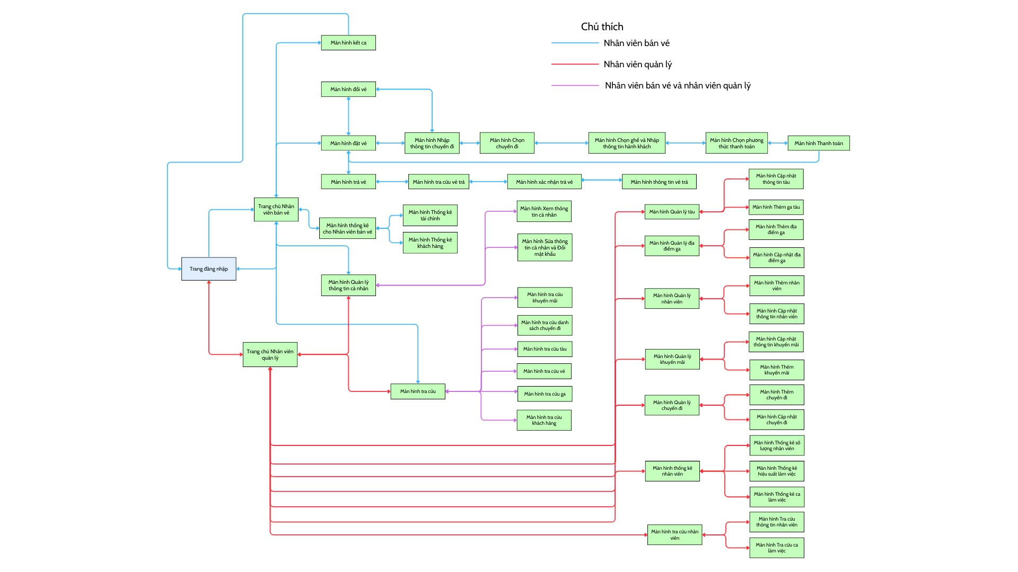

**Hình 22.** Sơ đồ luồng màn hình

1. **Cơ sở dữ liệu** 
   1. **Cơ sở dữ liệu quan hệ**
2. **Sơ đồ thực thể và mối kết hợp**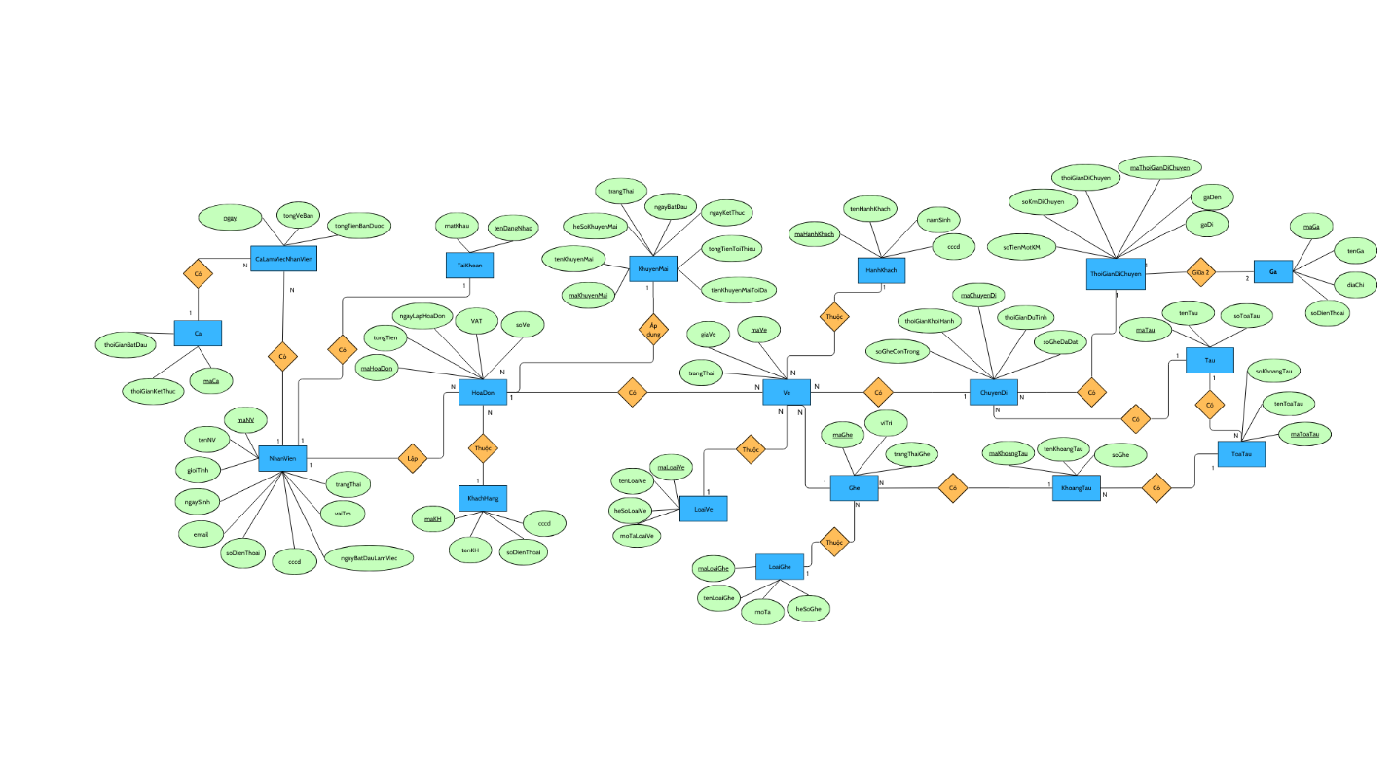

**Hình 23.** Sơ đồ EER

1. **Sơ đồ trên HQT CSDL**

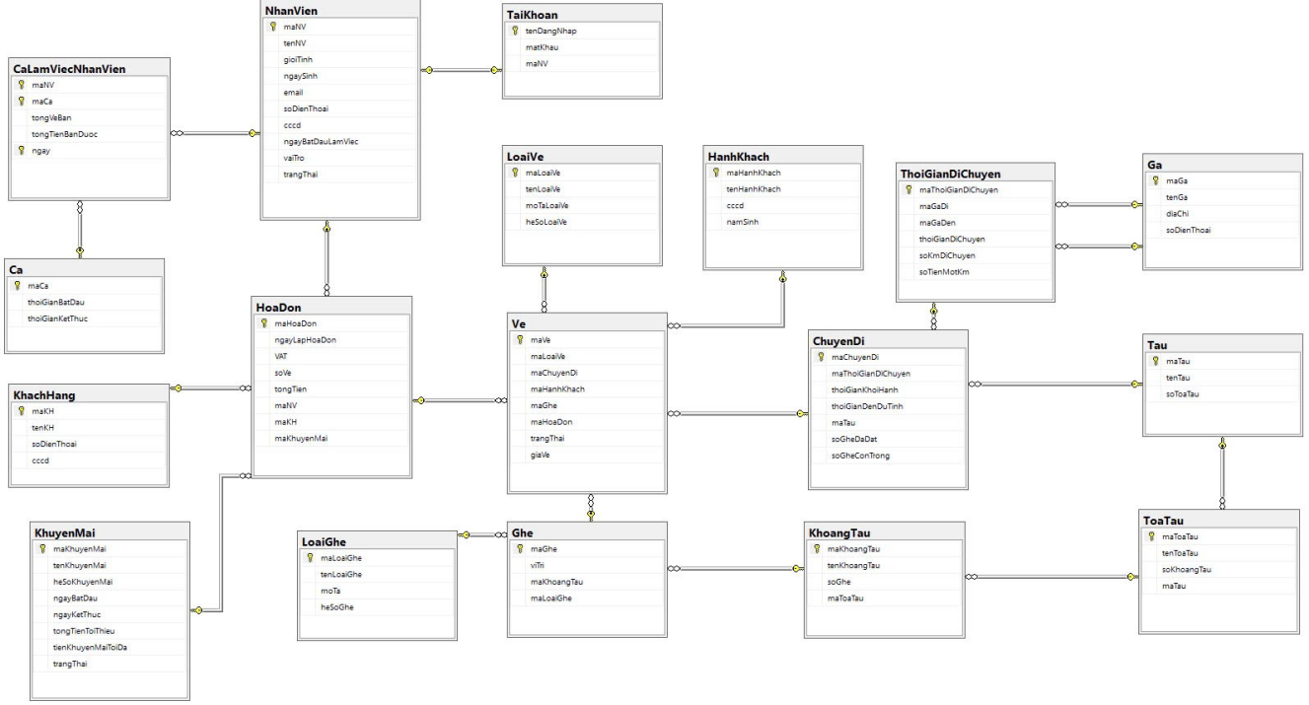

**Hình 24.** Sơ đồ trên hệ quản trị cơ sở dữ liệu

* 1. **Các ràng buộc toàn vẹn trong CSDL**

1. **Các buộc miền giá trị**

##### Bảng Vé

|  |  |  |  |  |
| --- | --- | --- | --- | --- |
| **STT** | **Tên thuộc tính** | **Kiểu dữ liệu** | **Ràng buộc** | **Ghi chú** |
|  | maVe | Varchar(52) | Khóa chính, unique, not null.  Chuỗi gồm các ký tự: V-{maChuyen}-{maGhe}-{DDMMYYYY}-XXX | * Được sinh tự động. * V là viết tắt cho class Vé * {maChuyen} là mã chuyến đi của hành khách * {maGhe} là mã ghế * XXX: số thứ tự trong ngày và sẽ được tăng dần. Qua ngày sẽ trở về ban đầu là 001. |
|  | maLoaiVe | Varchar(5) | Khóa ngoại của bảng LoaiVe, not null. |  |
|  | maChuyenDi | Varchar(20) | Khóa ngoại của bảng ChuyenDi, not null. |  |
|  | maHanhKhach | Varchar(16) | Khóa ngoại của bảng HanhKhach, not null. |  |
|  | maGhe | Varchar(16) | Khóa ngoại của bảng Ghe, not null. |  |
|  | maHoaDon | Varchar(22) | Khóa ngoại của bảng HoaDon, not null. |  |
|  | trangThai | N’Varchar(13) | Not null, chỉ nhận 1 trong 3 giá trị {“Đã hoàn thành”, “Đã đặt”, “Đã hủy”} |  |
|  | giaVe | money | > 0 |  |

##### Bảng LoaiVe

|  |  |  |  |  |
| --- | --- | --- | --- | --- |
| **STT** | **Tên thuộc tính** | **Kiểu dữ liệu** | **Ràng buộc** | **Ghi chú** |
|  | maLoaiVe | Varchar(5) | Khóa chính, chỉ có 3 giá trị: {“LV-TE”, “LV-HSSV”, “LV-NL”} | * Được sinh tự động. * TE: Vé dành cho trẻ em * HSSV: Vé dành cho học sinh, sinh viên * NL: Vé dành cho người lớn |
|  | tenLoaiVe | N’Varchar(100) | Tương ứng với 3 loại vé:   * TE: “Vé dành cho trẻ em” * HSSV: “Vé dành cho học sinh, sinh viên” * NL: “Vé dành cho người lớn” |  |
|  | moTaLoaiVe | N’Varchar(1000) |  |  |
|  | heSoLoaiVe | float |  |  |

##### Bảng HanhKhach

|  |  |  |  |  |
| --- | --- | --- | --- | --- |
| **STT** | **Tên thuộc tính** | **Kiểu dữ liệu** | **Ràng buộc** | **Ghi chú** |
|  | maHanhKhach | Varchar(16) | Chuỗi gồm kí tự: HK-YY-DDMMYY-XXX | * Được sinh tự động. * HK là viết tắt cho class HanhKhach * YY: Số thứ 5, 6 trong căn cước công dân * DDMMYY: Ngày, tháng, năm khi hành khách được khởi tạo * XXX: số thứ tự trong ngày và sẽ được tăng dần. Qua ngày sẽ trở về ban đầu là 001 |
|  | tenHanhKhach | N’Varchar(100) |  |  |
|  | cccd | Varchar(12) | Chứa 12 kí tự số theo format của cccd |  |
|  | namSinh | int |  |  |

##### Bảng Ghe

|  |  |  |  |  |
| --- | --- | --- | --- | --- |
| **STT** | **Tên thuộc tính** | **Kiểu dữ liệu** | **Ràng buộc** | **Ghi chú** |
|  | maGhe | Varchar(16) | Chuỗi kí tự: G-MKT-OOO | * Được sinh tự động. * G là tiền tố của Ghê * MKT là mã khoang tàu * OOO là số thứ tự của ghế |
|  | viTri | Varchar(7) | * Chuỗi ký tự: H_X_G_Y | * H là tiền tố hàng * X là số thứ tự hàng * G là tiền số ghế * Y là số thứ tự ghế |
|  | trangThaiGhe | N’Varchar(12) | Chỉ có thể chứa 1 trong 3 giá trị: {“Trống”, “Đã đặt”} | Trạng thái ghế, cập nhật tự động sau mỗi giao dịch |
|  | maLoaiGhe | Varchar(12) | Khóa ngoại của bảng LoaiGhe, not null. |  |
|  | maKhoangTau | Varchar(10) | Khóa ngoại của bảng KhoangTau, not null. |  |

##### Bảng LoaiGhe

|  |  |  |  |  |
| --- | --- | --- | --- | --- |
| **STT** | **Tên thuộc tính** | **Kiểu dữ liệu** | **Ràng buộc** | **Ghi chú** |
|  | maLoaiGhe | Varchar(12) | Khóa chính, not null, unique  Chuỗi ký tự: XX | * Được sinh tự động.   XX là "GHE_NGOI_MEM", "GIUONG_NAM_4", "GIUONG_NAM_6") |
|  | tenLoaiGhe | N’Varchar(100) | Not null |  |
|  | moTa | N’Varchar(100) | Not null |  |
|  | heSoGhe | float |  | * Ghế ngồi mềm điều hòa thì hệ số ghế bằng 1.0. * Giường nằm khoang 4 điều hòa có hệ số ghế 1.3 . * Giường nằm khoang 6 điều hòa là 1.2. |

##### Bảng ThoiGianDiChuyen

|  |  |  |  |  |
| --- | --- | --- | --- | --- |
| **STT** | **Tên thuộc tính** | **Kiểu dữ liệu** | **Ràng buộc** | **Ghi chú** |
|  | maThoiGianDiChuyen | Varchar(25) | Khóa chính, unique, not null.  Chuỗi gồm các ký tự: TGDC-{maGaDi}-{maGaDen} | + TGDC là tiền tố viết tắt của Thời Gian Di Chuyển  + {maGaDi} là mã nhà ga xuất phát  + {maGaDen} là mã nhà ga đến |
|  | maGaDi | Vachar(10) | Khóa ngoại của bảng ga, Không được rỗng | Mã nhà ga xuất phát |
|  | maGaDen | Vachar(10) | Khóa ngoại của bảng ga, Không được rỗng | Mã nhà ga đến |
|  | thoiGianDiChuyen | Int | Phải lớn hơn 0, not null | Tổng thời gian di chuyển tính bằng phút |
|  | soKmDiChuyen | Float | Phải lớn hơn 0, not null | Tổng số km quãng đường đi |
|  | soTienMotKm | Float | Phải lớn hơn 0, not null | Giá tiền trên một km |

##### Bảng Ga

|  |  |  |  |  |
| --- | --- | --- | --- | --- |
| **STT** | **Tên thuộc tính** | **Kiểu dữ liệu** | **Ràng buộc** | **Ghi chú** |
|  | maGa | Vachar(10) | Khóa chính, not null.  Chuỗi ký tự theo định dạng: GA-{XXX} | + Được sinh tự động  + GA là tiền tố viết tắt của Ga  + {XXX} là mã số duy nhất của ga |
|  | tenGa | N’Varchar(100) | Không được rỗng | Tên của nhà ga |
|  | diaChi | N’Varchar(100) | Không được rỗng | Địa chỉ chi tiết của nhà ga |
|  | soDienThoai | Varchar(11) | Chuỗi số, độ dài hợp lệ (10-11 số) | Số điện thoại liên hệ của nhà ga |

##### Bảng ChuyenDi

|  |  |  |  |  |
| --- | --- | --- | --- | --- |
| **STT** | **Tên thuộc tính** | **Kiểu dữ liệu** | **Ràng buộc** | **Ghi chú** |
|  | maChuyenDi | Nvarchar(20) | Khóa chính, not null. Chuỗi gồm ký tự: CD-MT-DDMMYYYY-XXX | **-** CD là tiền tố cho class ChuyenDi  - MT: 3 kí tự cuối của mã tàu  -DDMMYYYY: Ngày, tháng, năm khởi hành  - XXX: Số thứ tự trong ngày, tăng dần từ 001. |
|  | maThoiGianDiChuyen | Varchar(25) | Là khóa ngoại của bảng thời gian di chuyển Không được rỗng | Chứa thông tin về thời gian hành trình. |
|  | thoiGianKhoiHanh | DateTime | Không được rỗng, phải lớn hơn thời gian hiện tại | Thời gian tàu bắt đầu khởi hành. |
|  | thoiGianDenDuTinh | DateTime | Không được rỗng, lớn hơn thoiGianKhoiHanh | Thời gian tàu dự kiến đến ga cuối. |
|  | maTau | Vachar(10) | Là khóa ngoại của bảng tàu. Không được rỗng | Cho biết chuyến tàu cho chuyến đi |
|  | soGheDaDat | int | Không âm, tối đa bằng tổng số ghế của tàu |  |
|  | soGheConTrong | int | Không âm |  |

##### Bảng Tau

|  |  |  |  |  |
| --- | --- | --- | --- | --- |
| **STT** | **Tên thuộc tính** | **Kiểu dữ liệu** | **Ràng buộc** | **Ghi chú** |
|  | maTau | Vachar(10) | Là khóa chính, not null. Chuỗi ký tự theo định dạng: TAU-{XXX} | + TAU là tiền tố viết tắt của Tàu  + {XXX} là mã số duy nhất của tàu |
|  | tenTau | N’Vachar(100) | Không được rỗng | Tên của tàu |
|  | soToaTau | int | Phải lớn hơn 0 | Tổng số toa tàu thuộc tàu này |

##### Bảng ToaTau

|  |  |  |  |  |
| --- | --- | --- | --- | --- |
| **STT** | **Tên thuộc tính** | **Kiểu dữ liệu** | **Ràng buộc** | **Ghi chú** |
|  | maToaTau | Vachar(10) | Là khóa chính.  Chuỗi ký tự:  TT-MT-OO | + TT là tiền tố của toa tàu  + MT là 3 kí tự cuối của tàu  + OO là số thứ tự của toa |
|  | tenToaTau | N’Vachar(100) | Không được rỗng, tối đa 100 kí tự |  |
|  | soKhoangTau | **int** | Giá trị > 0 |  |
|  | maTau | Vachar(10) | Không được null |  |

##### Bảng KhoangTau

|  |  |  |  |  |
| --- | --- | --- | --- | --- |
| **STT** | **Tên thuộc tính** | **Kiểu dữ liệu** | **Ràng buộc** | **Ghi chú** |
|  | maKhoangTau | Vachar(10) | Là khóa chính  Chuỗi ký tự:  KT-MTT-OO | **+** KT là tiền tố khoang tàu  **+** MTT là mã toa tàu  **+** OO là số thứ tự của khoang tàu |
|  | tenKhoangTau | **N’**Vachar(100) | Không được rỗng, tối đa 100 kí tự |  |
|  | soGhe | int | Giá trị > 0 |  |
|  | maToaTau | Vachar(10) | Không được null |  |

##### Bảng Ca

|  |  |  |  |  |
| --- | --- | --- | --- | --- |
| **STT** | **Tên thuộc tính** | **Kiểu dữ liệu** | **Ràng buộc** | **Ghi chú** |
|  | maCa | Vachar(5) | Khóa chính, not null.  Chuỗi ký tự theo định dạng:  CA-XX | * CA là class Ca * XX là số thứ tự ca trong ngày |
|  | thoiGianBatDau | DateTime |  |  |
|  | thoiGianKetThuc | DateTime | Thời gian kết thúc ca phải sau thời gian bắt đầu ca |  |

##### Bảng CaLamViecNhanVien

|  |  |  |  |  |
| --- | --- | --- | --- | --- |
| **STT** | **Tên thuộc tính** | **Kiểu dữ liệu** | **Ràng buộc** | **Ghi chú** |
|  | maCa | Vachar(5) | Khóa ngoại của bảng Ca. Không được rỗng |  |
|  | maNhanVien | NVarChar(20) | Khóa ngoại của bảng nhân viên. Không được rỗng |  |
|  | ngay | Date | Thời gian kết thúc ca phải sau thời gian bắt đầu ca |  |
|  | tongVeBan | int |  |  |
|  | tongTienBanDuoc | float |  |  |

##### Bảng NhanVien

|  |  |  |  |  |
| --- | --- | --- | --- | --- |
| **STT** | **Tên thuộc tính** | **Kiểu dữ liệu** | **Ràng buộc** | **Ghi chú** |
|  | maNV | Varchar(15) | Khóa chính, not null.  Chuỗi ký tự theo định dạng:  NV-X-YY-ZZZ-OOO | * NV là class Nhân viên * X là 0 nếu nhân viên là nam, 1 nếu nhân viên là nữ * YY là năm sinh của nhân viên   **+** ZZZ là 3 số cuối của căn cước công dân  **+** OOO là số thứ tự của nhân viên |
|  | tenNV | NVarchar(100) |  |  |
|  | gioiTinh | Bit | True là nữ, False là nam |  |
|  | ngaySinh | Date | Not null, ngày sinh phải bé hơn 18 năm so với ngày hiện tại |  |
|  | email | VarChar() | Phải đúng format của email |  |
|  | soDienThoai | VarChar(10) | Not null, chứa 10 kí tự số theo format của số điện thoại VN |  |
|  | cccd | VarChar(12) | Not null, chứa 12 kí tự số theo format của cccd |  |
|  | ngayBatDauLamViec | Date | Ngày bắt đầu làm việc phải lớn hơn ngày hiện tại |  |
|  | vaiTro | NVarChar(20) | Not null, chỉ chứa giá trị “Nhân viên bán vé” hoặc “Nhân viên quản lý” |  |
|  | trangThai | NVarChar(13) | Not null,chỉ chứa giá trị “Đang làm” hoặc “Đã nghỉ làm” |  |

##### Bảng KhachHang

|  |  |  |  |  |
| --- | --- | --- | --- | --- |
| **STT** | **Tên thuộc tính** | **Kiểu dữ liệu** | **Ràng buộc** | **Ghi chú** |
|  | maKH | VarChar(17) | Khóa chính, not null.  Chuỗi kí tự:  KH-YYY-DDMMYY-XXX | * KH là class Khách hàng * YYY là 3 số cuối của căn cước công dân * DDMMYY là ngày, tháng, năm khách hàng lần đầu đặt vé   **+** XXX là số thứ tự của khách hàng đặt vé lần đầu trong ngày hôm đó |
|  | tenKH | NVarChar(100) |  |  |
|  | soDienThoai | VarChar(10) | Not null, chứa 10 kí tự số theo format của số điện thoại VN |  |
|  | cccd | VarChar(12) | Not null, chứa 12 kí tự số theo format của cccd |  |

##### Bảng HoaDon

|  |  |  |  |  |
| --- | --- | --- | --- | --- |
| **STT** | **Tên thuộc tính** | **Kiểu dữ liệu** | **Ràng buộc** | **Ghi chú** |
|  | maHoaDon | VarChar(22) | Khóa chính, not null  Chuỗi kí tự:  HD-XXX-Z-DDMMYYYY-UUUU | * HD là class Hóa đơn * XXX là số thứ tự của nhân viên * Z là số thứ tự ca trong ngày   + DDMMYYYY là ngày lập hóa đơn  **+** UUUU là số thứ tự hóa đơn trong ca. Khi sang ca mới thì số này sẽ về 0000 |
|  | nhanVien | NVarChar(20) | Khóa ngoại của bảng nhân viên. Không được rỗng |  |
|  | khachHang | NVarChar(20) | Khóa ngoại của bảng khách hàng. Không được rỗng |  |
|  | ngayLapHoaDon | DateTime |  |  |
|  | soVe | Int |  |  |
|  | VAT | float | Thuế thu nhập cá nhân mặc định là 10%. Không cho phép chỉnh sửa |  |
|  | khuyenMai | NvarChar(20) | Khóa ngoại của bảng khuyến mãi. Không được rỗng |  |
|  | tongTien | float |  |  |

##### Bảng TaiKhoan

|  |  |  |  |  |
| --- | --- | --- | --- | --- |
| **STT** | **Tên thuộc tính** | **Kiểu dữ liệu** | **Ràng buộc** | **Ghi chú** |
|  | tenDangNhap | VarChar(10) | Khóa chính, not null. Số điện thoại của nhân viên |  |
|  | matKhau | NVarChar(255) | Mật khẩu phải có ít nhất 8 kí tự, chứa ít nhất 1 kí tự số, 1 kí tự in hoa, 1 kí tự thường, 1 kí tự đặc biệt |  |
|  | nhanVien | NvarChar(20) | Khóa ngoại của bảng nhân viên. Không được rỗng |  |

##### Bảng KhuyenMai

|  |  |  |  |  |
| --- | --- | --- | --- | --- |
| **STT** | **Tên thuộc tính** | **Kiểu dữ liệu** | **Ràng buộc** | **Ghi chú** |
|  | maKhuyenMai | VarChar(15) | Khóa chính, not null. Chuỗi gồm ký tự: KM-DDMMYYYY-XXX | + KM: viết tắt của class Khuyến mãi  + DDMMYYYY:  Ngày tạo khuyến mãi  + XXX: Số thứ tự các khuyến mãi được tạo, qua ngày mới sẽ đặt lại |
|  | tenKhuyenMai | NvarChar(100) | Not null, tối đa 100 ký tự |  |
|  | heSoKhuyenMai | Float | Giá trị từ 0.0 đến 1.0 |  |
|  | ngayBatDau | DateTime | Not null, phải nhỏ hơn ngayKetThuc | Ngày bắt đầu áp dụng khuyến mãi |
|  | ngayKetThuc | DateTime | Not null, phải lớn hơn ngayBatDau | Ngày kết thúc chương trình khuyến mã |
|  | tongTienToiThieu | |  | | --- | |  |   float | tongTienToiThieu > 0 | Số tiền tối thiểu để áp dụng khuyến mãi |
|  | tienKhuyenMaiToiDa | float |  | Mức giảm giá tối đa có thể áp dụng |
|  | trangThai | Nvarchar(20) | Chỉ chứa 2 giá trị “Còn hiệu lực” hoặc “Đã hết hạn” |  |

1. **Một số màn hình thiết kế**
2. **Màn hình Đăng nhập**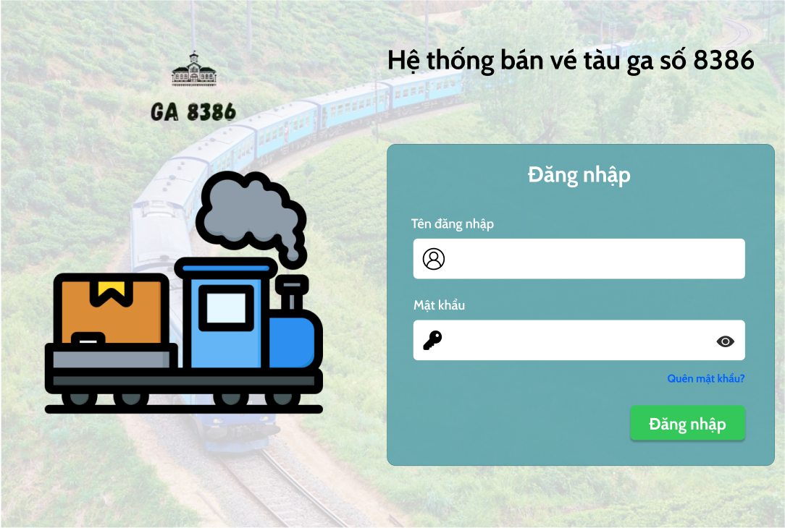

**Hình 25.** Màn hình đăng nhập

1. **Màn hình Quên mật khẩu**

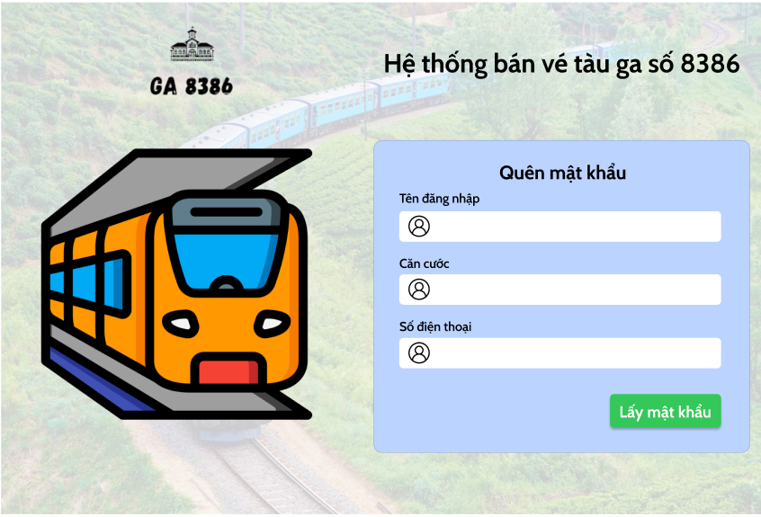

**Hình 26.** Màn hình Quên mật khẩu

1. **Màn hình Trang chủ của nhân viên bán vé**

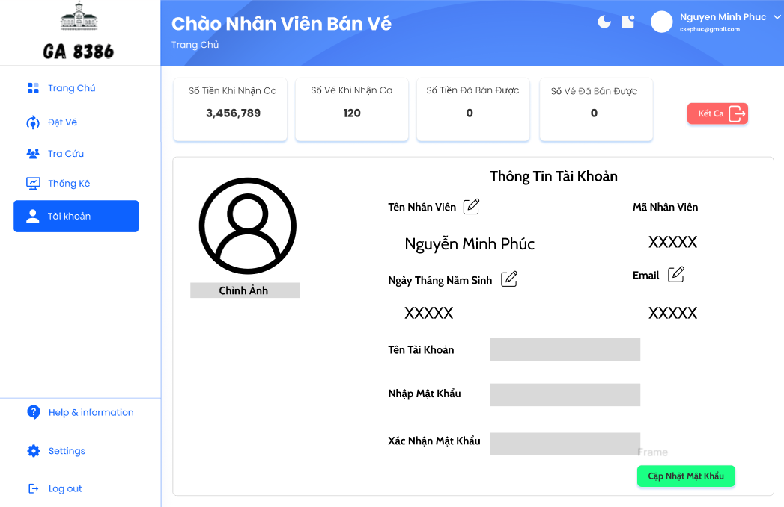

**Hình 27.** Màn hình Trang chủ của nhân viên bán vé

1. **Màn hình Trang chủ của nhân viên quản lý**

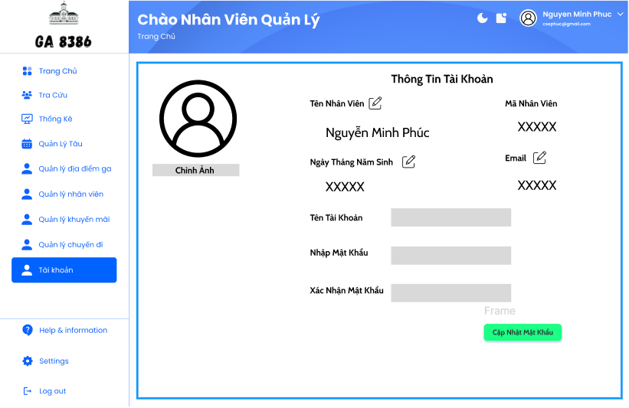

**Hình 28.** Màn hình Trang chủ của nhân viên quản lý

1. **Màn hình Nhập thông tin chuyến đi**

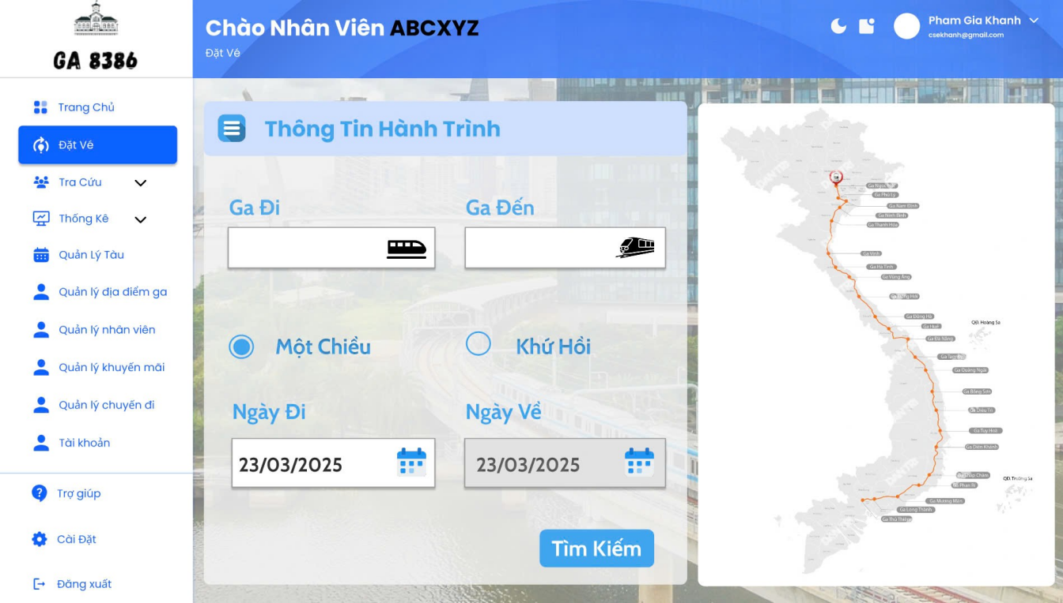

**Hình 29.** Màn hình Nhập thông tin chuyến đi

1. **Màn hình Chọn chuyến đi**

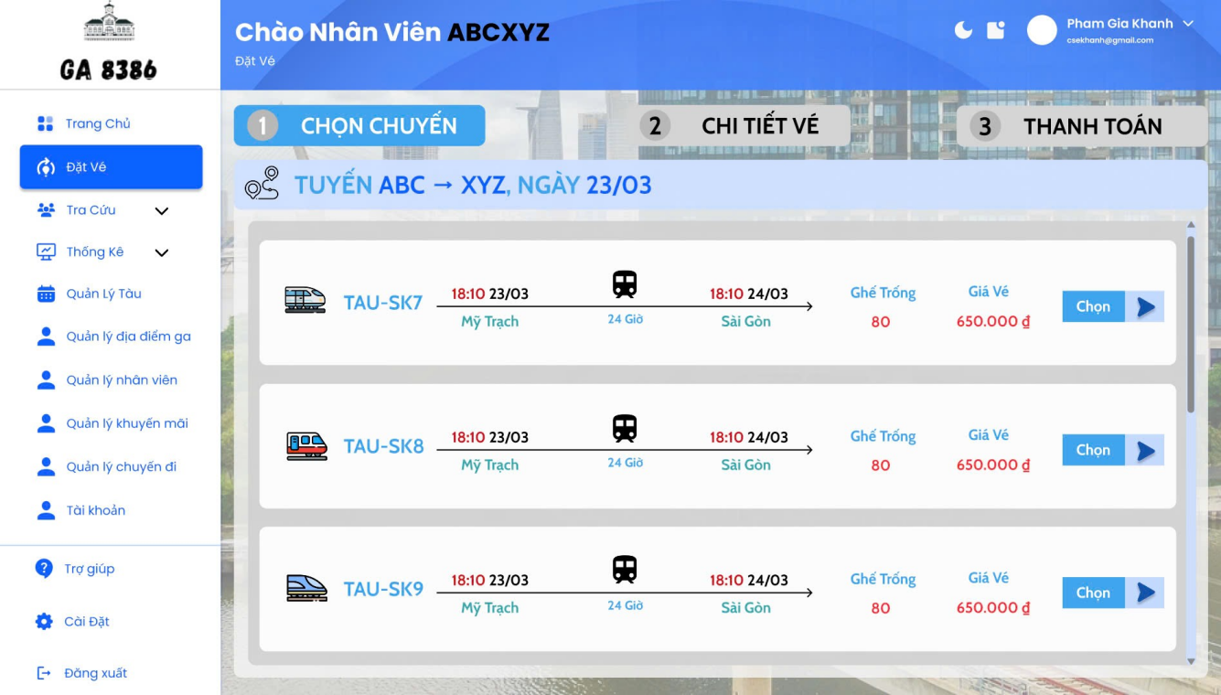

1. *Màn hình Chọn chuyến đi*
2. **Màn hình Chọn ghế và Nhập thông tin hành khách**

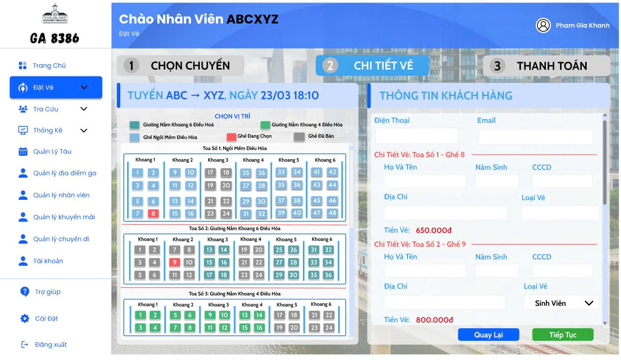

1. *Màn hình Chọn ghế và Nhập thông tin hành khách*
2. **Màn hình Chọn phương thức thanh toán**

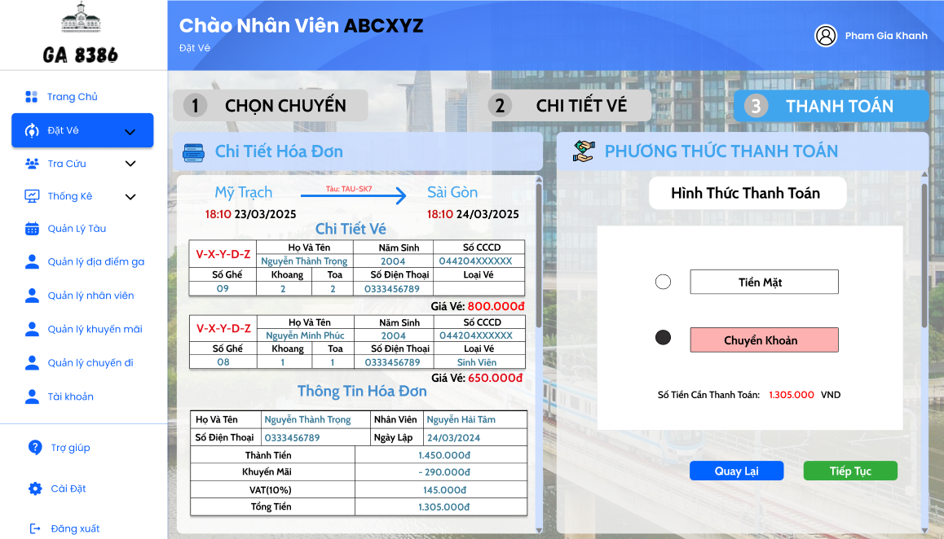

1. *Màn hình Chọn phương thức thanh toán*
2. **Màn hình Thanh toán**

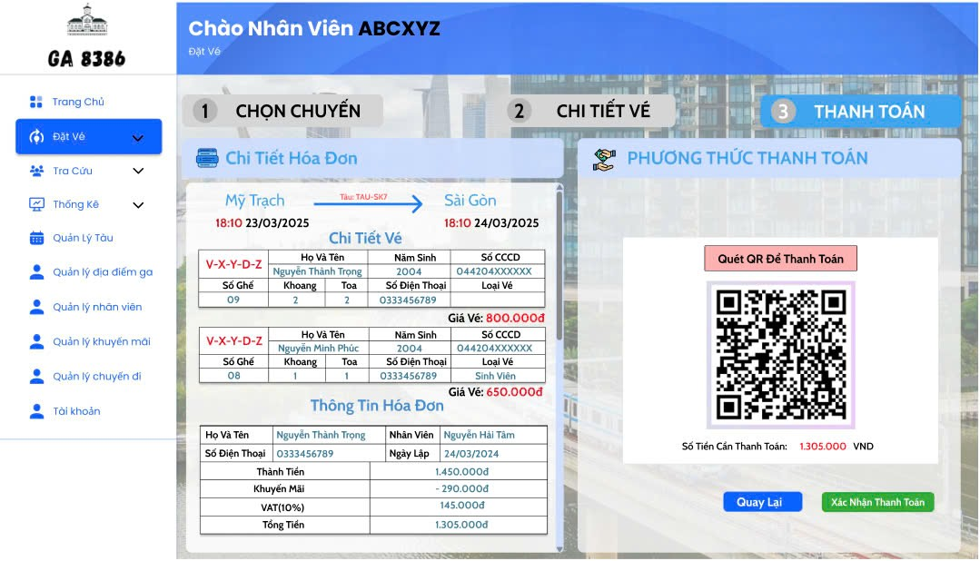

1. *Màn hình Thanh toán*
2. **Màn hình Tra cứu vé trả**

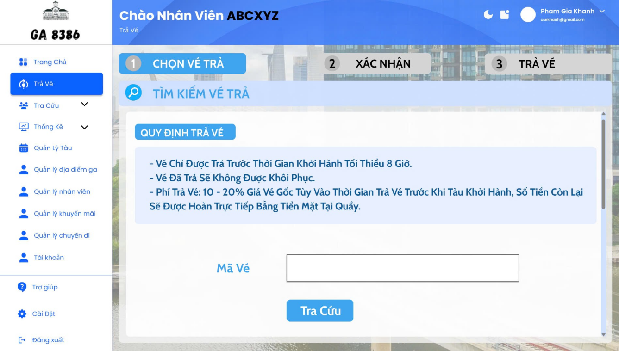

1. *Màn hình Tra cứu vé trả*
2. **Màn hình Thống kê tài chính**

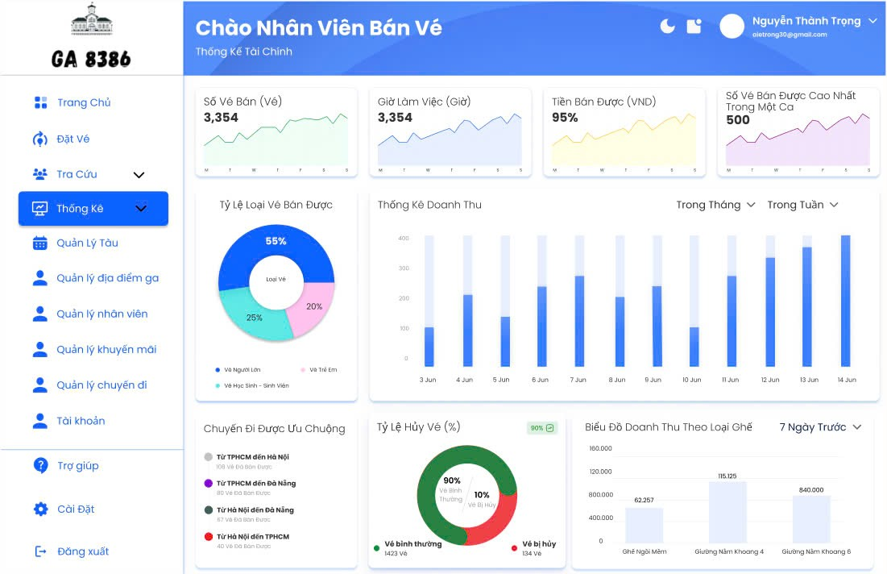

1. *Màn hình Thống kê tài chính*
2. **Màn hình Tra cứu khuyến mãi**

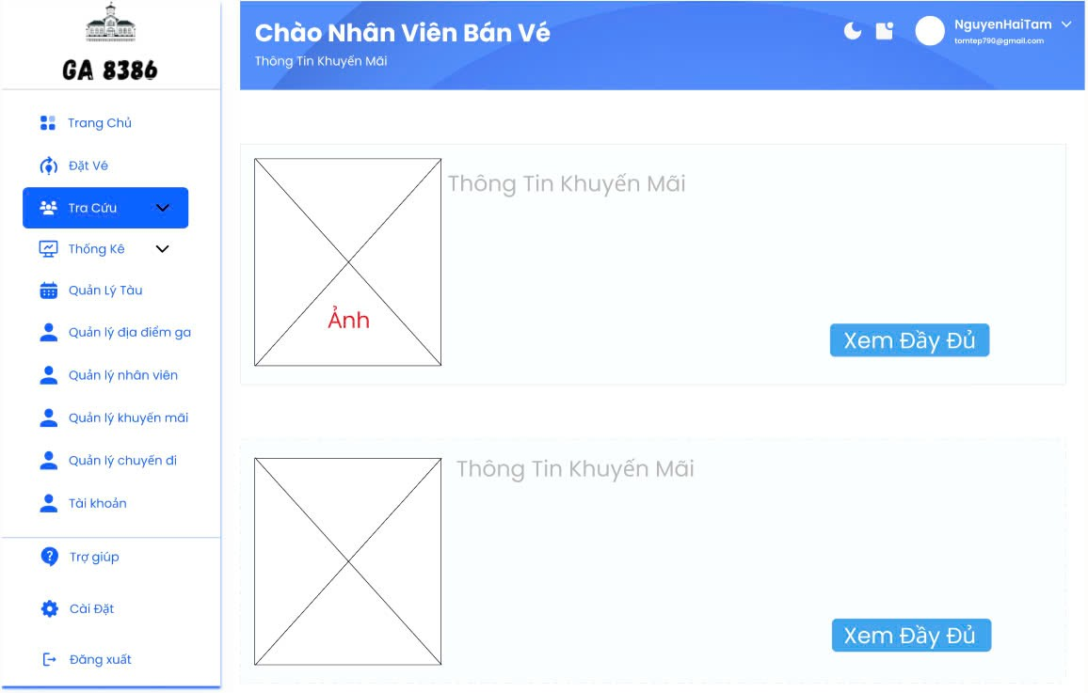

1. *Màn hình Tra cứu khuyến mãi*
2. **Màn hình Tra cứu danh sách chuyến đi**

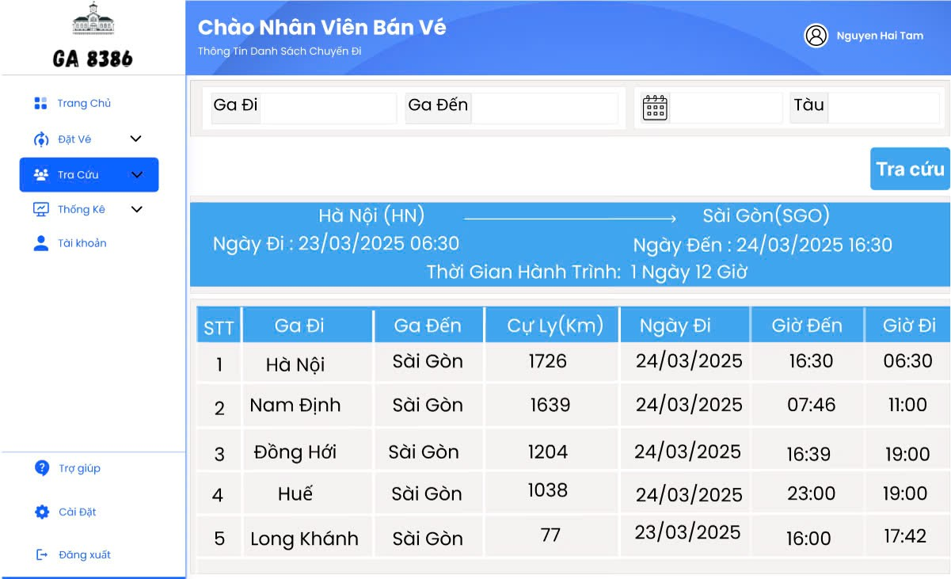

1. *Màn hình Tra cứu danh sách chuyến đi*
2. **Màn hình Tra cứu Tàu**

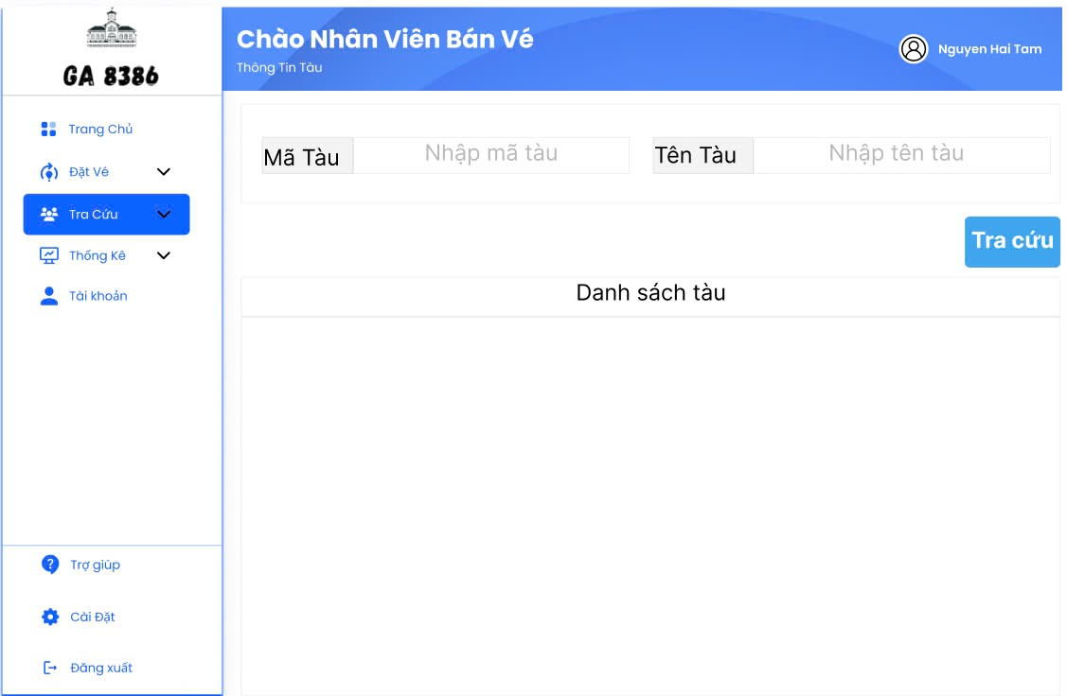

1. *Màn hình Tra cứu tàu*
2. **Màn hình Tra cứu Vé**

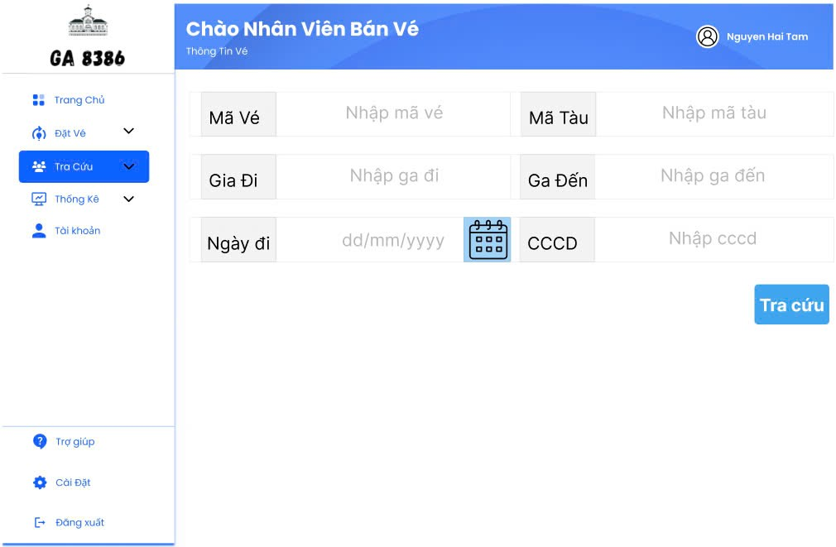

1. *Màn hình Tra cứu vé*
2. **Màn hình Tra cứu Khách hàng**

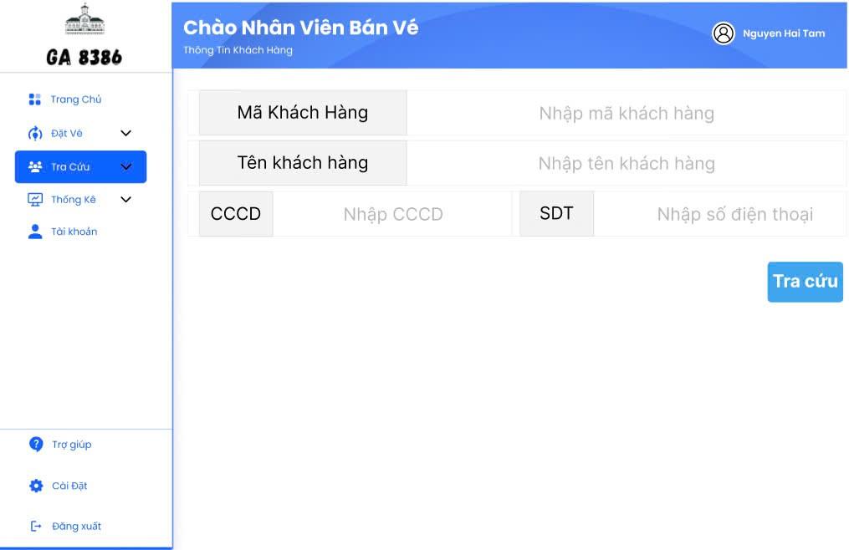

1. *Màn hình Tra cứu khách hàng*
2. **Màn hình Tra cứu nhân viên**

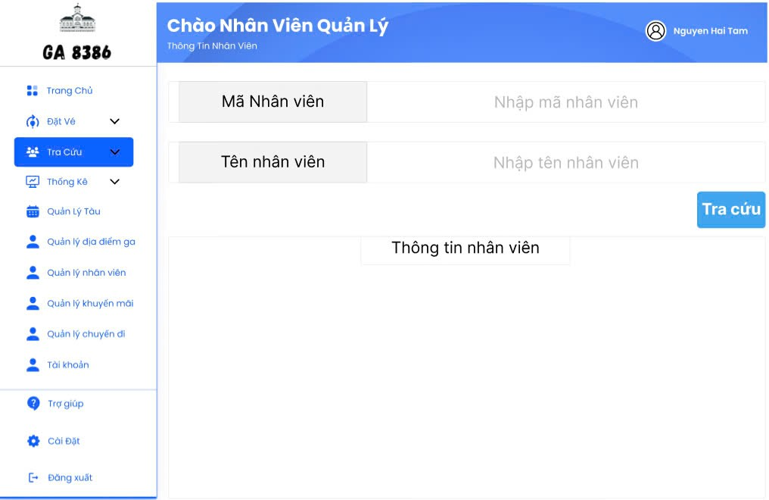

1. *Màn hình Tra cứu nhân viên*
2. **Màn hình Quản lý chuyến đi**

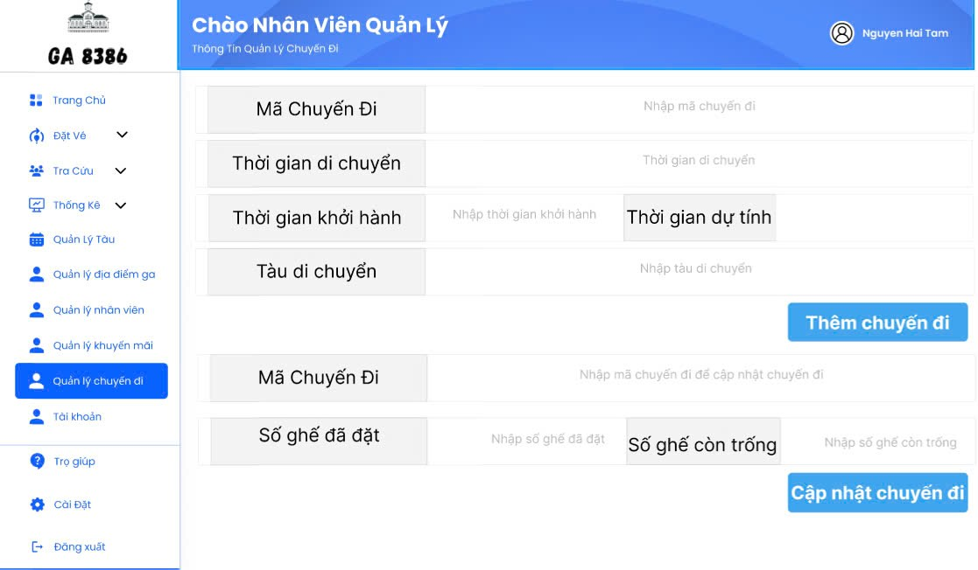

1. *Màn hình Quản lý chuyến đi*
2. **Màn hình Xem thông tin cá nhân của Nhân viên quản lý**

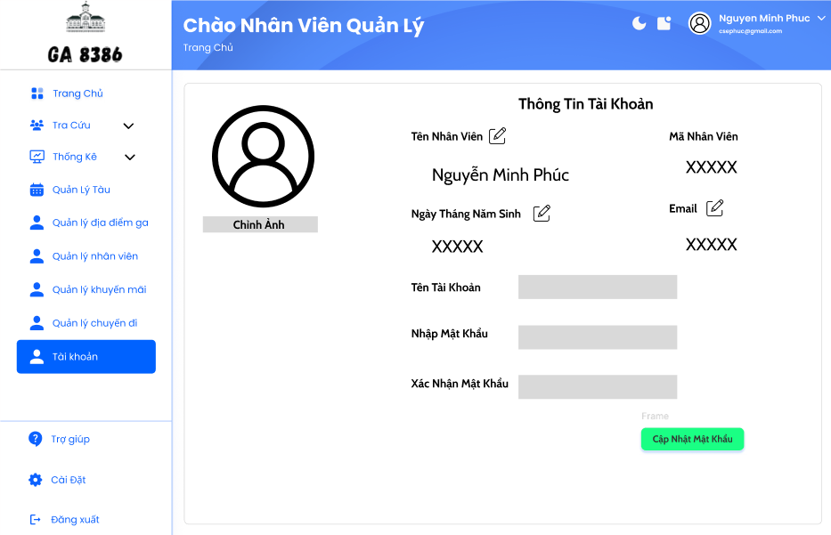

1. *Màn hình Xem thông tin cá nhân của nhân viên quản lý*
2. **Một số màn hình hiện thực**
3. **Màn hình Đăng nhập**

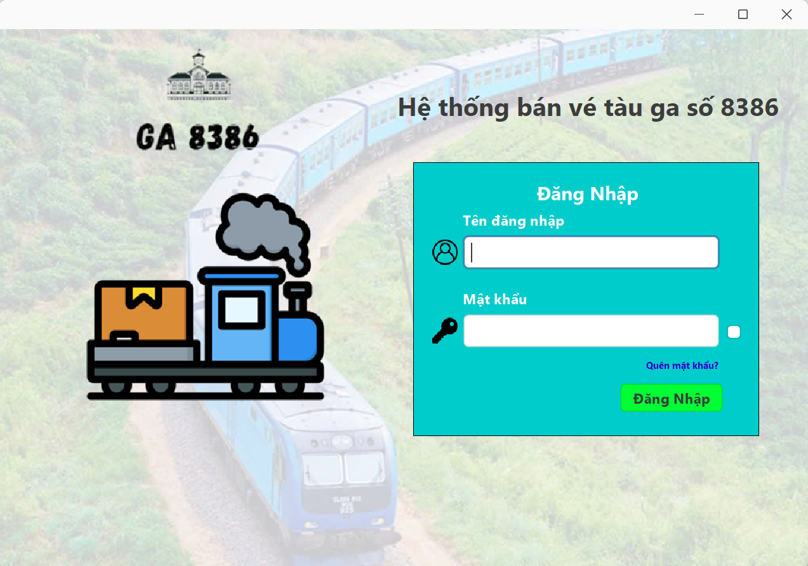

1. *Màn hình Đăng nhập*
2. **Màn hình Quên mật khẩu**

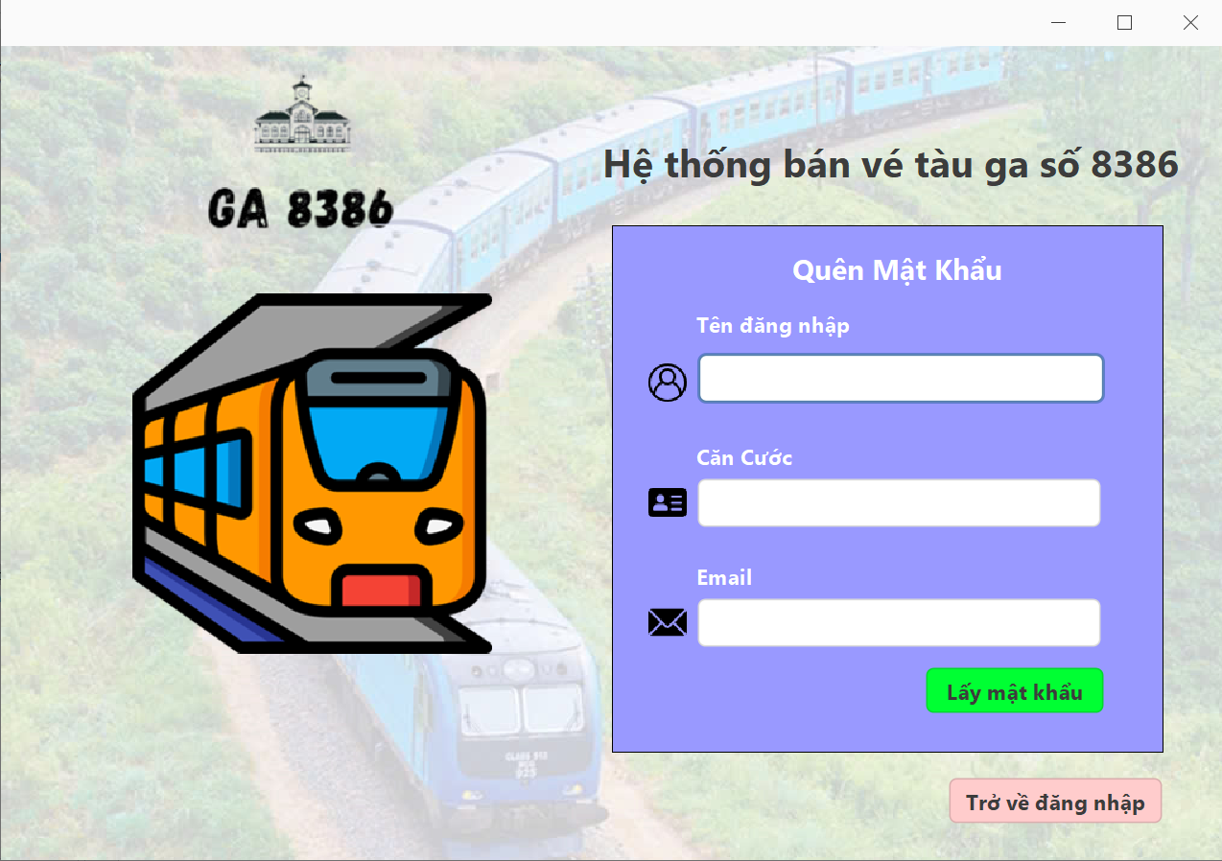

1. *Màn hình Quên mật khẩu*
2. **Màn hình Trang chủ của nhân viên bán vé**

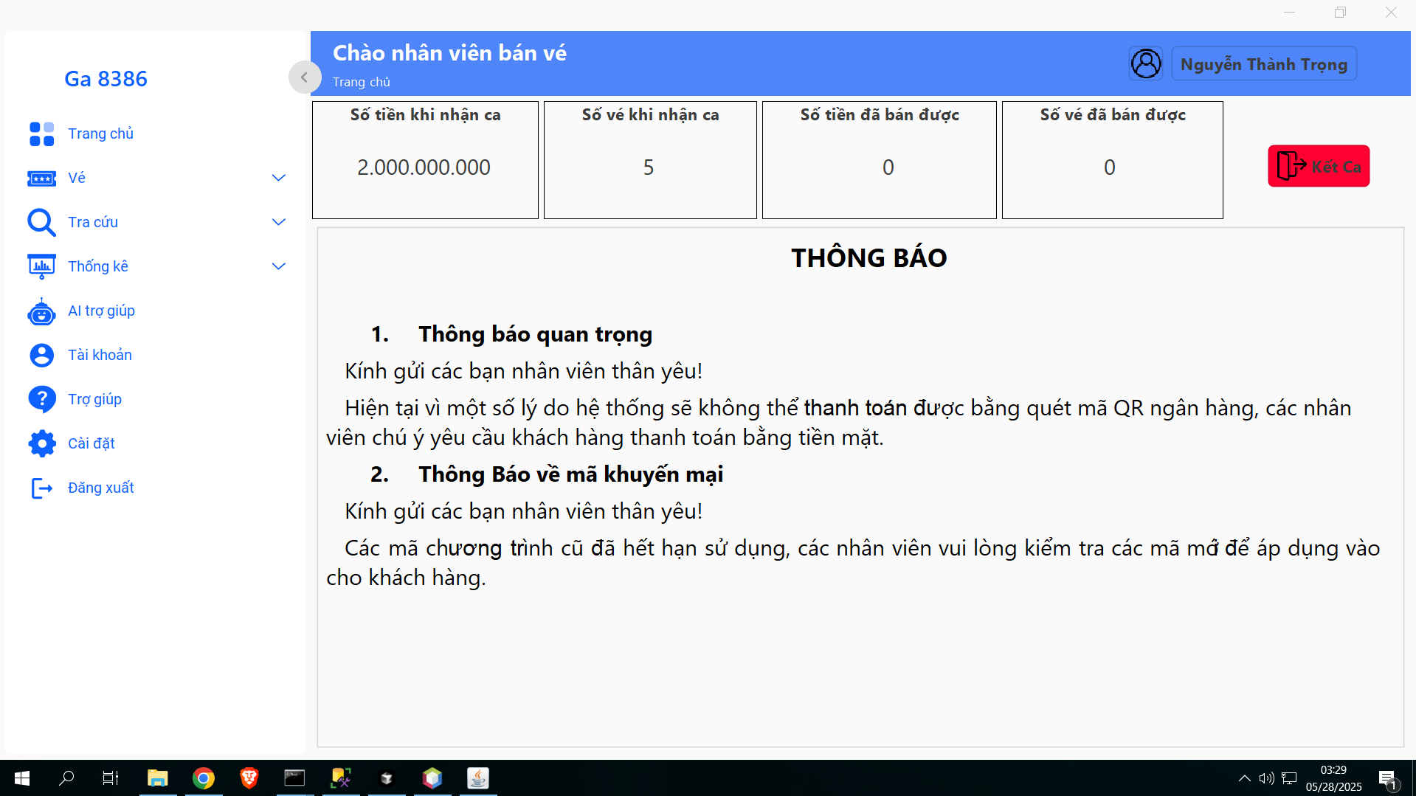

1. *Màn hình Trang chủ của nhân viên bán vé*
2. **Màn hình Trang chủ của nhân viên quản lý**

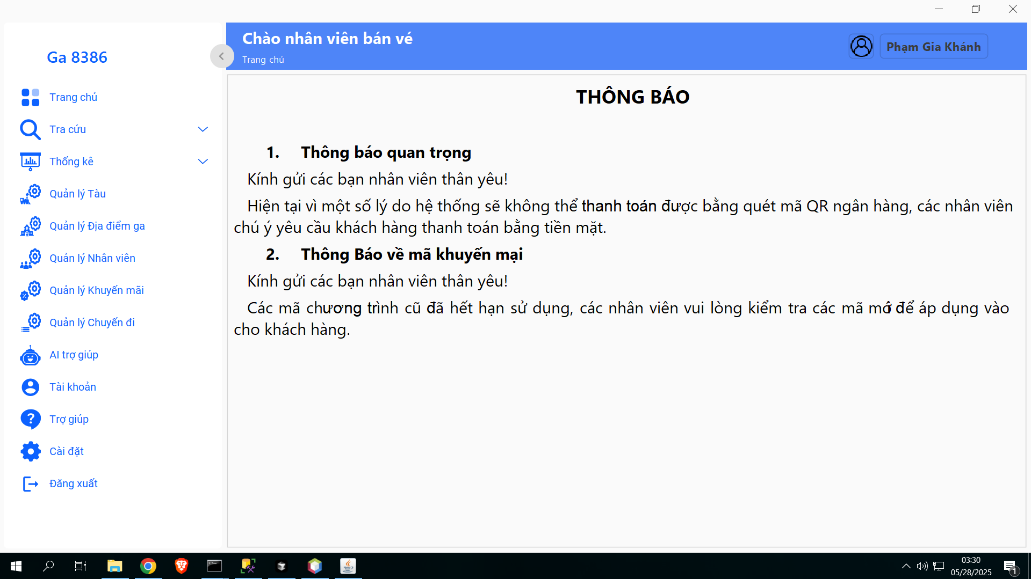

1. *Màn hình Trang chủ của nhân viên quản lý*
2. **Màn hình Nhập thông tin chuyến đi**

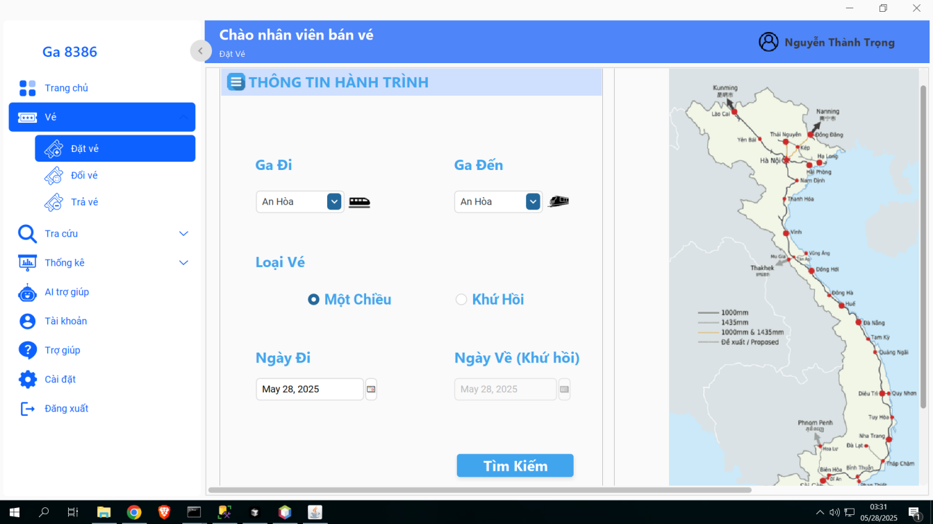

1. *Màn hình Nhập thông tin chuyến đi*
2. **Màn hình Chọn chuyến đi**

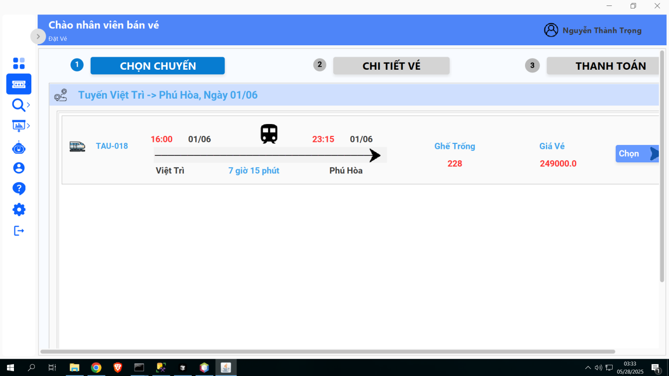

1. *Màn hình Chọn chuyến đi*
2. **Màn hình Chọn ghế và Nhập thông tin hành khách**

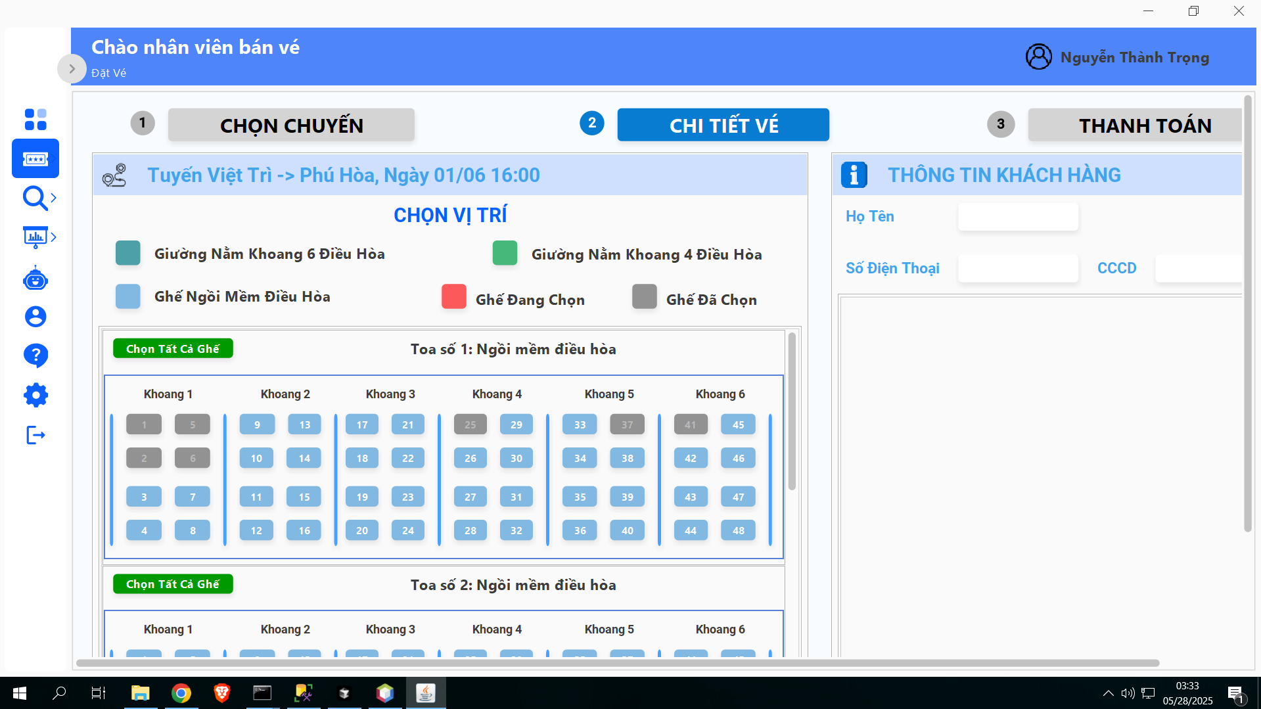

1. *Màn hình Chọn ghế và Nhập thông tin hành khách*
2. **Màn hình Chọn phương thức thanh toán**

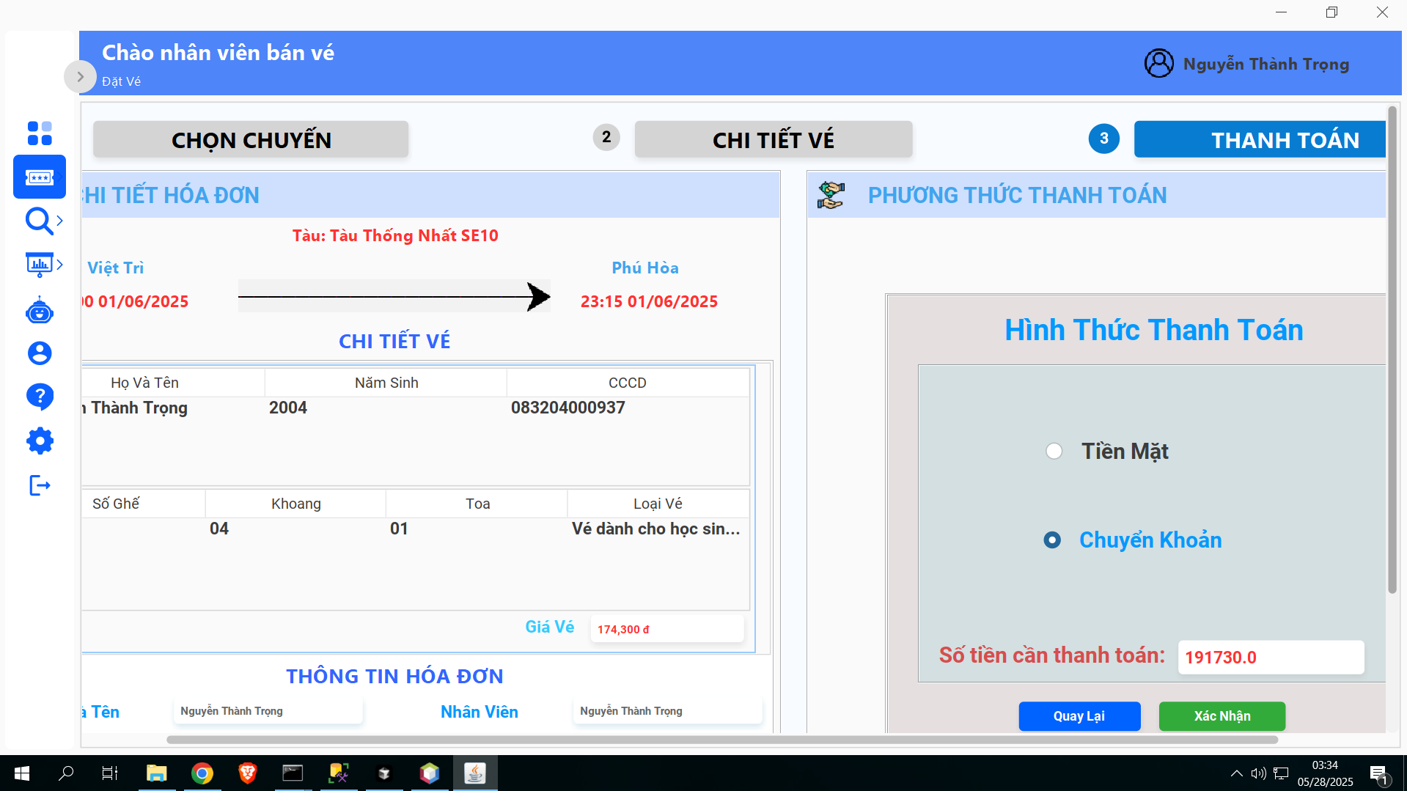

1. *Màn hình Chọn phương thức thanh toán*
2. **Màn hình Thanh toán**

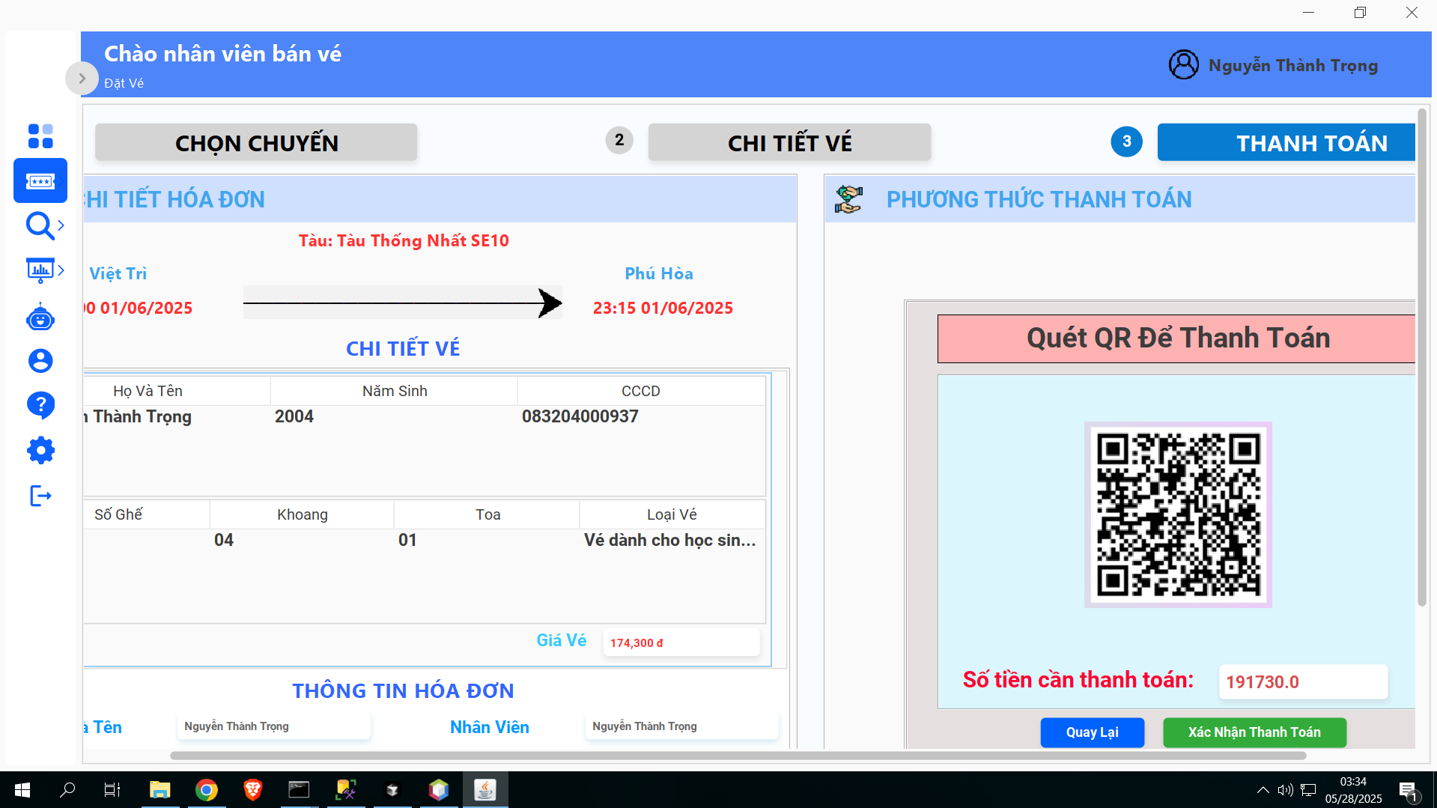

1. *Màn hình Thanh toán*
2. **Màn hình Tra cứu vé trả**

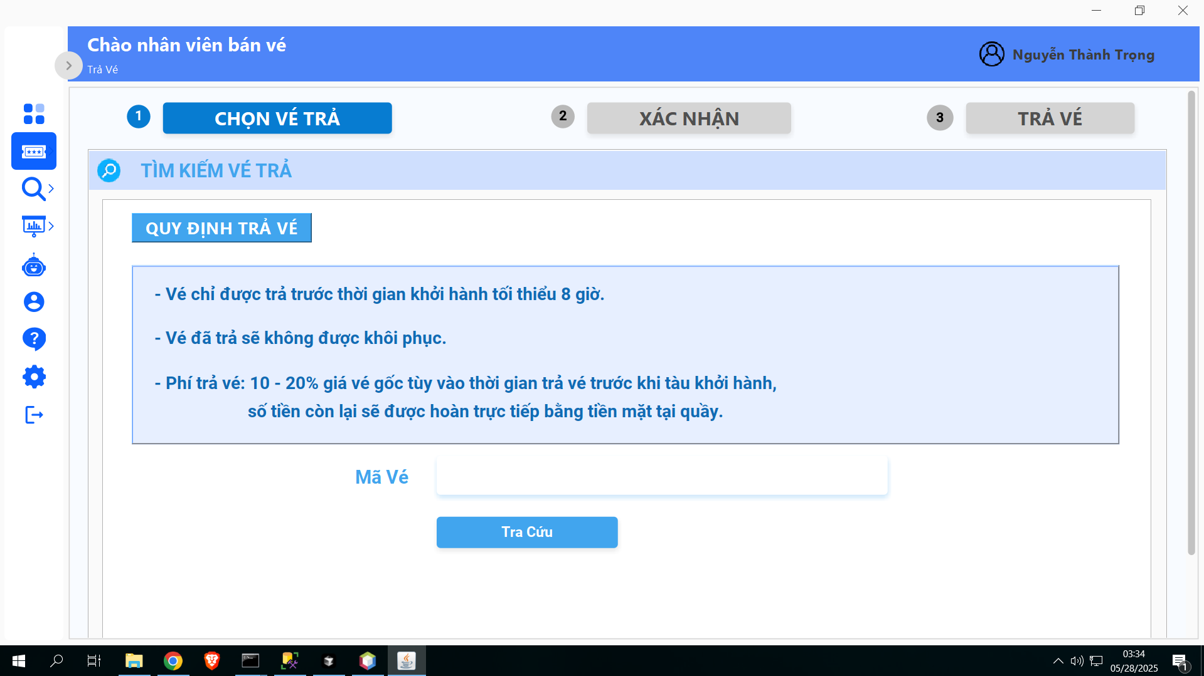

1. *Màn hình Tra cứu vé trả*
2. **Màn hình Thống kê tài chính**

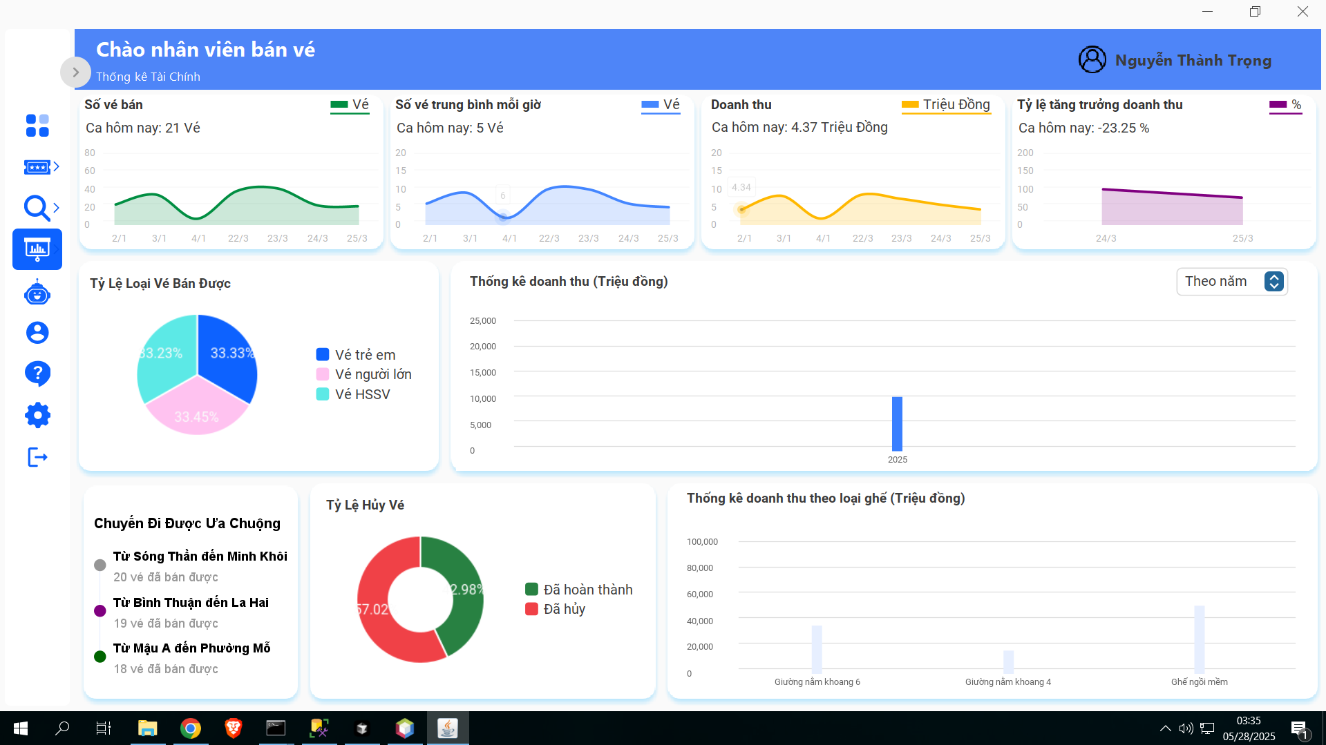

1. *Màn hình Thống kê tài chính*
2. **Màn hình Tra cứu khuyến mãi**

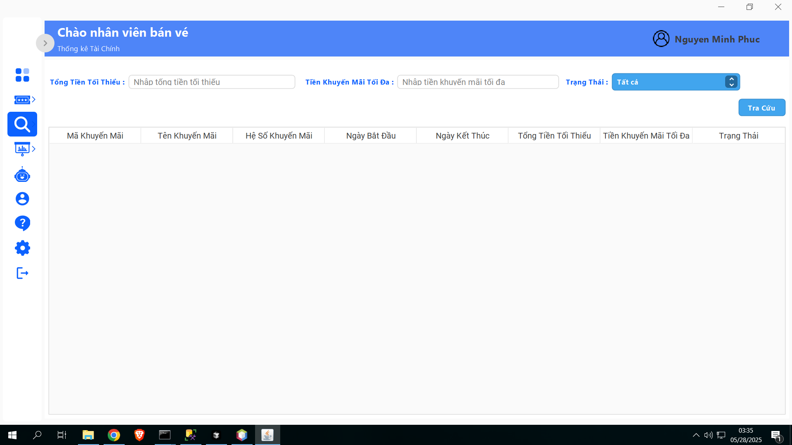

1. *Màn hình Tra cứu khuyến mãi*
2. **Màn hình Tra cứu danh sách chuyến đi**

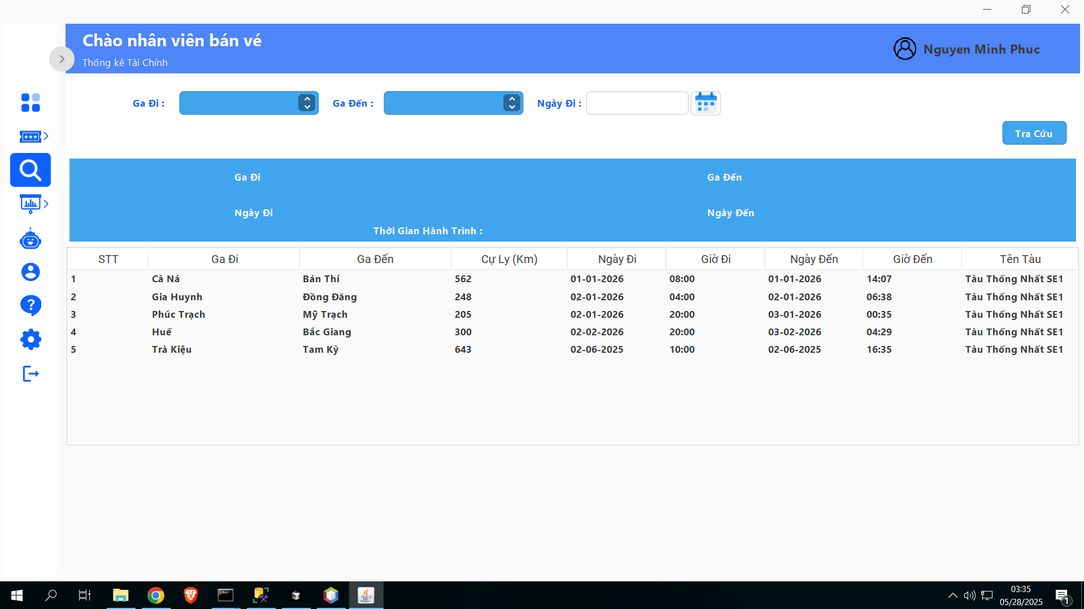

1. *Màn hình Tra cứu danh sách chuyến đi*
2. **Màn hình Tra cứu Tàu**

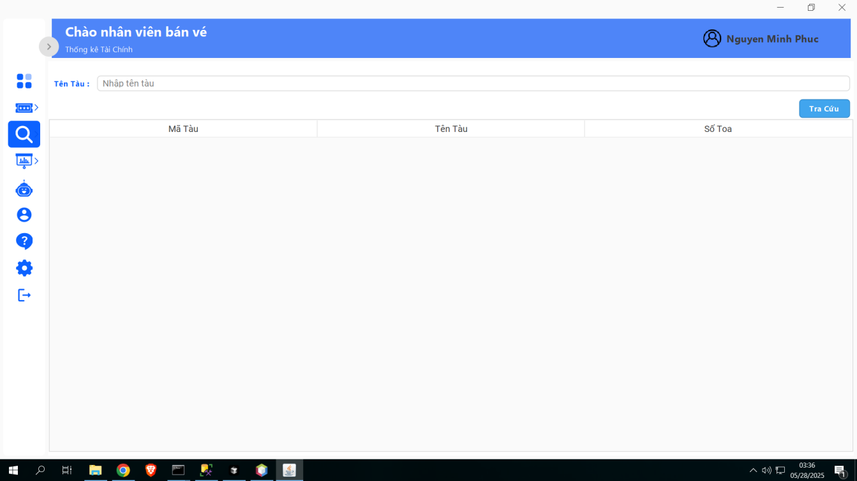

1. *Màn hình Tra cứu tàu*
2. **Màn hình Tra cứu Vé**

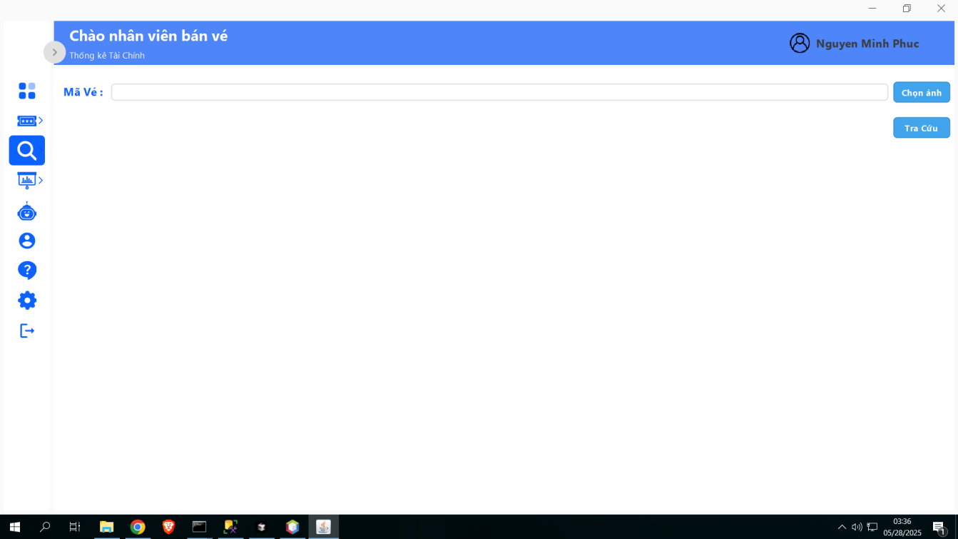

1. *Màn hình Tra cứu vé*
2. **Màn hình Tra cứu Khách hàng**

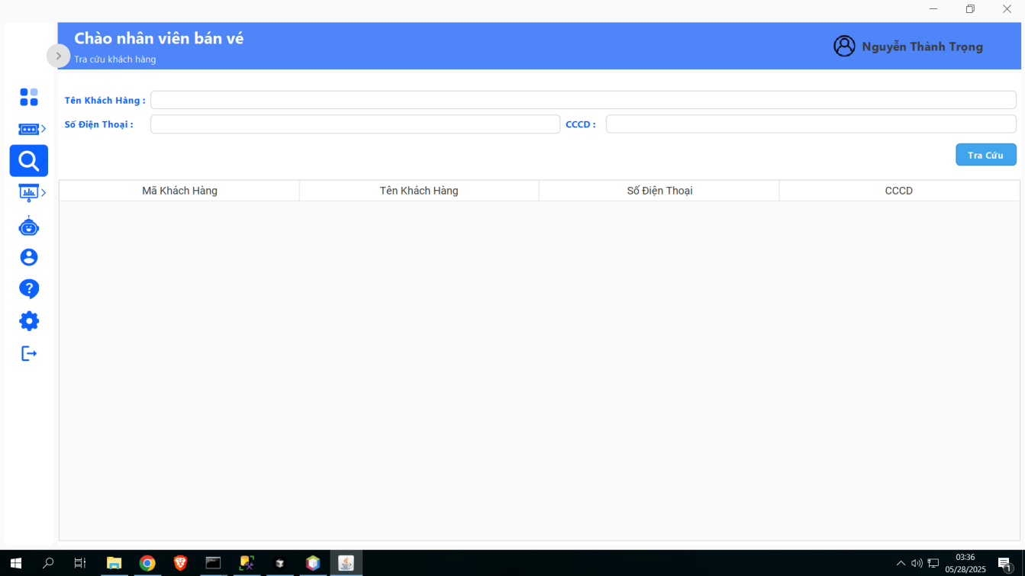

1. *Màn hình Tra cứu khách hàng*
2. **Màn hình Tra cứu nhân viên**

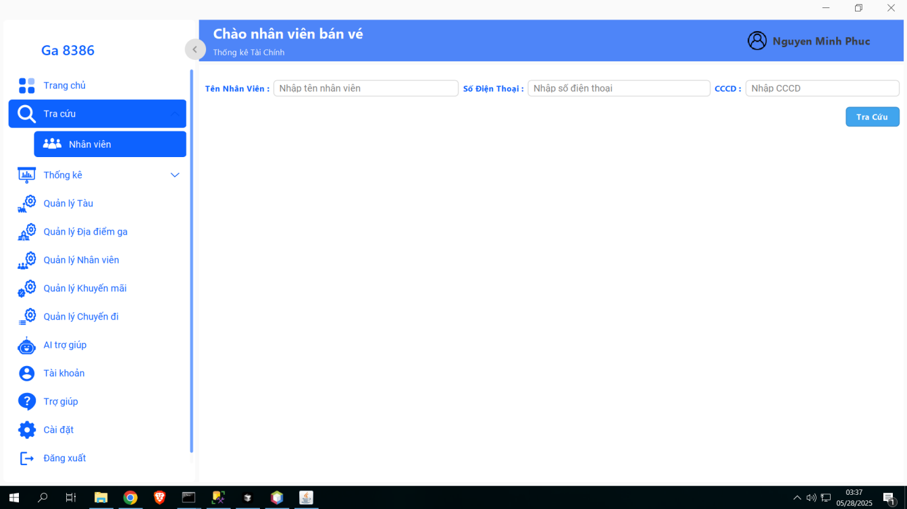

1. *Màn hình Tra cứu nhân viên*
2. **Màn hình Quản lý chuyến đi**

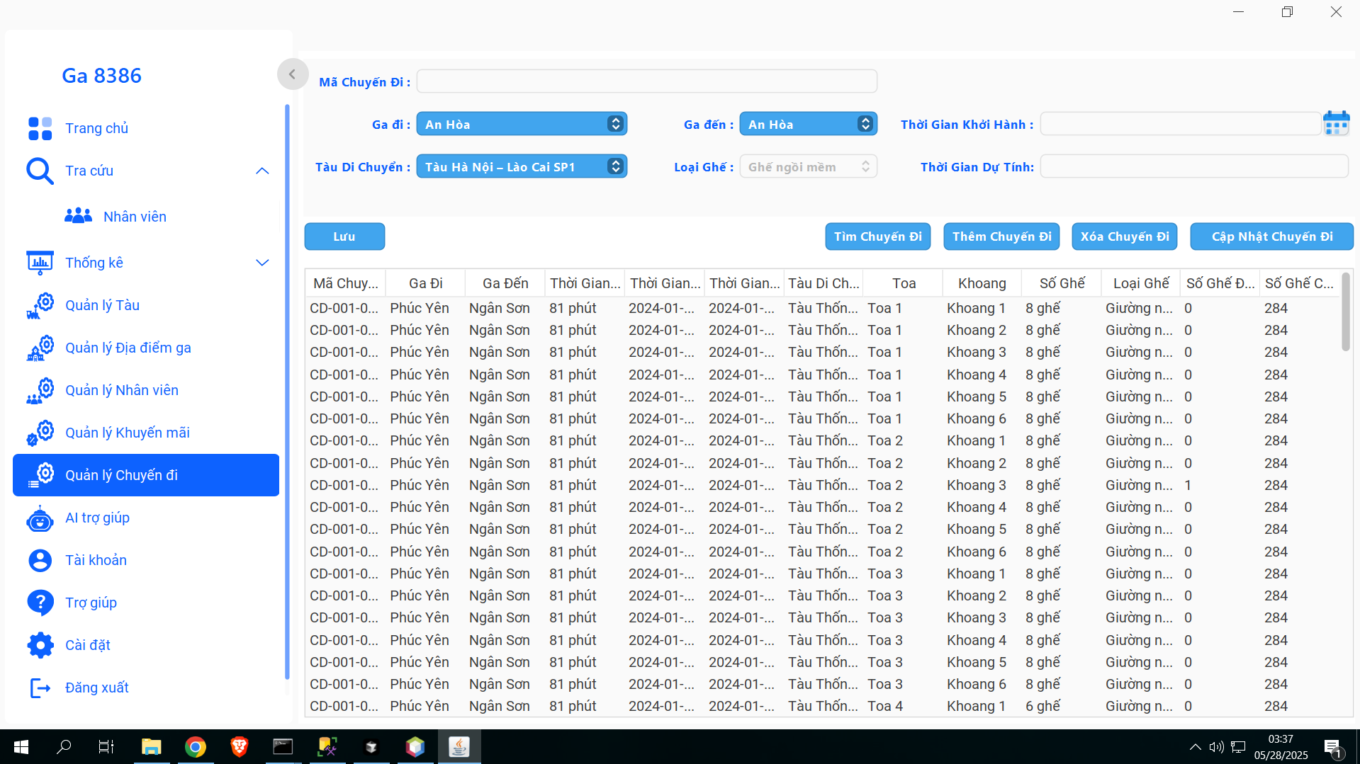

1. *Màn hình Quản lý chuyến đi*
2. **Màn hình Xem thông tin cá nhân của Nhân viên quản lý**

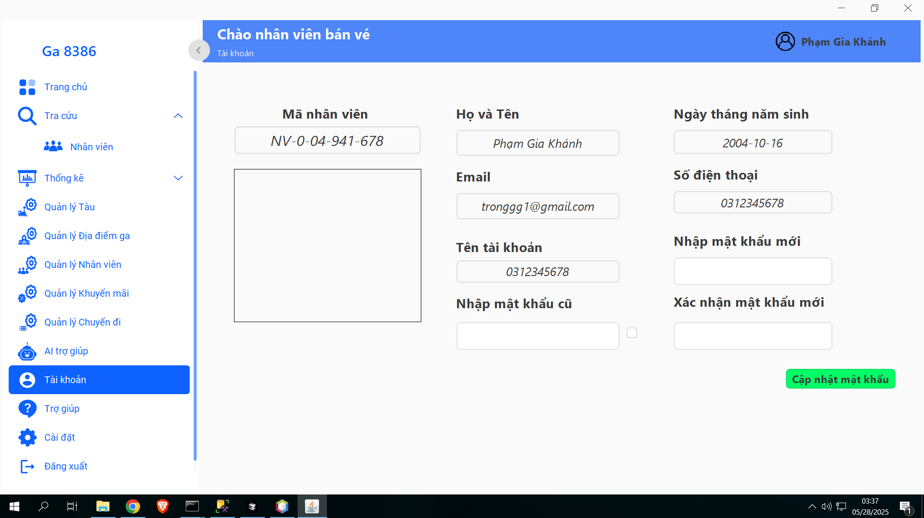

1. *Màn hình Xem thông tin cá nhân của nhân viên quản lý*

# : KIỂM THỬ

1. **Những yêu cầu về tài nguyên** **cho kiểm thử ứng dụng**
   1. **Phần cứng: Máy tính cá nhân có kết nối mạng LAN.**

|  |  |  |  |
| --- | --- | --- | --- |
| **CPU** | **RAM** | **SSD** | **Architecture** |
| Intel Core i7 2.10 GHz | 16 GB | 512 GB | 64 bit |

* 1. **Phần mềm**

|  |  |  |
| --- | --- | --- |
| **Tên phần mềm** | **Phiên bản** | **Loại** |
| NetBeans | 25 | IDE cho Java |
| Microsoft SQL Server 2019 | 19.1.56.0 | Hệ quản trị cơ sở dữ liệu |
| Microsoft Windows 11 | 10 | Hệ điều hành |

1. **Danh sách các tình huống để kiểm tra ứng dụng.**

**Bảng 11.** Danh sách các tình huống để kiểm tra ứng dụng

| **Test ID** | **Chức năng** | **Mô tả** | **Tiền điều kiện** | **Dữ liệu Test** | **Kết quả mong muốn** |
| --- | --- | --- | --- | --- | --- |
| UC001 | Đặt vé | Kiểm thử chức năng đặt vé thành công |  | + Chọn ga đi Việt Trì, ga đến Phú Hòa  + Ngày đi 02/06/2025  + Thông tin cá nhân: tên: Nguyễn Thành Trọng, số điện thoại : 0328546227, cccd: 083204000937 | Hiển thị thông báo đặt vé thành công |
| UC003 | Trả vé | Kiểm thử chức năng trả vé thành công |  | + Mã vé: V-CD-018-01062025-006-G-018-01-05-0033-28052025-052 | Hiển thị thông báo trả vé thành công. Hiển thị hóa đơn hủy |
| UC005 | Trả vé | Kiểm thử chức năng tra cứu vé |  | + Mã QR của vé | Hiển thị thông tin của vé |
| UC007 | Thêm nhân viên | Kiểm thử chức năng thêm nhân viên |  | + Thông tin nhân viên: tên: Nguyễn Thành Trọng, cccd: 083204000937, ngày sinh: 16/10/2004, email: tronggg01010100@gmail.com, số điện thoại: 0328546227, vai trò: Chọn nhân viên quản lý | Hiển thị thêm nhân viên thành công, tài khoản mới được tạo với username là số điện thoại và mật khẩu là 1111 |
| UC007 | Thêm nhân viên | Kiểm thử chức năng thêm nhân viên thất bại do trùng số điện thoại |  | + Thông tin nhân viên: tên: Nguyễn Thành Trọng, cccd: 083204000937, ngày sinh: 16/10/2004, email: tronggg01010100@gmail.com, số điện thoại: 0328546227, vai trò: Chọn nhân viên quản lý | Hiển thị thông báo trùng số điện thoại |
| UC007 | Thêm nhân viên | Kiểm thử chức năng thêm nhân viên thất bại do trùng căn cước công dân |  | + Thông tin nhân viên: tên: Nguyễn Thành Trọng, cccd: 083204000937, ngày sinh: 16/10/2004, email: tronggg01010100@gmail.com, số điện thoại: 0328546227, vai trò: Chọn nhân viên quản lý | Hiển thị thông báo trùng căn cước công dân |

|  |  |  |  |  |  |  |  |  |
| --- | --- | --- | --- | --- | --- | --- | --- | --- |
| **Báo cáo kết quả kiểm thử (Testcase report)** | | | | | | | | |
| Họ tên sinh viên thực hiện: Nguyễn Thành Trọng | | | | | | ***Passed:*** | |  |
| Mã lớp: DHKHMT18A | | | | | | ***Failed:*** | |  |
| Mã số sinh viên: 22642481 | | | | | | ***Tổng số test case:*** | |  |
| Ngày giờ thực hiện: 27/05/2025 | | | | | |  | |  |
| **STT** | **Test Case ID** | **Chức năng** | **Mô tả test case** | **Tiền điều kiện** | **Dữ liệu đầu vào** | **Kết quả mong muốn** | **Kết quả thực tế** | **Status**  **(pass - fail)** |
| 1 | UC001 | Đặt vé | Kiểm thử chức năng đặt vé thành công |  | + Chọn ga đi Việt Trì, ga đến Phú Hòa  + Ngày đi 02/06/2025  + Thông tin cá nhân: tên: Nguyễn Thành Trọng, số điện thoại : 0328546227, cccd: 083204000937 | Hiển thị thông báo đặt vé thành công | Thành công | 100% |
| 2 | UC003 | Trả vé | Kiểm thử chức năng trả vé thành công |  | + Mã vé: V-CD-018-01062025-006-G-018-01-05-0033-28052025-052 | Hiển thị thông báo trả vé thành công. Hiển thị hóa đơn hủy | Thành công | 100% |
| 3 | UC005 | Trả vé | Kiểm thử chức năng tra cứu vé |  | + Mã QR của vé | Hiển thị thông tin của vé | Thành công | 100% |
| 4 | UC007 | Thêm nhân viên | Kiểm thử chức năng thêm nhân viên |  | + Thông tin nhân viên: tên: Nguyễn Thành Trọng, cccd: 083204000937, ngày sinh: 16/10/2004, email: tronggg01010100@gmail.com, số điện thoại: 0328546227, vai trò: Chọn nhân viên quản lý | Hiển thị thêm nhân viên thành công, tài khoản mới được tạo với username là số điện thoại và mật khẩu là 1111 | Thành công | 100% |
| 5 | UC007 | Thêm nhân viên | Kiểm thử chức năng thêm nhân viên thất bại do trùng số điện thoại |  | + Thông tin nhân viên: tên: Nguyễn Thành Trọng, cccd: 083204000937, ngày sinh: 16/10/2004, email: tronggg01010100@gmail.com, số điện thoại: 0328546227, vai trò: Chọn nhân viên quản lý | Hiển thị thông báo trùng số điện thoại | Thành công | 100% |
| 6 | UC007 | Thêm nhân viên | Kiểm thử chức năng thêm nhân viên thất bại do trùng căn cước công dân |  | + Thông tin nhân viên: tên: Nguyễn Thành Trọng, cccd: 083204000937, ngày sinh: 16/10/2004, email: tronggg01010100@gmail.com, số điện thoại: 0328546227, vai trò: Chọn nhân viên quản lý | Hiển thị thông báo trùng căn cước công dân | Thành công | 100% |

# : KẾT LUẬN

## Kết quả đạt được

Sau ba tháng triển khai, nhóm đã hoàn thiện toàn bộ chức năng cốt lõi của hệ thống. Ứng dụng hỗ trợ đầy đủ vòng đời vé—đặt, đổi, trả—kèm thanh toán tiền mặt, thẻ ngân hàng và ví điện tử; quy trình nhận–kết ca cùng bảng thống kê tài chính thời gian thực đã được kiểm thử thành công. Các mô-đun tra cứu và quản trị (tàu, ga, chuyến đi, khuyến mãi, nhân viên) hoạt động ổn định, cơ sở dữ liệu quan hệ đảm bảo toàn vẹn, còn phân quyền RBAC, bảo mật đăng nhập và xuất báo cáo Excel/PDF đáp ứng yêu cầu nghiệp vụ. Hệ thống chạy ổn định trên môi trường Windows 11, NetBeans 25 và SQL Server 2019, vượt qua 100 % ca kiểm thử chức năng.

## Hạn chế của đồ án

Tuy nhiên, đồ án vẫn tồn tại vài hạn chế. Thứ nhất, phạm vi chỉ gói gọn trong mô hình desktop cho một ga đơn lẻ, chưa hỗ trợ bán vé đa chi nhánh hay trực tuyến. Thứ hai, kênh thanh toán điện tử mới dừng ở một số ví và thẻ cơ bản, chưa tích hợp QR Banking thời gian thực. Thứ ba, giao diện chưa tối ưu cho màn hình độ phân giải thấp và thiếu chế độ tối hoặc đa ngôn ngữ. Ngoài ra, khả năng chịu tải chưa được benchmark với dữ liệu quy mô lớn, còn các biện pháp bảo mật nâng cao và hệ thống giám sát lỗi vẫn ở mức cơ bản.

## Hướng phát triển

Trong giai đoạn tiếp theo, nhóm định hướng mở rộng hệ thống thành nền tảng bán vé đa kênh, trước mắt là cổng web và ứng dụng di động, đồng thời bổ sung thanh toán QR và NFC để rút ngắn thời gian giao dịch. Kiến trúc sẽ được tái cấu trúc sang micro-services kết hợp đồng bộ dữ liệu trên đám mây, cho phép nhiều ga cùng khai thác. Về nghiệp vụ, hệ thống sẽ tích hợp mô hình học máy dự báo nhu cầu hành khách, hỗ trợ lập lịch tàu và điều chỉnh giá linh hoạt. Nhóm cũng hướng tới triển khai e-Ticket QR để soát vé bằng thiết bị cầm tay, bổ sung giao diện đa ngôn ngữ, tính năng trợ năng, cùng mạng lưới giám sát–cảnh báo thời gian thực nhằm phát hiện sớm gian lận và sự cố. Những cải tiến này sẽ giúp Ga 8386 nâng tầm trải nghiệm hành khách, tối ưu vận hành và sẵn sàng nhân rộng trên toàn hệ thống đường sắt.

# TÀI LIỆU THAM KHẢO

[1] ĐH CN TP.HCM, *Giáo trình phân tích thiết kế hệ thống thông tin*. Hà Nội: Đại học Công Nghệ GTVT: Công nghệ thông tin, 2009.

[2] Nguyễn Nhật Quang, *Phân tích và thiết kế hệ thống thông tin.* Trường đại học Bách Khoa Hà Nội: Viện Công nghệ thông tin và truyền thông, 2018.

[3] Cao Thị Nhạn, và Nguyễn Đình Loan Phương, *Phân tích thiết kế hệ thống thông tin.* Tp. Hồ Chí Minh: Đại học Quốc gia Tp. Hồ Chí Minh, 2020.

# PHỤ LỤC

1. **Tài liệu hướng dẫn sử dụng**
2. **Giới thiệu ứng dụng**

Ứng dụng **Bán Vé Tàu - Ga 8386** là nền tảng nghiệp vụ toàn diện, được phát triển nhằm số hóa quy trình bán vé và điều hành khai thác cho nhà ga. Hệ thống kết nối tức thời giữa quầy vé và trung tâm dữ liệu, cho phép nhân viên thao tác nhanh, chuẩn xác, đồng thời cung cấp cho bộ phận quản lý một bức tranh vận hành minh bạch, thời gian thực.

**Đối với nhân viên bán vé**, ứng dụng cung cấp khả năng:

* Tra cứu lịch tàu và số ghế trống trực tuyến; đặt mới, đổi hoặc hoàn vé chỉ trong vài thao tác.
* Gộp các dịch vụ phụ trợ (suất ăn, hành lý ký gửi, ghế ưu tiên) vào cùng một giao dịch, tránh lặp thao tác.
* Chấp nhận thanh toán đa kênh (tiền mặt, thẻ chip, mã QR, ví điện tử); tự động in hoặc gửi vé và hóa đơn điện tử ngay sau khi giao dịch thành công. Nhờ đó, thời gian phục vụ hành khách được rút ngắn đáng kể, đồng thời sai sót thủ công gần như bị loại bỏ.

**Đối với nhân viên quản lý**, hệ thống cung cấp bảng điều khiển phân tích với:

* Doanh thu theo ca, tỷ lệ lấp đầy từng đoàn tàu, thống kê hủy – đổi vé và hiệu suất bán dịch vụ kèm theo.
* Công cụ lập lịch chạy tàu, điều chỉnh giá vé, ban hành chương trình khuyến mại và phân quyền tài khoản kèm nhật ký thao tác chi tiết. Tất cả dữ liệu được đồng bộ an toàn về máy chủ, giúp lãnh đạo nắm bắt tình hình tức thời và ra quyết định trên nền tảng số liệu chính xác.

Về hạ tầng, ứng dụng bảo đảm **hiệu suất cao, bảo mật nhiều lớp** với cơ chế mã hóa dữ liệu, sao lưu tự động và phân tách quyền truy cập giữa các cấp người dùng. Giao diện tuân thủ nguyên tắc user-centric design - tối giản, rõ ràng, dễ tiếp cận ngay cả với nhân viên mới.

Nhờ tích hợp liền mạch quy trình bán vé và công cụ điều hành, **Bán Vé Tàu - Ga 8386** không chỉ nâng cao trải nghiệm hành khách mà còn tối ưu hóa nguồn lực, giảm thiểu chi phí vận hành và góp phần hiện đại hóa hoạt động đường sắt trong kỷ nguyên chuyển đổi số.

1. **Cấu hình phần cứng - phần mềm**
2. **Phần cứng**

|  |  |  |  |
| --- | --- | --- | --- |
| **CPU** | **RAM** | **HDD** | **Architecture** |
| Intel Core i7, 2.10 GHz | 16 GB | 512GB | 64 bit |

1. **Phần mềm**

|  |  |  |
| --- | --- | --- |
| **Tên phần mềm** | **Phiên bản** | **Loại** |
| Microsoft Windows 11 | 24H2 | Hệ điều hành |
| NetBeans | 25 | IDE cho Java |
| Microsoft SQL Server 2019 | 19.1.56.0 | Hệ quản trị cơ sở dữ liệu |

1. **Các chức năng chính**
2. **Chức năng của Nhân viên bán vé**
3. **Hướng dẫn thực hiện chức năng Đăng nhập**

* Bước 1: Khi khởi chạy chương trình sẽ hiển thị giao diện đăng nhập, sau đó nhập thông tin tài khoản vào ô “Tên đăng nhập” và mật khẩu vào ô “Mật khẩu”:

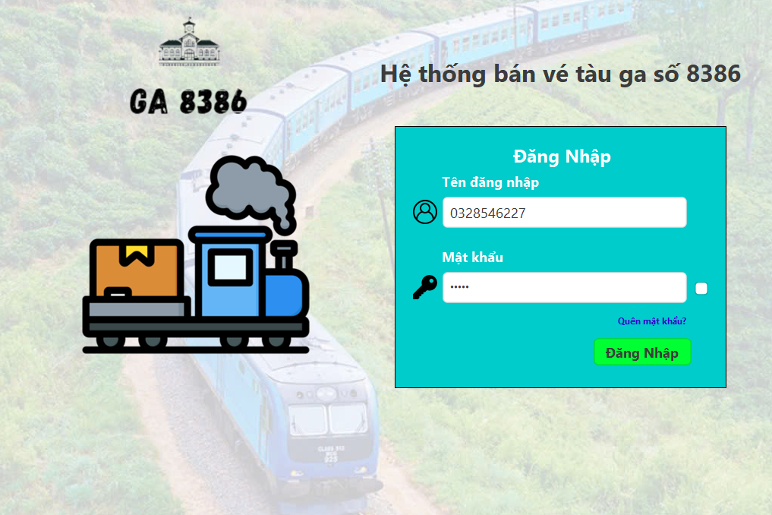

* Bước 2: Bấm “Enter” hay click vào nút “Đăng nhập” để tiến hành đăng nhập. Sau khi đăng nhập thành công thì sẽ hiển thị trang chủ và phần đầu trang chứa thông tin tên nhân viên

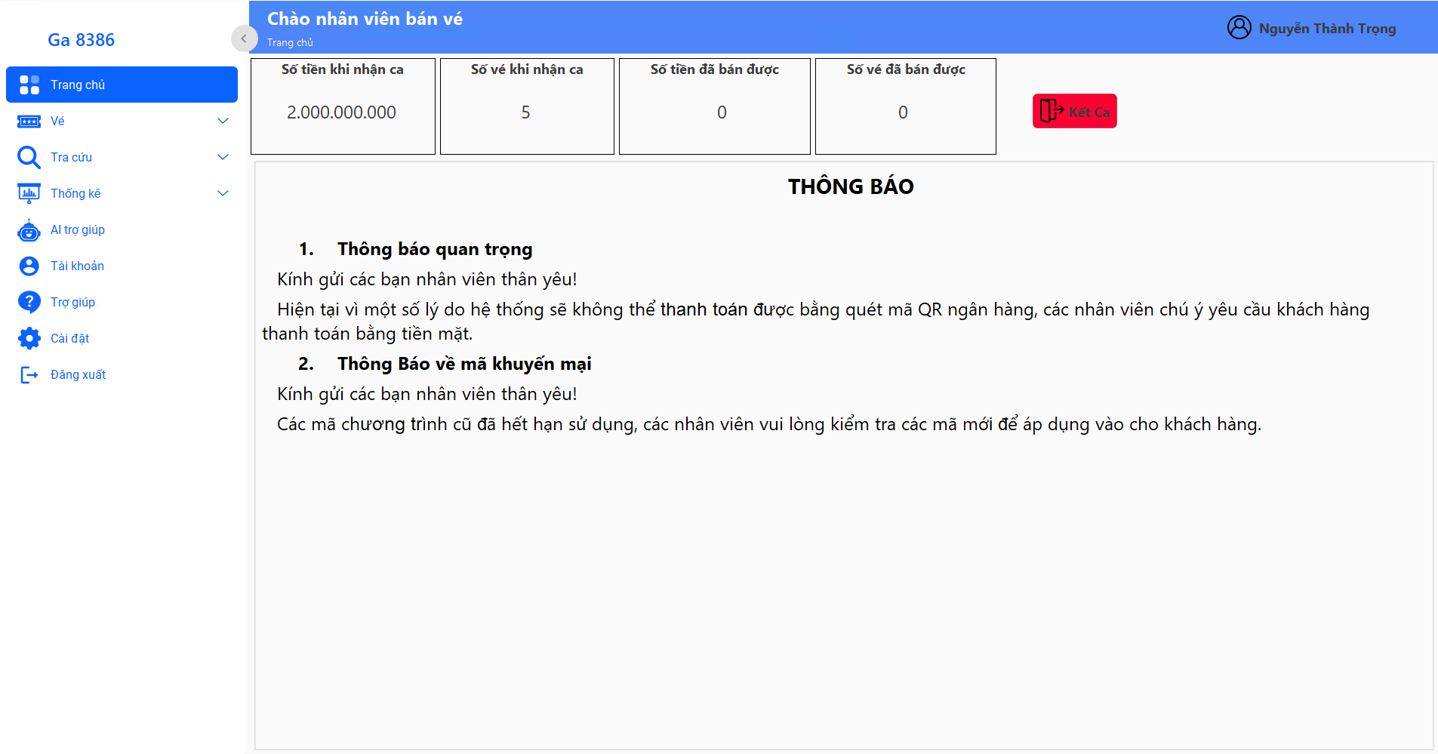

1. **Hướng dẫn thực hiện chức năng Đặt vé**

* Bước 1: Sau khi đăng nhập thành công ở giao diện trang chủ, ta tiến hành chọn vào chức năng Vé

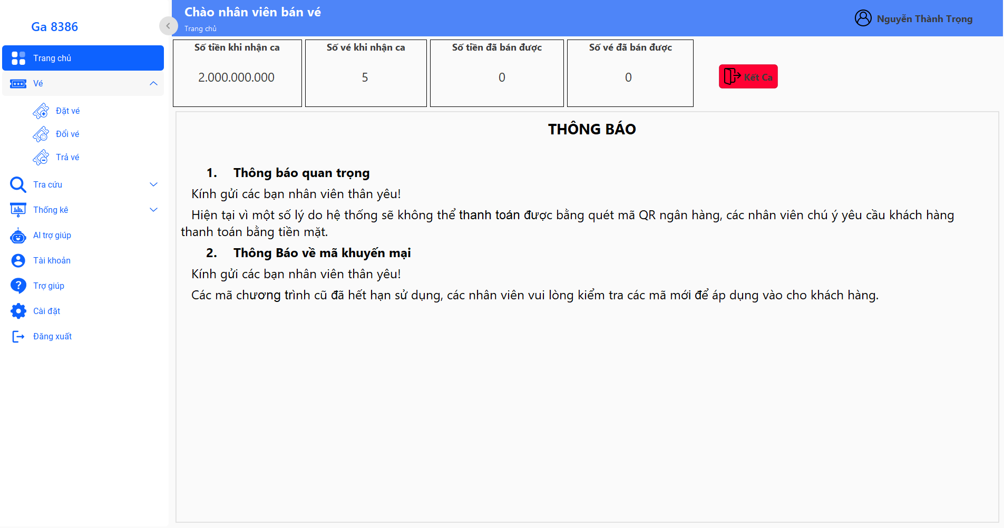

* Bước 2: Click vào Đặt vé trong menu của Vé, giao diện Đặt vé sẻ hiển thị như sau

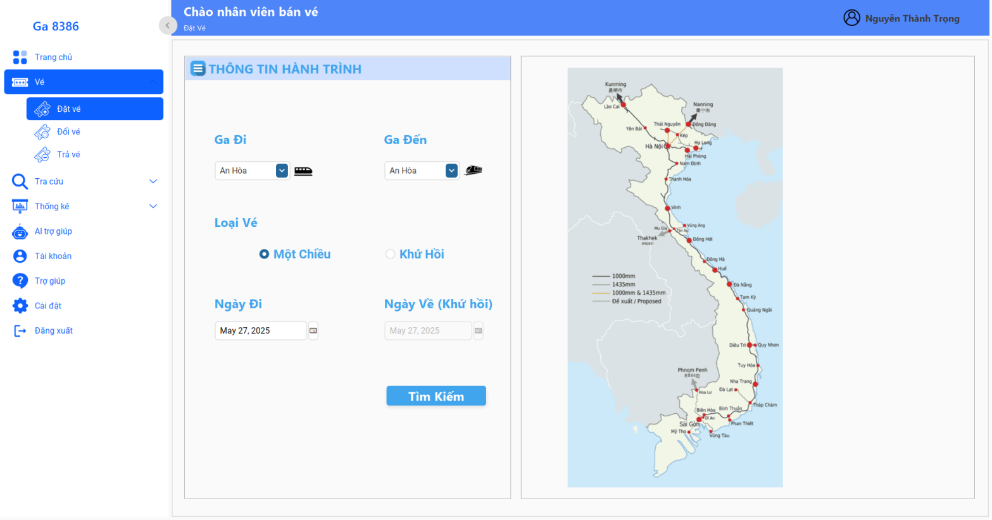

* Bước 3: Chọn các thông tin để tiến hành Tìm kiếm: Chọn ga đi, ga đên, Loại vé và Ngày đi (Ngày đến nếu là khứ hồi)

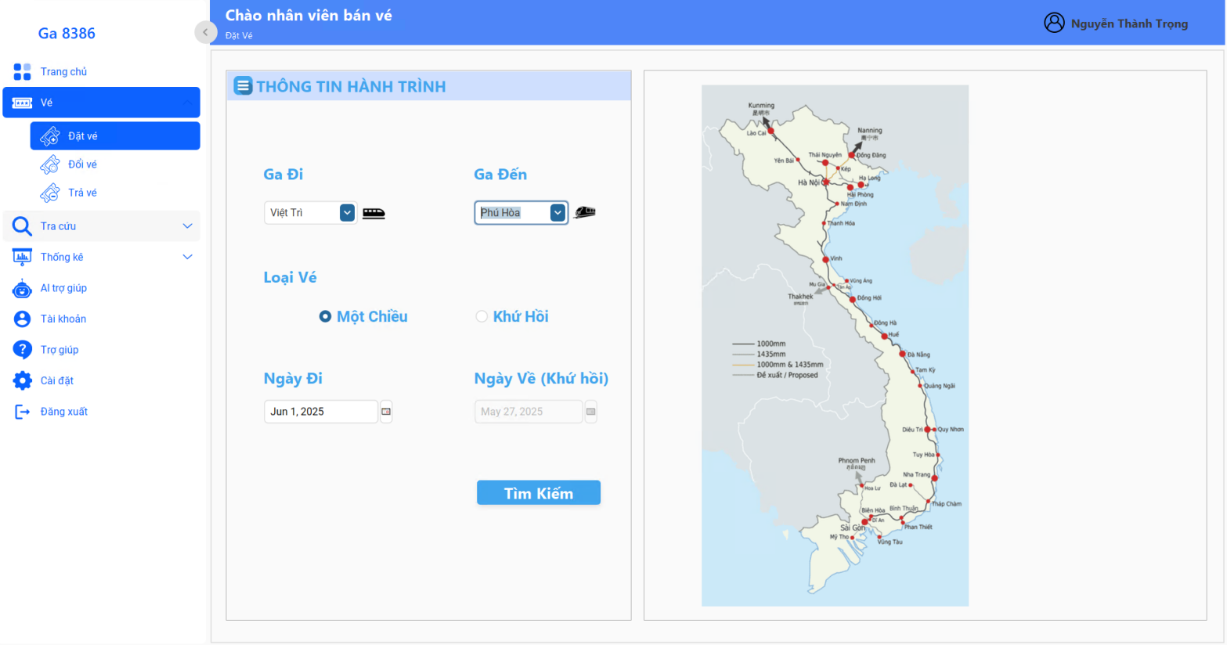

* Bước 4: Click Tìm kiếm thì các chuyến đi phù hợp sẽ hiển thị

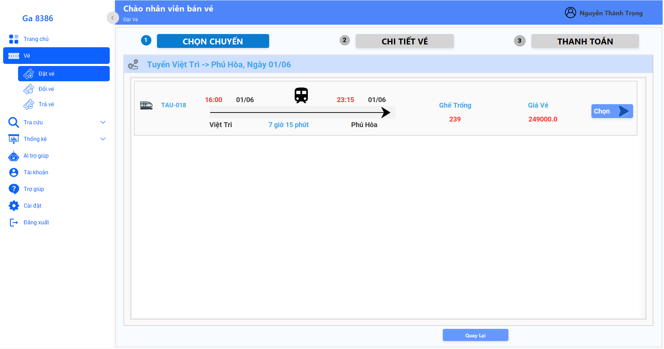

* Bước 5: Chọn vào 1 chuyến đi bằng cách Click “Chọn” trên chuyến đi tương ứng, sau đó màn hình sẽ hiển thị giao diện chọn ghế và nhập thông tin

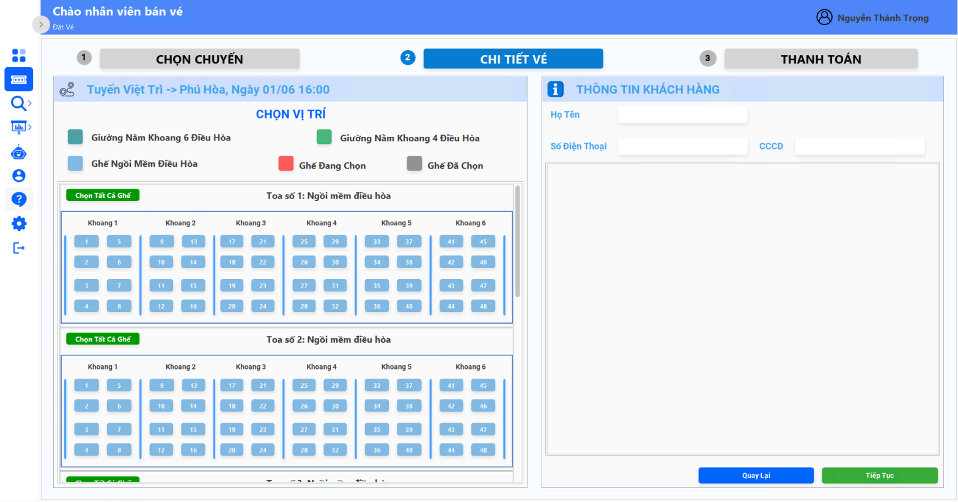

* Bước 6: Chọn ghế và nhập thông tin Khách hàng, Hành khách

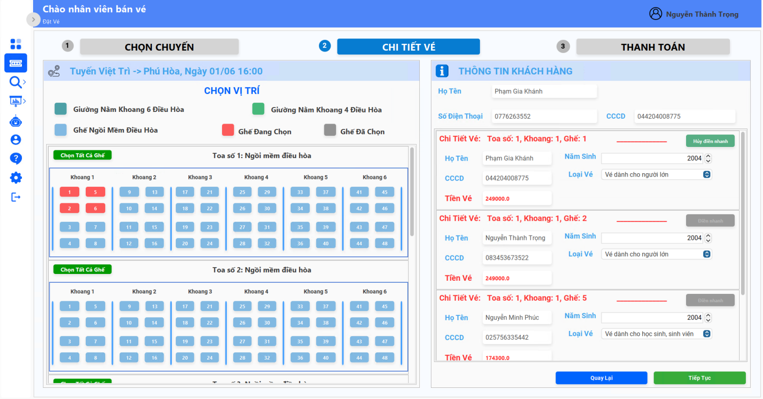

* Bước 7: Click “Tiếp tục” và giao diễn Thanh toán sẽ đưuọc hiển thị, ở đây chúng ta xem lại thông tin vé và thông tin hóa đơn

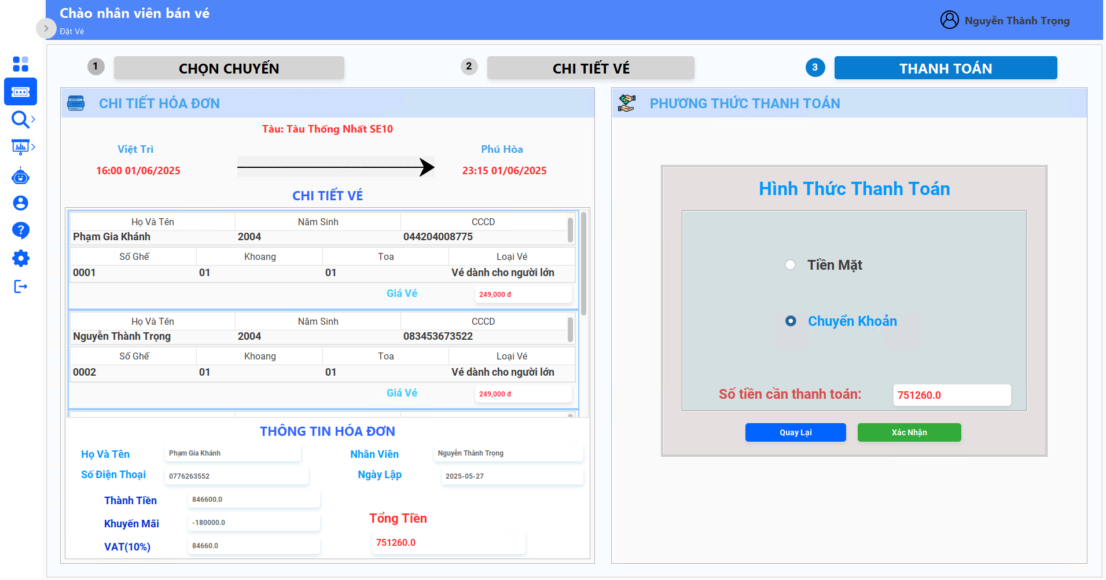

* Bước 8: Chọn Hình thức thanh toán và Click “Xác nhận” để tiến hành thanh toán

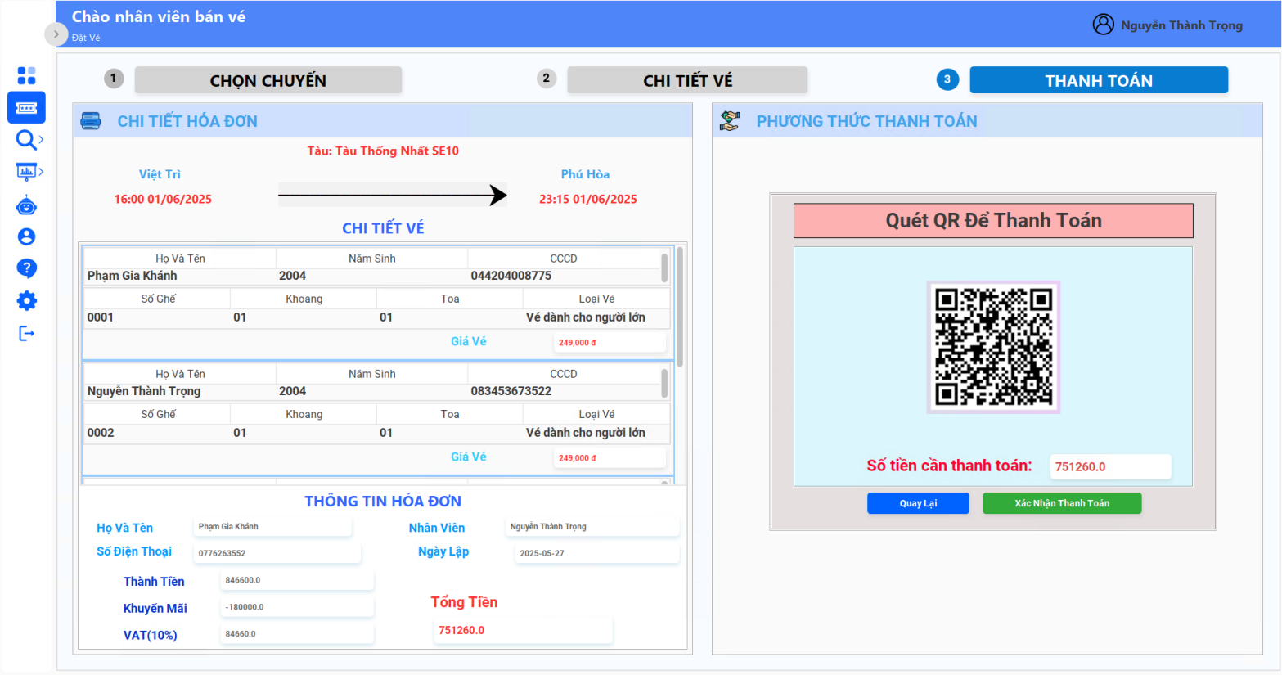

* Bước 9: Khách hàng tiến hành thanh toán và xác nhận thanh toán, sau khi thành toán thành công sẽ hiển thị trên màn hình và tiến hành in vé, in hóa đơn cho khách hàng

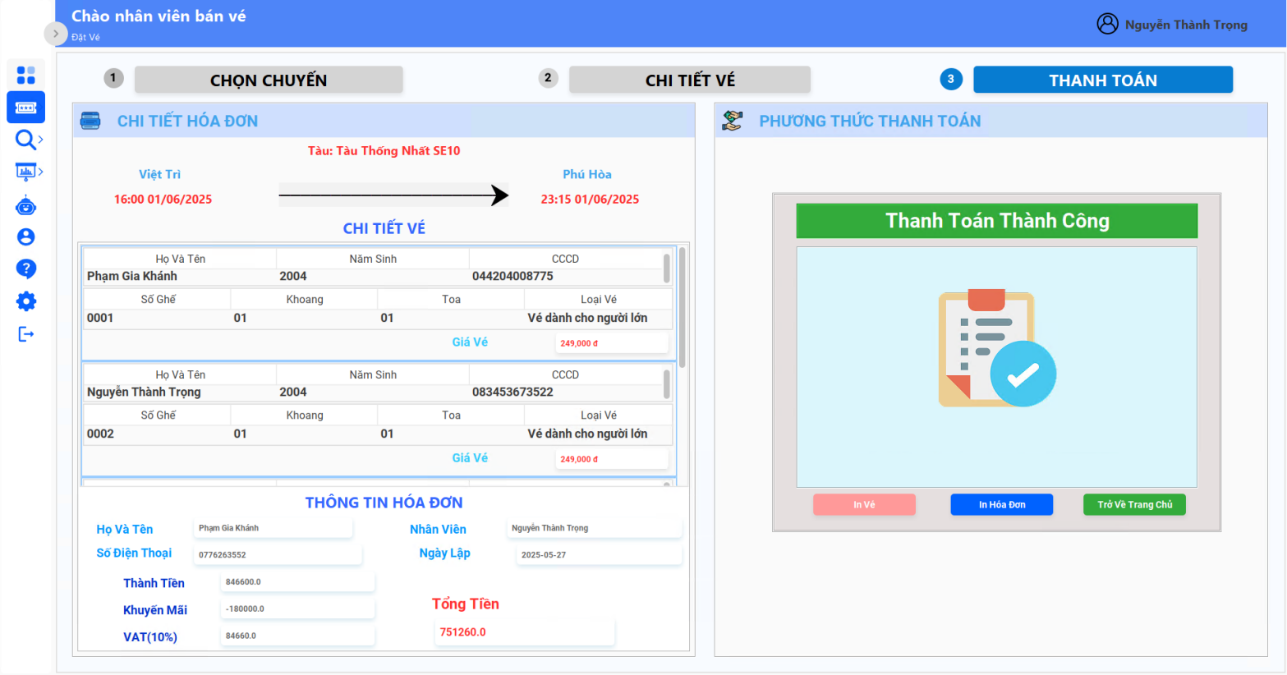

Hóa đơn sẽ được in ra theo file PDF sau:

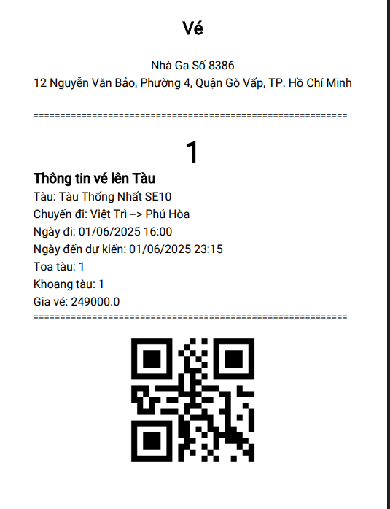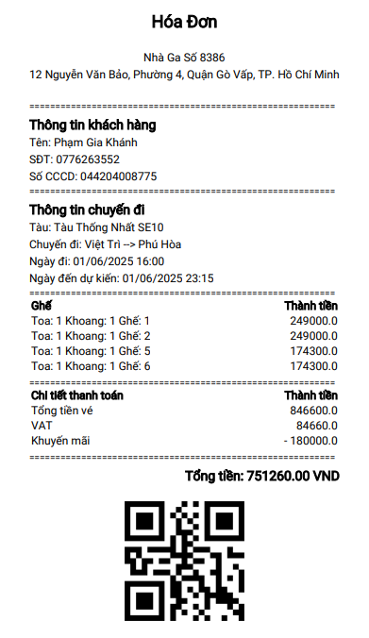

1. **Hướng dẫn thực hiện chức năng Đổi vé**

* Bước 1: Sau khi đăng nhập thành công ở giao diện trang chủ, ta tiến hành chọn vào chức năng Vé -> Đổi Vé

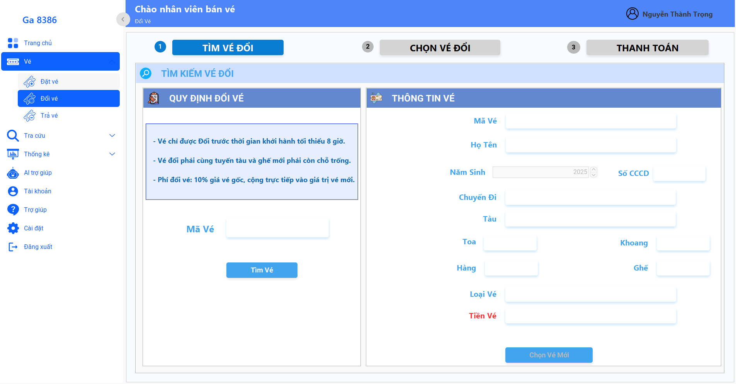

* Bước 2: Từ Vé được in ta Quét QR để lấy được mã Vé của Vé cần đổi, Và Nhập vào ô “Mã vé” rồi sau đó click vào nút “Tìm vé”

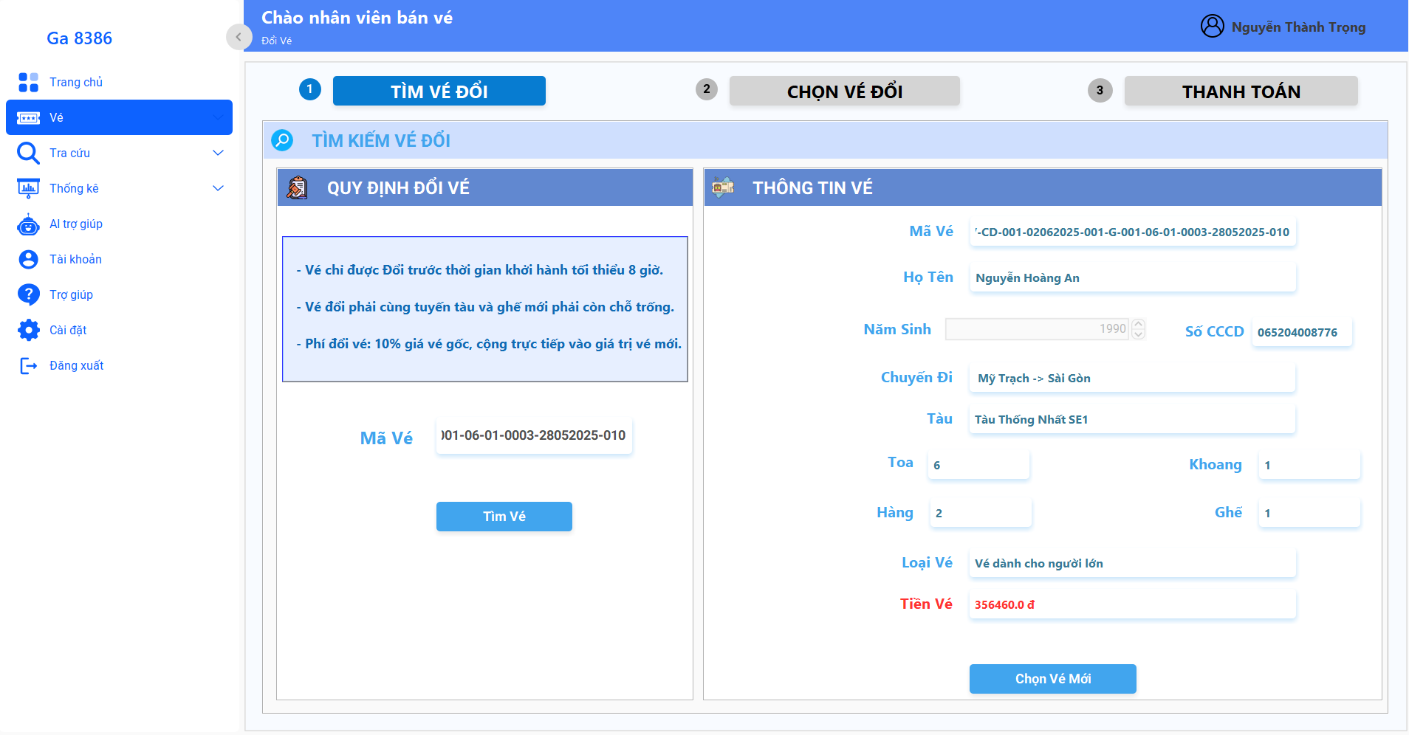

* Bước 3: Thông tin vé sẽ được hiển thị và sau đó chọn nút “Chọn vé mới”

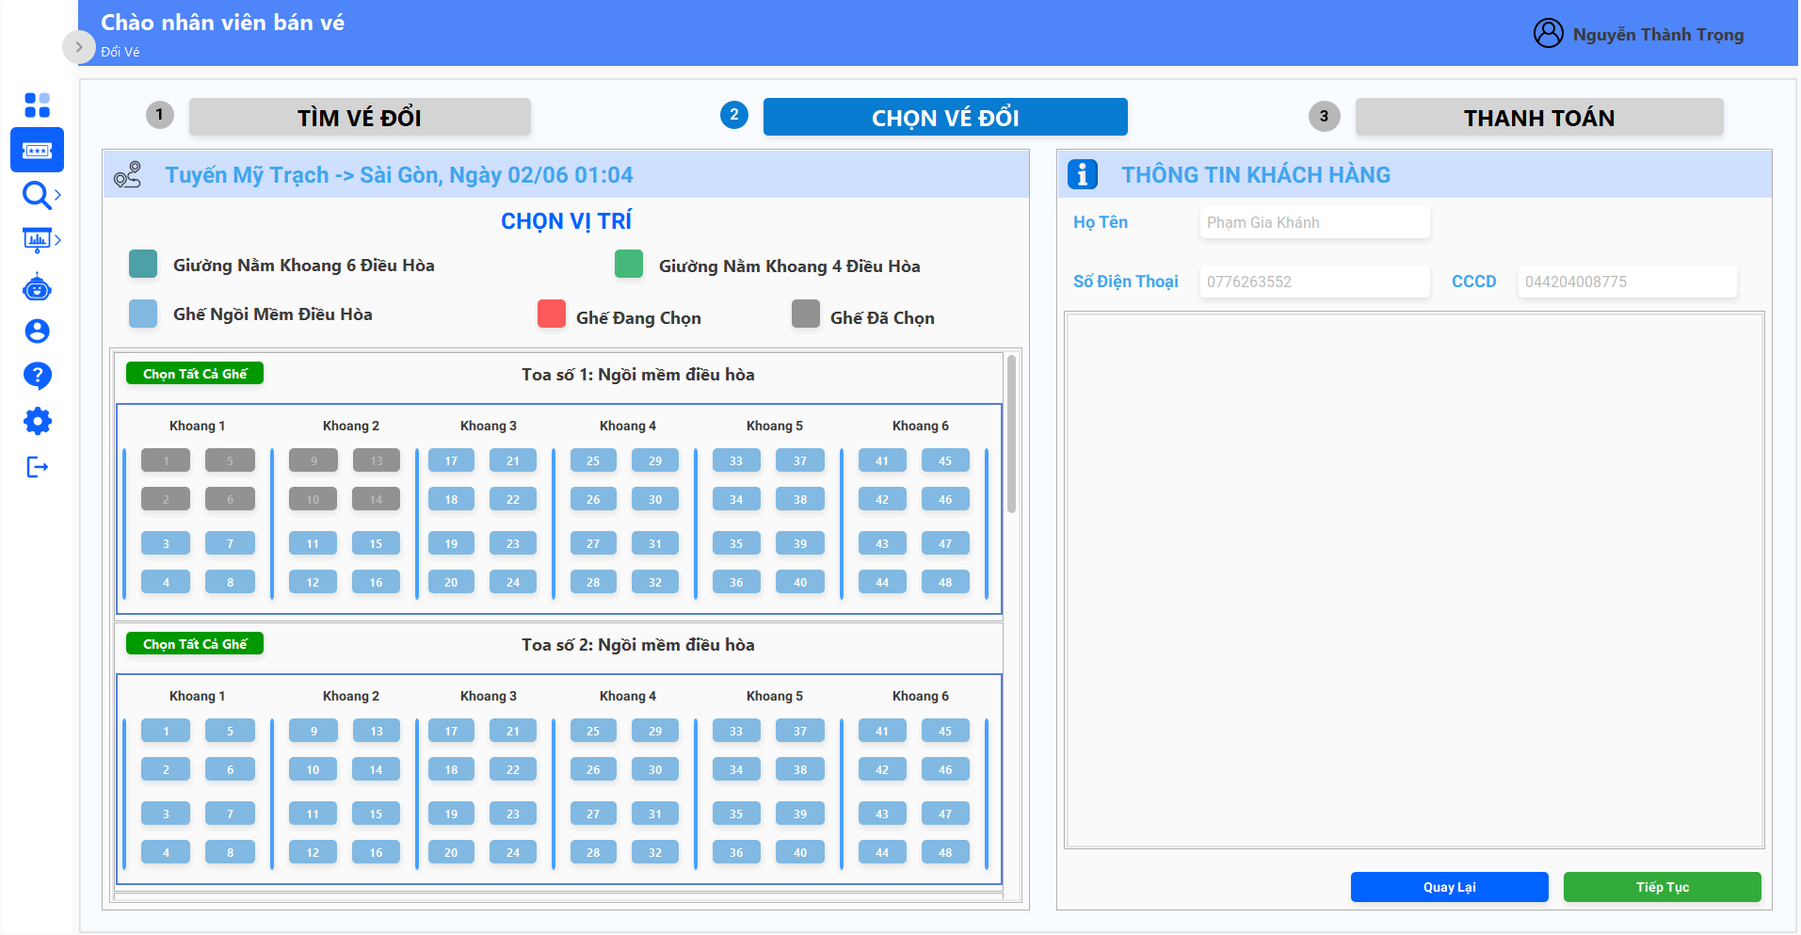

* Bước 4: Chọn ghế mới theo yêu cầu và nhập đầy đủ thông tin

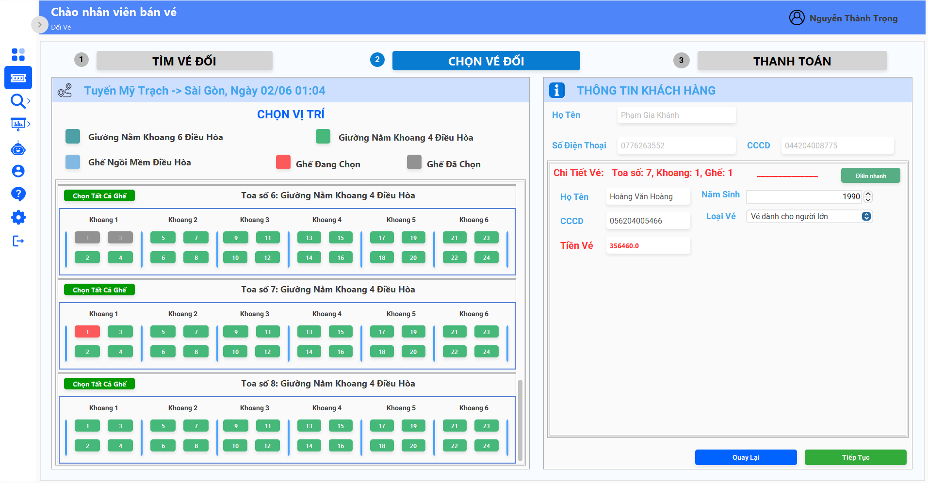

* Bước 5: Click “Tiếp tục” để xác nhận lại thông tin

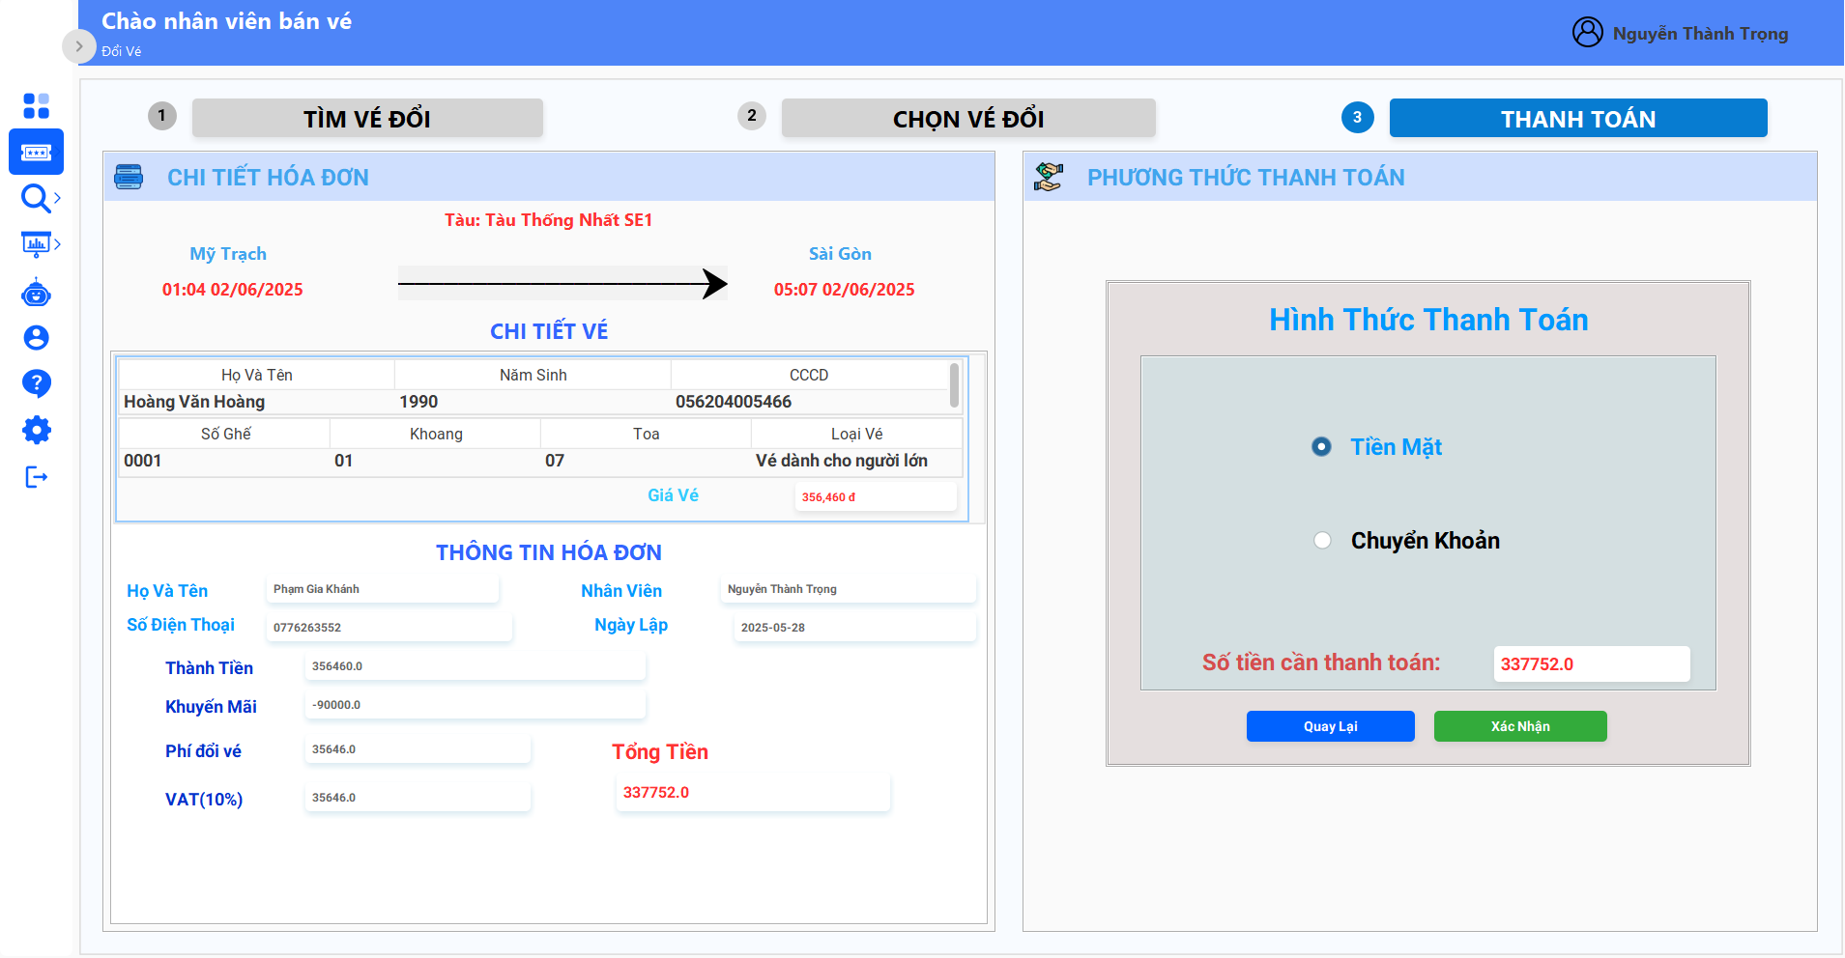

* Bước 6: Click vào nút “Xác nhận” và sau đó in hóa đơn và vé

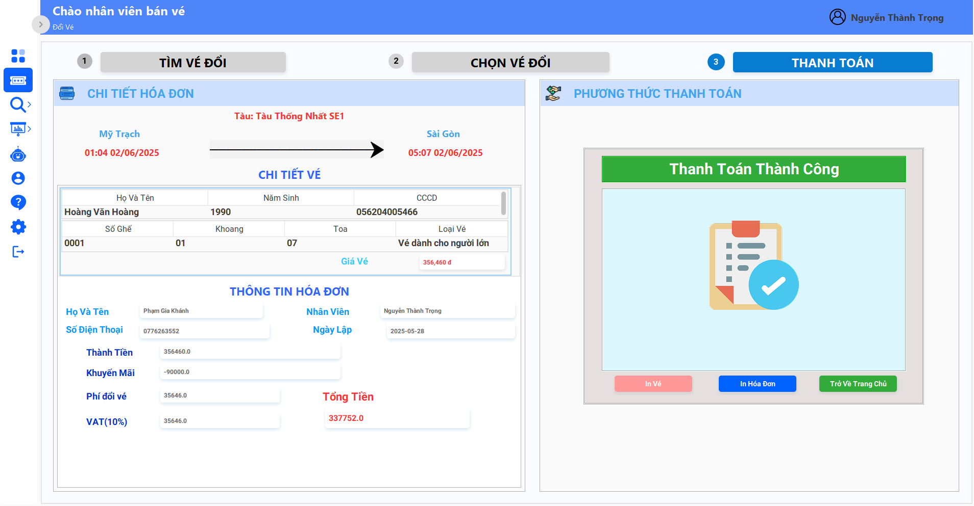

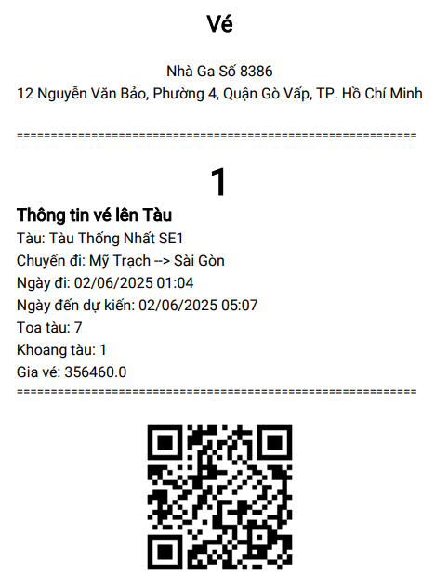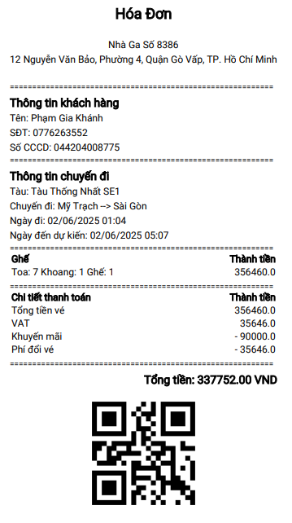

1. **Hướng dẫn thực hiện chức năng Trả vé**

* Bước 1: Sau khi đăng nhập thành công ở giao diện trang chủ, ta tiến hành chọn vào chức năng Vé -> TrảVé

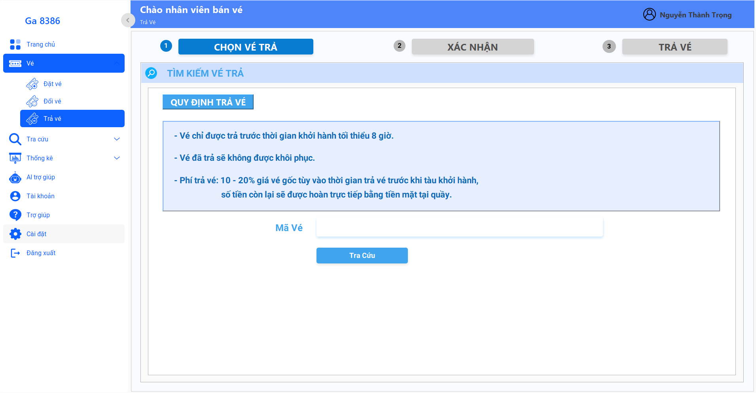

* Bước 2: Từ Vé được in ta Quét QR để lấy được mã Vé của Vé cần trả, Và Nhập vào ô “Mã vé” rồi sau đó click vào nút “Tra cứu”

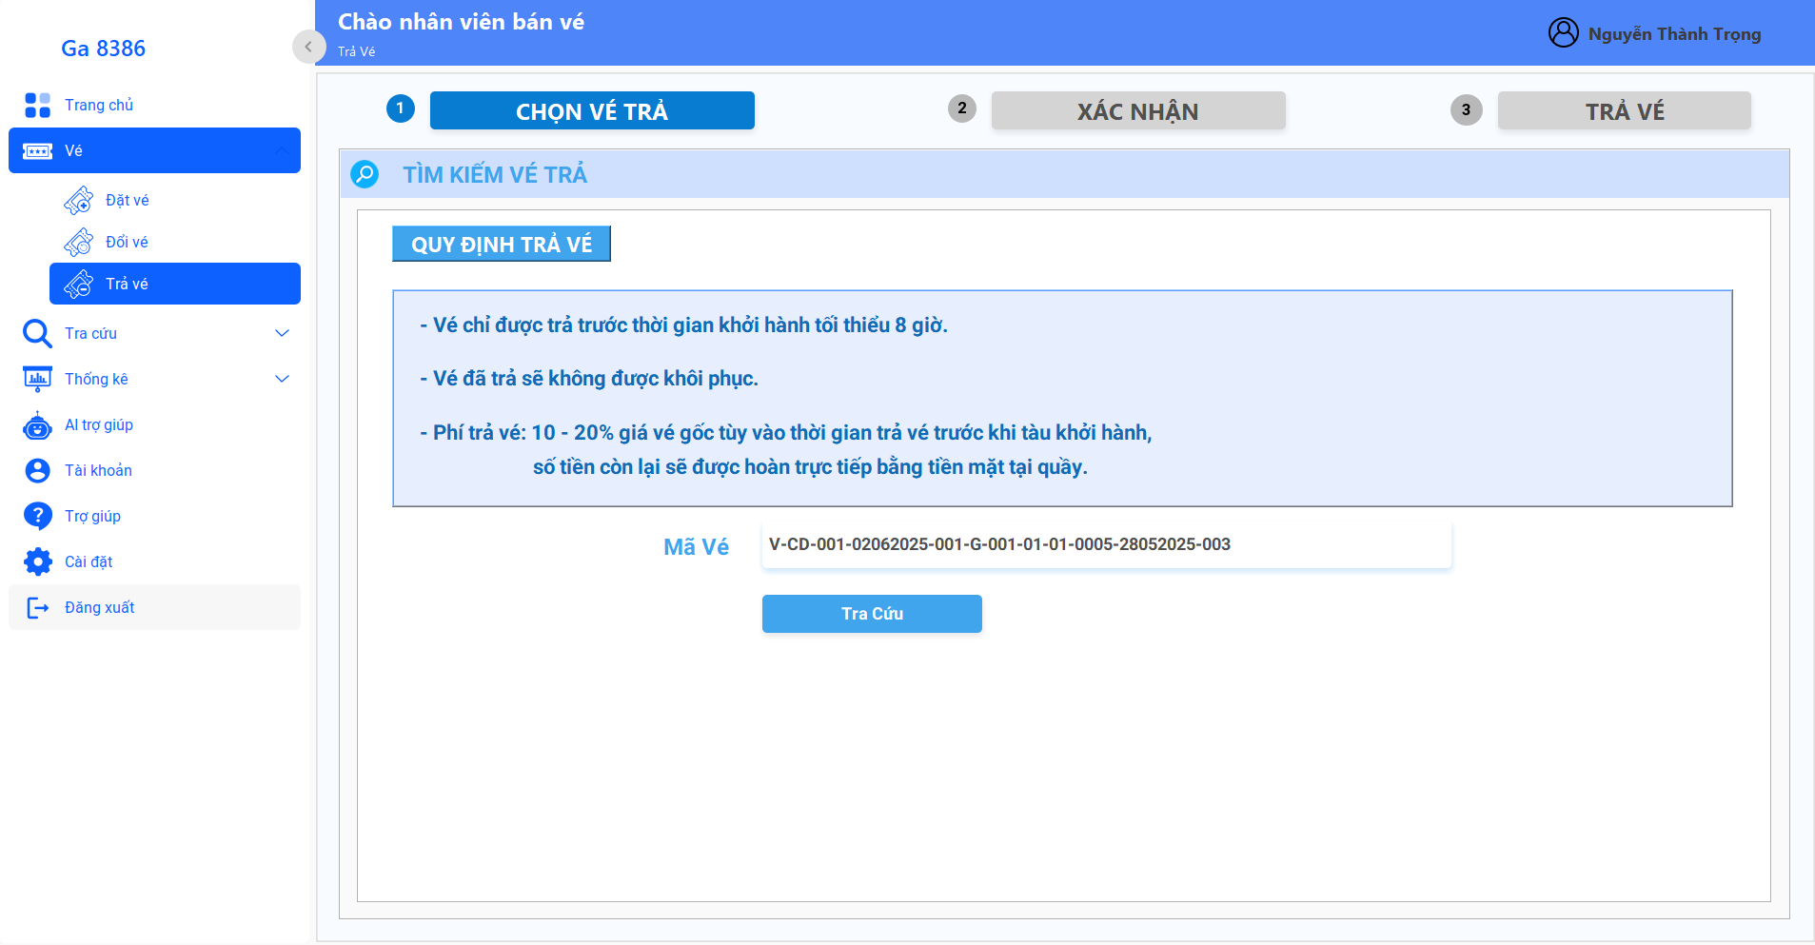

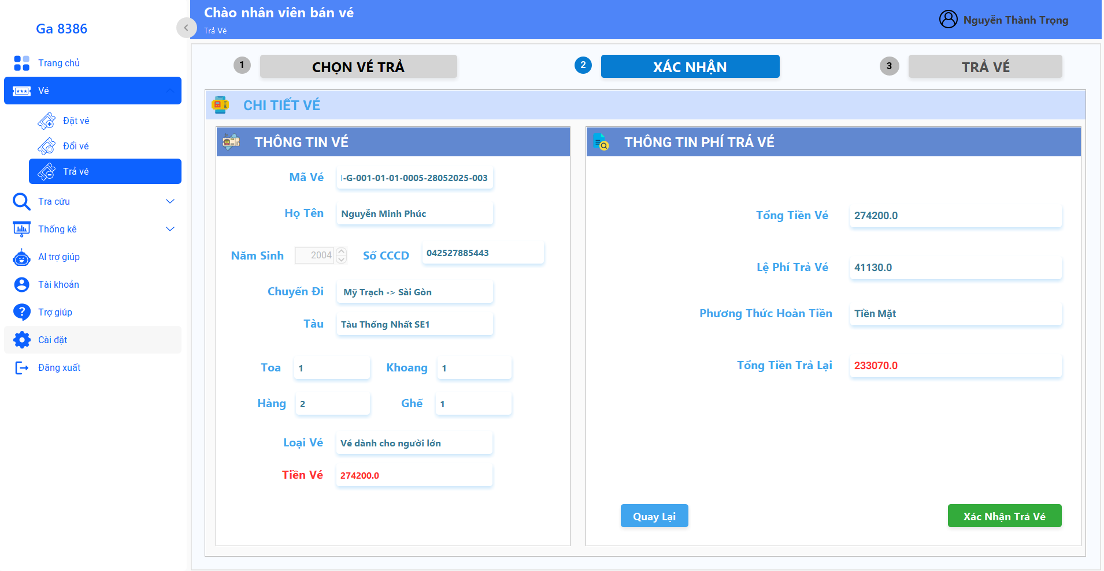

* Bước 3: Xác nhận lại thông tin Vé và Click vào “Xác nhận trả vé”:

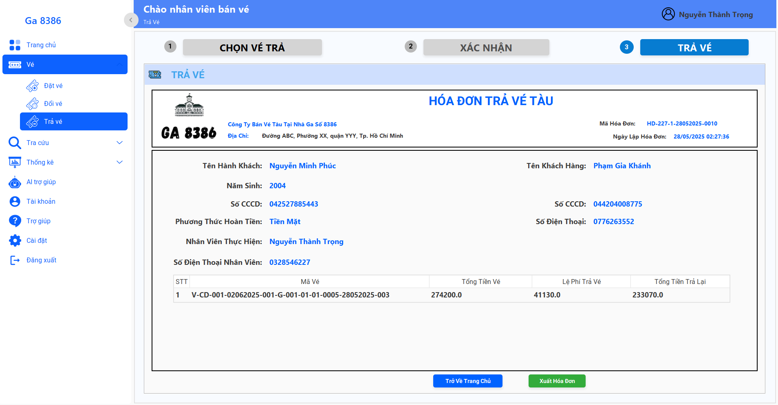

Click “Xuất hóa đơn” để in hóa đơn theo dạng PDF

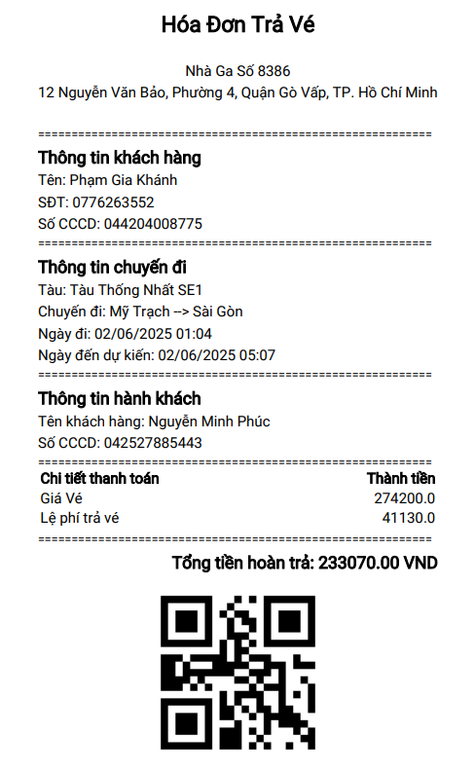

1. **Hướng dẫn thực hiện chức năng Tra cứu (Tra cứu Ga)**

*Các Tra cứu khác thực hiện tương tự*

* Bước 1: Sau khi đăng nhập thành công thì Click chọn “Tra cứu” và chọn “Ga”

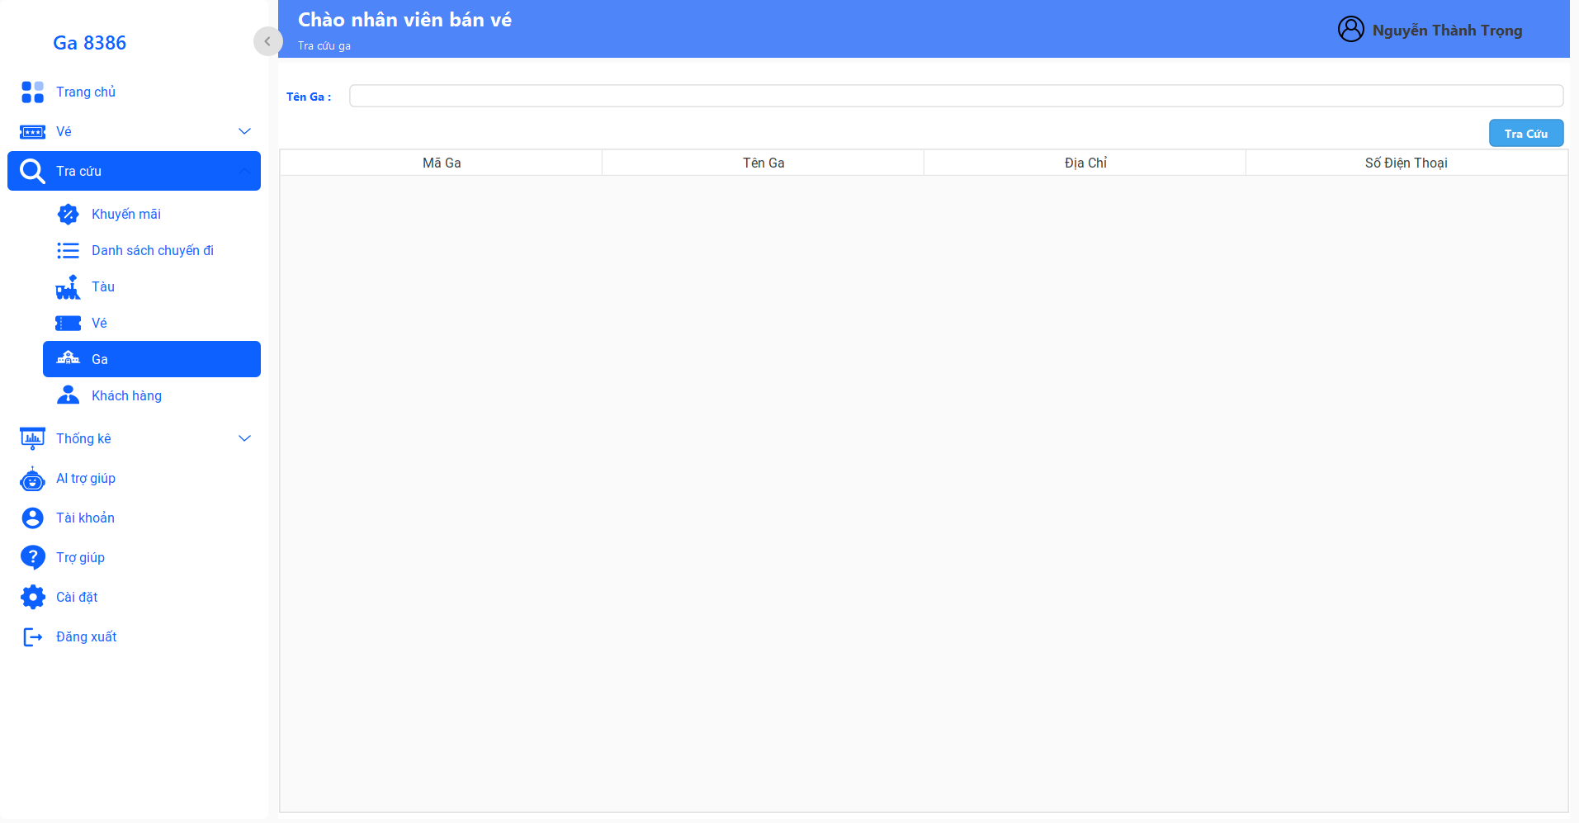

* Bước 2: Nhập tên Ga cần Tra cứu và click chọn “Tra cứu” và sau đó thông tin Ga sẽ được hiển thị

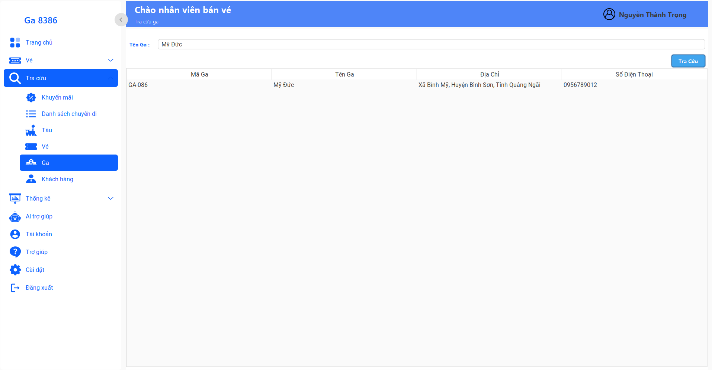

1. **Chức năng của Nhân viên quản lý**

* Sau khi Đăng nhập ta được giao diện trang chủ của Nhân viên quản lý

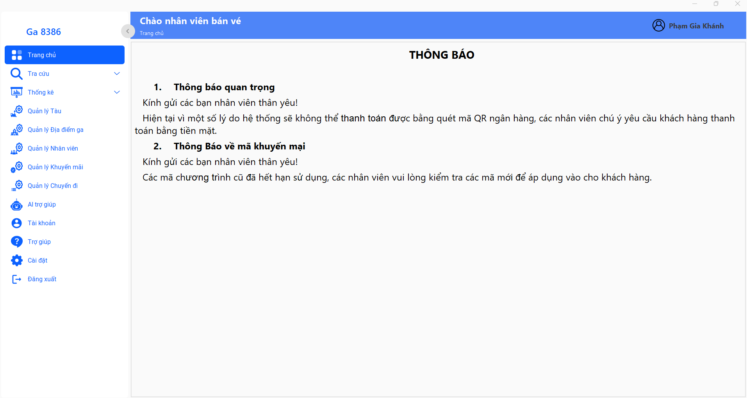

1. **Hướng dẫn thực hiện chức năng Quản lý Nhân Viên**

* Bước 1: Chọn chức năng Quản lý nhân viên

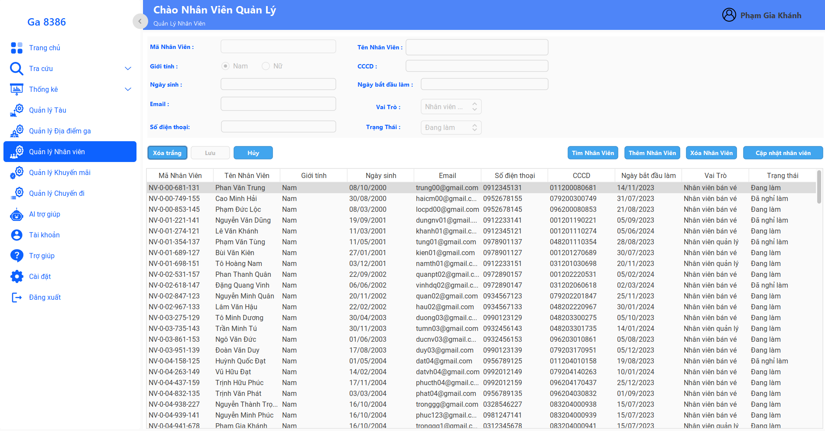

* Bước 2: Để thực hiện chức năng “Thêm Nhân Viên” ta click vào nút “Thêm Nhân Viên”:

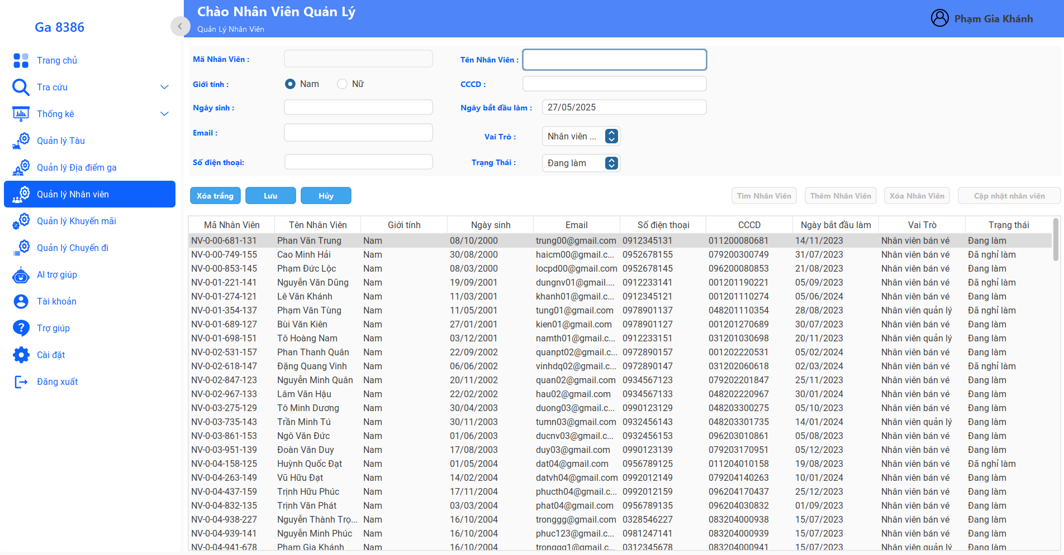

* Bước 3: Nhập đầy đủ thông tin và nhấn “Lưu”

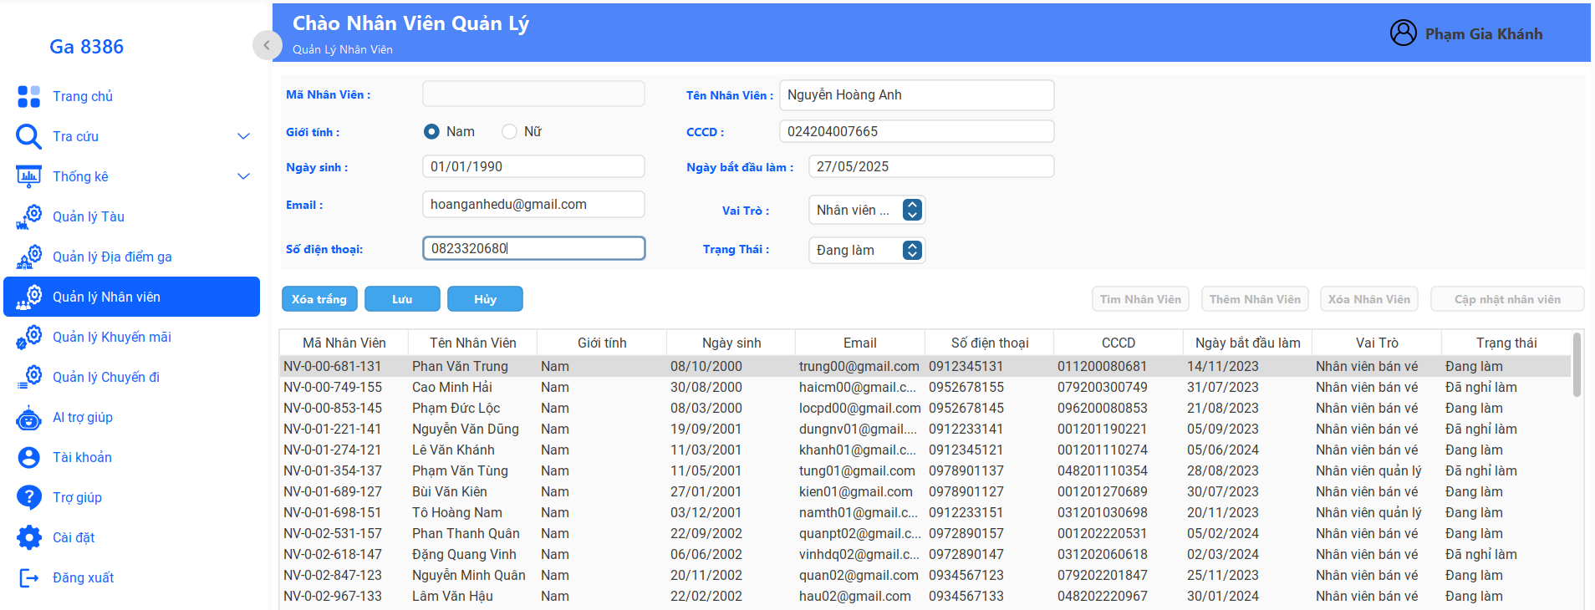

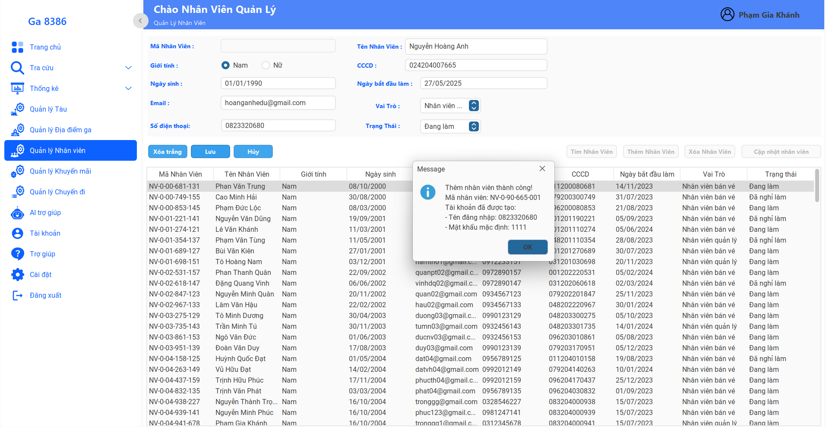

* Bước 4: Để thực hiện chức năng tìm Nhân Viên ta click vào nút “Tìm Nhân Viên”:

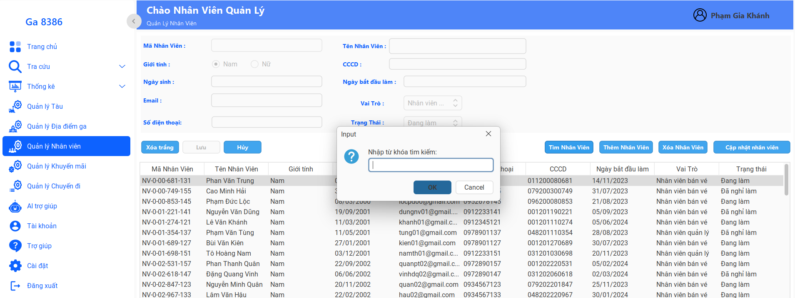

* Bước 5: Nhập tên Nhân Viên cần tìm kiếm:

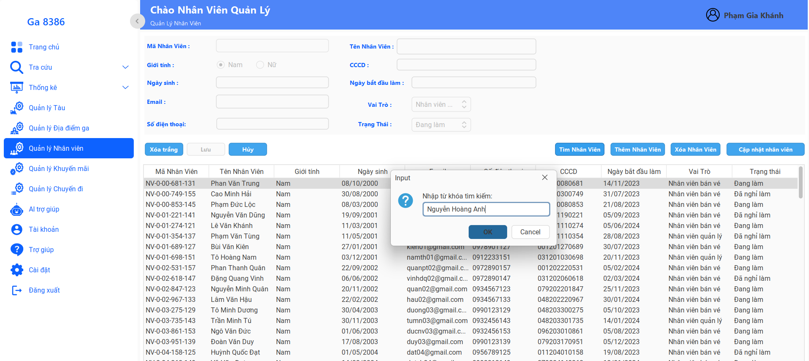

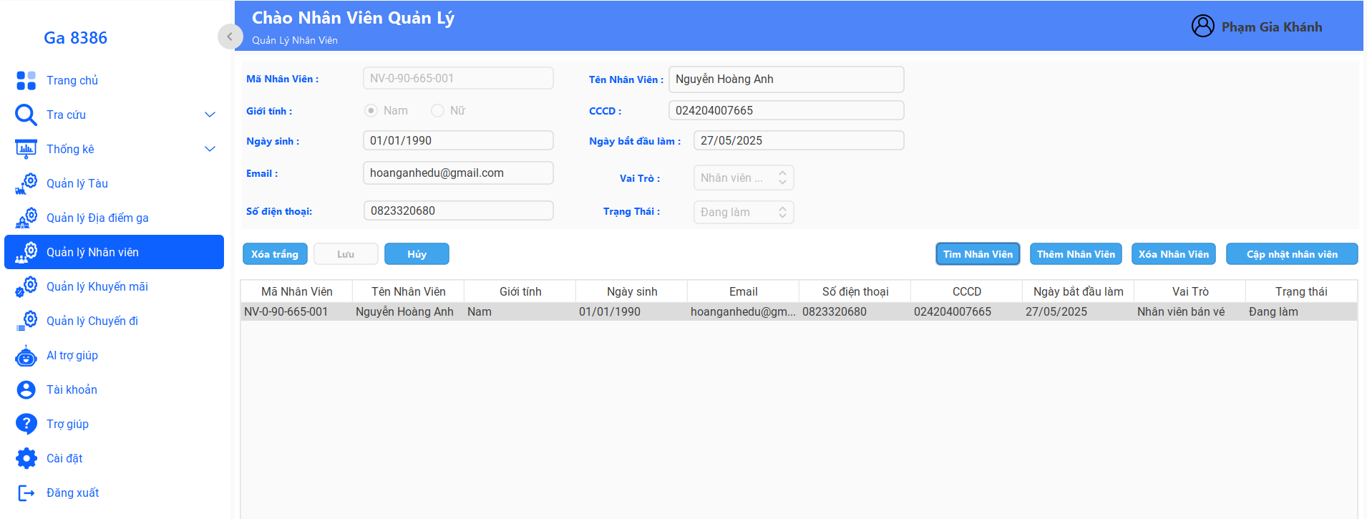

Nhân viên vừa thêm đã tìm thấy

Hướng dẫn thực hiện chức năng Quản lý địa điểm Ga

* Bước 1: ở giao diện trang chủ chọn đén chức năng Quản lý Địa điểm Ga

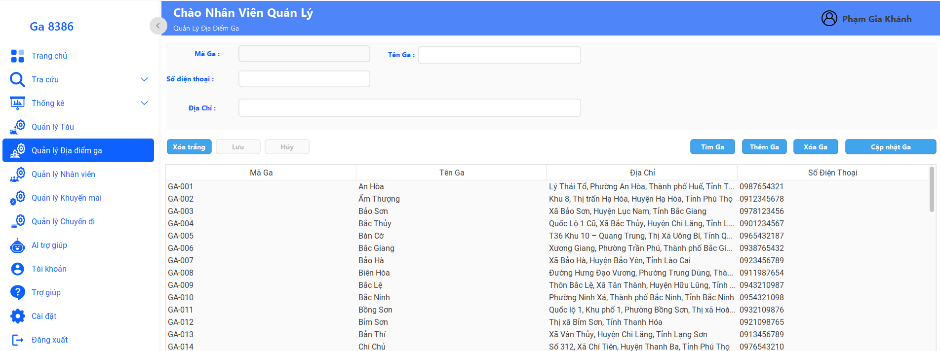

* Bước 2: Ta thực hiện Tìm Ga bằng cách click vào “Tìm Ga”

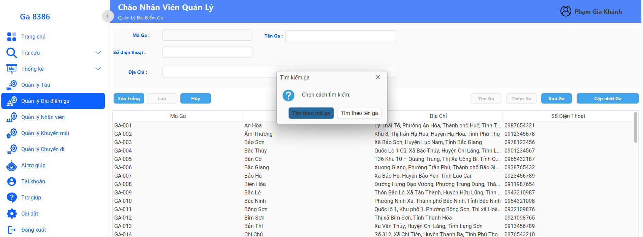

Ta chọn tìm ga theo tên Ga:

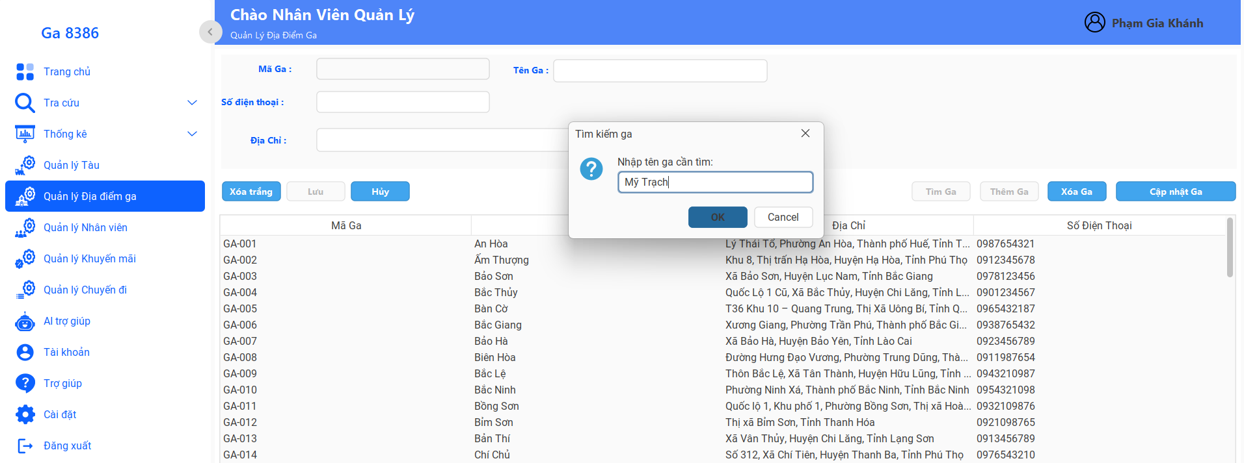

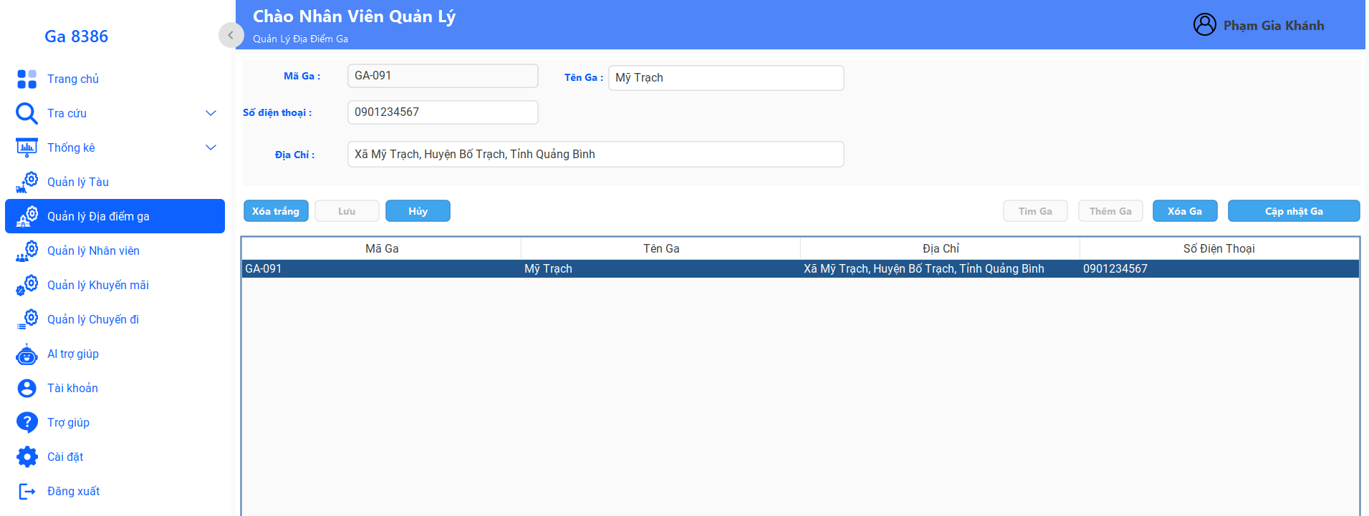

1. **Hướng dẫn thực hiện chức năng Quản lý Khuyến mãi**

* Bước 1: Từ giao diện Trang chủ ta chọn chức năng Quản Lý Khuyến Mãi

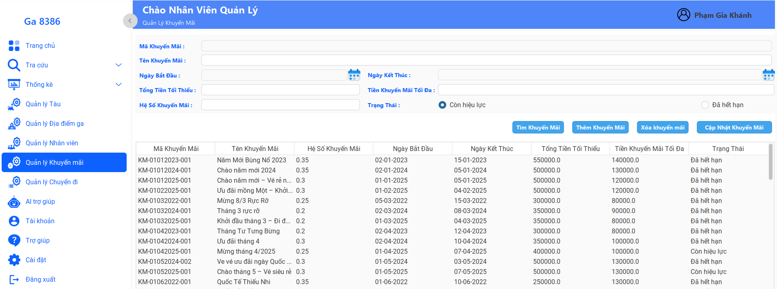

* Ta chọn chức năng “Thêm Khuyến Mãi”

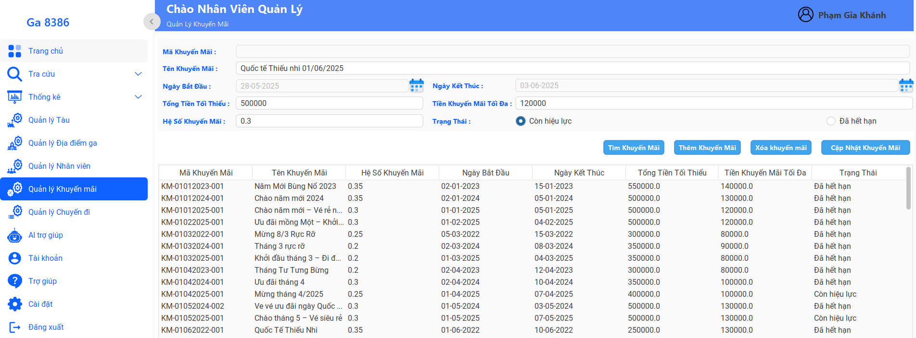

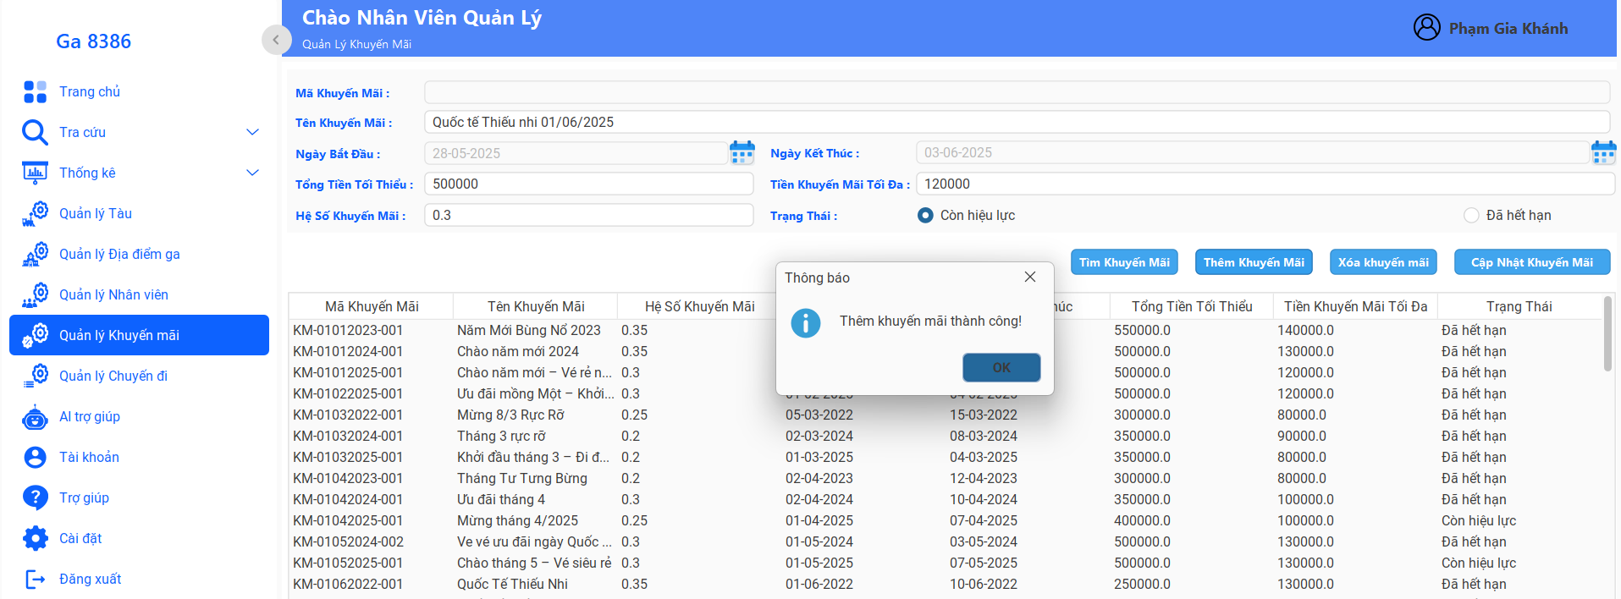

1. **Hướng dẫn thực hiện chức năng Tra cứu Nhân viên**

* Bước 1: Từ giao diện Tranh chủ ta chọn chức năng Tra cứu -> Nhân viên:

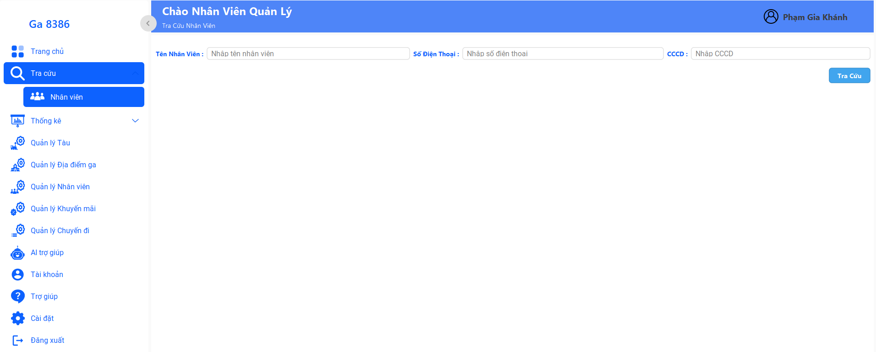

* Bước 2: Nhập các thông tin Nhân viên để tra cứu và click chọn Tra cứu:

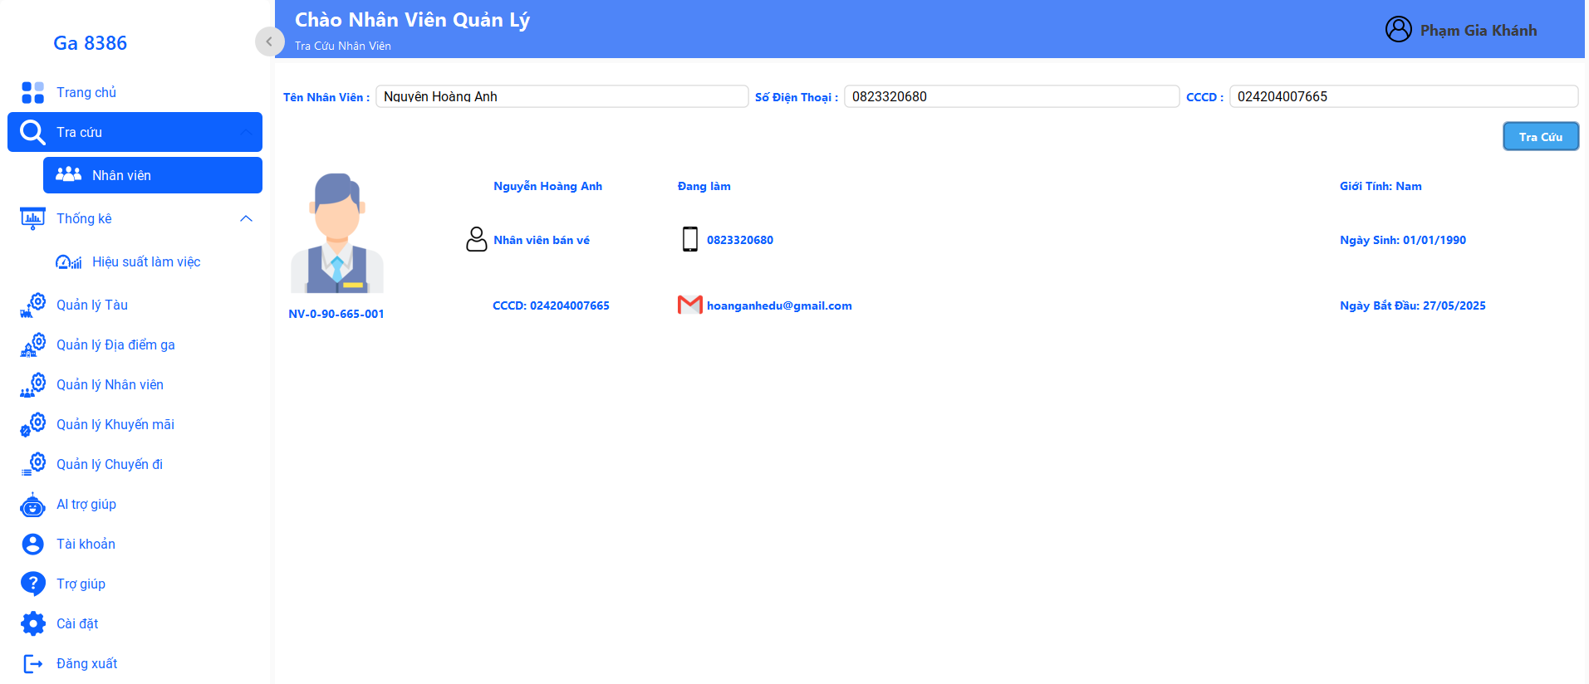

1. **First plan**

|  | ***Công việc*** | ***Thành viên thực hiện*** | ***Thời gian thực hiện*** | ***Ghi chú*** |
| --- | --- | --- | --- | --- |
| **Tuần 01** | 1. Đăng ký nhóm, GV gán đồ án | Trọng, Tâm, Phúc, Khánh | 1 tuần | **Tuần này chỉ họp bàn kế hoạch chờ đến khi được giao đề tài.** |
| 1. Lên kế hoạch ban đầu thực hiện | **Trọng**, Tâm, Phúc, Khánh |
| 1. Phân chia công việc nhóm | Trọng |
| 1. Tìm hiểu các hệ thống tương tự (Hệ thống đặt vé tại: [DSVN](https://dsvn.vn/)) | Tâm |
| 1. Tìm hiểu các hệ thống tương tự (Hệ thống đặt vé tại: [iVIVU](https://www.ivivu.com/ve-tau/)) | Trọng |
| 1. Tìm hiểu các hệ thống tương tự (Hệ thống đặt vé tại: [Vexere](https://vexere.com/vn/ve-tau-hoa.vi)) | Phúc |
| 1. Tìm hiểu các hệ thống tương tự (Hệ thống đặt vé tại: App MOMO) | Khánh |
| 1. Xác định các mốc thời gian thực hiện và hoàn thành | Trọng |
| **Tuần 02** | 1. Yêu cầu chức năng | **Trọng**, Tâm, Phúc, Khánh | 5 ngày |  |
| 1. Yêu cầu phi chức năng | Trọng, Tâm, **Phúc**, Khánh | 5 ngày |  |
| 1. Giới hạn mục tiêu của ứng dụng. | Trọng, **Tâm**, Phúc, Khánh | 5 ngày |  |
| 1. Viết mục đích của ứng dụng | Trọng, Tâm, Phúc, **Khánh** | 5 ngày |  |
| 1. Chuẩn bị các file báo cáo đồ án. | Trọng, Tâm, **Phúc**, Khánh |  |  |
| 1. Lên kế hoạch cụ thể thực hiện | Trọng | 1 ngày |  |
| 1. Tìm hiểu nghiệp vụ và khảo sát thực tế tàu tại nhà ga | Phúc | 7 ngày |  |
| 1. Tìm thông tin về vé tàu mẫu, các loại ghế | Tâm, Khánh | 3 ngày |  |
| 1. Tìm hiểu các công cụ lập trình | Trọng, Tâm, Phúc, Khánh | 7 ngày |  |
| **Tuần 03** | 1. Xác định mô hình nghiệp vụ. | Trọng, Tâm, Phúc, **Khánh** | 7 ngày |  |
| 1. Thiết kế Class Diagram | Phúc | 7 ngày |  |
| 1. Vẽ sơ đồ Use case | Tâm | 7 ngày |  |
| 1. Vẽ sơ đồ Activity | Trọng, Tâm, Phúc, **Khánh** | 7 ngày |  |
| 1. Vẽ sơ đồ Sequence | **Trọng**, Tâm, Phúc, Khánh | 7 ngày |  |
| 1. Thiết kế database | Trọng, Tâm, Phúc, **Khánh** | 7 ngày |  |
| 1. Ôn lại kiến thức lập trình hướng đối tượng, hệ quản trị csdl, lập trình hướng sự kiện với Java | Trọng, Tâm, Phúc, Khánh | 7 ngày |  |
| 1. Viết báo cáo | Trọng, Tâm, **Phúc**, Khánh | 2 ngày |  |
| **Tuần 04** | 1. Kiểm tra các sơ đồ | Giảng viên và nhóm | 5 ngày |  |
| 1. Chỉnh sửa lại các sơ đồ | **Trọng**, Tâm, Phúc, Khánh | 3 ngày |  |
| 1. Thống nhất công cụ lập trình sử dụng | Trọng, Tâm, Phúc, Khánh | 1 ngày |  |
| 1. Tạo dữ liệu | Trọng, Tâm, Phúc, **Khánh** | 5 ngày |  |
| 1. Viết báo cáo | Trọng, Tâm, **Phúc**, Khánh | 2 ngày |  |
| **Tuần 05** | 1. Thống nhất về các trang của ứng dụng | **Trọng**, Tâm, Phúc, Khánh | 1 ngày |  |
| 1. Thiết kế giao diện ứng dụng trên phần mềm như Figma,… | **Trọng**, Tâm, Phúc, Khánh | 7 ngày |  |
| 1. Vẽ luồng tương tác giữa các màn hình với nhau | Tâm | 3 ngày |  |
| 1. Xác định các ràng buộc dữ liệu đầu vào ở giao diện | Trọng | 5 ngày |  |
| 1. Code entity | Khánh | 7 ngày |  |
| 1. Code menu | Phúc | 7 ngày |  |
| 1. Code giao diện Đăng nhập, Quản lý nhân viên | Phúc | 7 ngày |  |
| 1. Code giao diện Quản lý tài khoản cá nhân | Phúc | 7 ngày |  |
| 1. Code giao diện Nhận ca (thông báo), kết ca | Trọng | 7 ngày |  |
| 1. Code giao diện Quản lý khuyến mãi | Tâm | 7 ngày |  |
| 1. Code giao diện Đặt vé | Khánh | 7 ngày |  |
| 1. Code giao diện Thông báo | Tâm | 7 ngày |  |
| 1. Code giao diện Thống kê | Trọng | 7 ngày |  |
| 1. Code giao diện Xem khách hàng | Phúc | 7 ngày |  |
| 1. Code giao diện Quản lý chuyến đi | Tâm | 7 ngày |  |
| 1. Code giao diện Quản lý tàu | Khánh | 7 ngày |  |
| 1. Code giao diện Quản lý ga | Trọng | 7 ngày |  |
| 1. Viết báo cáo | Trọng, Tâm, **Phúc**, Khánh | 7 ngày |  |
| **Tuần 06** | 1. Code tiếp menu | Phúc | 7 ngày |  |
| 1. Code tiếp giao diện Đăng nhập, Quản lý nhân viên | Phúc | 7 ngày |  |
| 1. Code tiếp giao diện Quản lý tài khoản cá nhân | Phúc | 7 ngày |  |
| 1. Code tiếp giao diện Nhận ca (thông báo), kết ca | Trọng | 7 ngày |  |
| 1. Code tiếp giao diện Quản lý chiết khấu, Quản lý khuyến mãi | Tâm | 7 ngày |  |
| 1. Code tiếp giao diện Đặt vé | Khánh | 7 ngày |  |
| 1. Code tiếp giao diện Thông báo | Tâm | 7 ngày |  |
| 1. Code tiếp giao diện Thống kê | Trọng | 7 ngày |  |
| 1. Code tiếp giao diện Xem khách hàng | Phúc | 7 ngày |  |
| 1. Code tiếp giao diện Quản lý chuyến đi | Tâm | 7 ngày |  |
| 1. Code tiếp giao diện Quản lý tàu | Khánh | 7 ngày |  |
| 1. Code tiếp giao diện Quản lý ga | Trọng | 7 ngày |  |
| 1. Viết báo cáo | Trọng, Tâm, **Phúc**, Khánh | 2 ngày |  |
| **Tuần 07** | 1. Code tiếp menu | Phúc | 7 ngày |  |
| 1. Code xử lý nghiệp vụ Đăng nhập, CRUD Quản lý nhân viên | Phúc | 7 ngày |  |
| 1. Code xử lý giao diện Quản lý tài khoản cá nhân | Phúc | 7 ngày |  |
| 1. Code xử lý nghiệp vụ Nhận ca (thông báo), kết ca | Trọng | 7 ngày |  |
| 1. Code CRUD Quản lý chiết khấu, Quản lý khuyến mãi | Tâm | 7 ngày |  |
| 1. Code xử lý nghiệp vụ Đặt vé | Khánh | 7 ngày |  |
| 1. Code xử lý nghiệp vụ Thông báo | Tâm | 7 ngày |  |
| 1. Code xử lý nghiệp vụ Thống kê | Trọng | 7 ngày |  |
| 1. Code xử lý nghiệp vụ Xem khách hàng | Phúc | 7 ngày |  |
| 1. Code CRUD Quản lý chuyến đi | Tâm | 7 ngày |  |
| 1. Code CRUD Quản lý tàu | Khánh | 7 ngày |  |
| 1. Code CRUD Quản lý ga | Trọng | 7 ngày |  |
| 1. Viết báo cáo | Trọng, Tâm, **Phúc**, Khánh | 2 ngày |  |
| **Tuần 08** | 1. Code tiếp menu | Phúc | 7 ngày |  |
| 1. Code xử lý nghiệp vụ Đăng nhập, CRUD Quản lý nhân viên | Phúc | 7 ngày |  |
| 1. Code xử lý giao diện Quản lý tài khoản cá nhân | Phúc | 7 ngày |  |
| 1. Code xử lý nghiệp vụ Nhận ca (thông báo), kết ca | Trọng | 7 ngày |  |
| 1. Code CRUD Quản lý chiết khấu, Quản lý khuyến mãi | Tâm | 7 ngày |  |
| 1. Code xử lý nghiệp vụ Đặt vé | Khánh | 7 ngày |  |
| 1. Code xử lý nghiệp vụ Thông báo | Tâm | 7 ngày |  |
| 1. Code xử lý nghiệp vụ Thống kê | Trọng | 7 ngày |  |
| 1. Code xử lý nghiệp vụ Xem khách hàng | Phúc | 7 ngày |  |
| 1. Code CRUD Quản lý chuyến đi | Tâm | 7 ngày |  |
| 1. Code CRUD Quản lý tàu | Khánh | 7 ngày |  |
| 1. Code CRUD Quản lý ga | Trọng | 7 ngày |  |
| 1. Viết báo cáo | Trọng, Tâm, **Phúc**, Khánh | 2 ngày |  |
| **Tuần 09** | 1. Code tiếp menu | Phúc | 7 ngày |  |
| 1. Code xử lý nghiệp vụ Đăng nhập, CRUD Quản lý nhân viên | Phúc | 7 ngày |  |
| 1. Code xử lý giao diện Quản lý tài khoản cá nhân | Phúc | 7 ngày |  |
| 1. Code xử lý nghiệp vụ Nhận ca (thông báo), kết ca | Trọng | 7 ngày |  |
| 1. Code CRUD Quản lý chiết khấu, Quản lý khuyến mãi | Tâm | 7 ngày |  |
| 1. Code xử lý nghiệp vụ Đặt vé | Khánh | 7 ngày |  |
| 1. Code xử lý nghiệp vụ Thông báo | Tâm | 7 ngày |  |
| 1. Code xử lý nghiệp vụ Thống kê | Trọng | 7 ngày |  |
| 1. Code xử lý nghiệp vụ Xem khách hàng | Phúc | 7 ngày |  |
| 1. Code CRUD Quản lý chuyến đi | Tâm | 7 ngày |  |
| 1. Code CRUD Quản lý tàu | Khánh | 7 ngày |  |
| 1. Code CRUD Quản lý ga | Trọng | 7 ngày |  |
| 1. Viết báo cáo | Trọng, Tâm, **Phúc**, Khánh | 2 ngày |  |
| **Tuần 10** | 1. Code tiếp menu | Phúc | 7 ngày |  |
| 1. Code xử lý nghiệp vụ Đăng nhập, CRUD Quản lý nhân viên | Phúc | 7 ngày |  |
| 1. Code xử lý giao diện Quản lý tài khoản cá nhân | Phúc | 7 ngày |  |
| 1. Code xử lý nghiệp vụ Nhận ca (thông báo), kết ca | Trọng | 7 ngày |  |
| 1. Code CRUD Quản lý chiết khấu, Quản lý khuyến mãi | Tâm | 7 ngày |  |
| 1. Code xử lý nghiệp vụ Đặt vé | Khánh | 7 ngày |  |
| 1. Code xử lý nghiệp vụ Thông báo | Tâm | 7 ngày |  |
| 1. Code xử lý nghiệp vụ Thống kê | Trọng | 7 ngày |  |
| 1. Code xử lý nghiệp vụ Xem khách hàng | Phúc | 7 ngày |  |
| 1. Code CRUD Quản lý chuyến đi | Tâm | 7 ngày |  |
| 1. Code CRUD Quản lý tàu | Khánh | 7 ngày |  |
| 1. Code CRUD Quản lý ga | Trọng | 7 ngày |  |
| 1. Viết báo cáo | Trọng, Tâm, **Phúc**, Khánh | 2 ngày |  |
| **Tuần 11** | 1. Kiểm thử Unit Testing | **Trọng**, Tâm, Phúc, Khánh | 7 ngày |  |
| 1. Lập bảng kiểm thử | Trọng | 2 ngày |  |
| 1. Kiểm thử chức năng | Trọng, Tâm, **Phúc**, Khánh | 5 ngày |  |
| 1. Hoàn thành các file báo cáo | **Trọng**, Tâm, Phúc, Khánh | 2 ngày |  |

1. **Nhật ký**

|  | ***Công việc*** | ***Thành viên thực hiện*** | ***Thời gian thực hiện*** | ***Mức độ hoàn thành*** | ***Nhận xét của GVHD*** | ***Ghi chú*** |
| --- | --- | --- | --- | --- | --- | --- |
| **Tuần 01**  (Từ: 23/12/2024  Đến: 29/12/2024) | 1. Đăng ký nhóm, GV gán đề tài | Tất cả thành viên | Từ: 23/12/2024 Đến: 29/12/2024 | **100%** |  |  |
| 2. Lên kế hoạch ban đầu thực hiện | Từ: 23/12/2024 Đến: 29/12/2024 | **100%** |  |  |
| 3. Phân chia công việc nhóm | Từ: 23/12/2024 Đến: 29/12/2024 | **100%** |  |  |
| 4. Tìm hiểu các hệ thống tương tự (hệ thống quản lý ứng dụng thực tế) | Từ: 23/12/2024 Đến: 29/12/2024 | **100%** |  |  |
| 5. Họp nhóm lần 1 | 23/12/2024 |  |  |  |
| 6. Họp nhóm lần 2 | 29/12/2024 |  |  |  |
| **Tuần 02**  (Từ: 30/12/2024  Đến: 05/01/2025) | 1. Yêu cầu chức năng | Trọng | Từ: 30/12/2024 Đến: 05/01/2025 | **100%** |  |  |
| 2. Yêu cầu phi chức năng | Phúc | Từ: 30/12/2024 Đến: 05/01/2025 | **100%** |  |  |
| 3. Giới hạn mục tiêu của ứng dụng. | Tất cả thành viên | Từ: 30/12/2024 Đến: 05/01/2025 | **100%** |  |  |
| 4. Viết mục đích của ứng dụng | Khánh | Từ: 30/12/2024 Đến: 05/01/2025 | **100%** |  |  |
| 5. Chuẩn bị các file báo cáo đồ án. | Tất cả thành viên | Từ: 30/12/2024 Đến: 05/01/2025 | **100%** |  |  |
| 6. Lên kế hoạch cụ thể thực hiện | Tất cả thành viên | Từ: 30/12/2024 Đến: 04/01/2025 | **100%** |  |  |
| 7. Tìm hiểu nghiệp vụ và khảo sát thực tế tàu tại nhà ga | Tất cả thành viên | Từ: 30/12/2024 Đến: 10/01/2025 | **100%** |  |  |
| 8. Tìm thông tin về vé tàu mẫu, các loại ghế | Tất cả thành viên | Từ: 30/12/2024 Đến: 05/01/2025 | **100%** |  |  |
| 9. Tìm hiểu các công cụ lập trình | Tất cả thành viên | Từ: 30/12/2024 Đến: 05/01/2025 | **100%** |  |  |
| 10. Họp nhóm lần 1 | Tất cả thành viên | 30/12/2024 |  |  |  |
| 11. Họp nhóm lần 2 | Tất cả thành viên | 05/01/2025 |  |  |  |
| **Tuần 03**  (Từ: 10/02/2025  Đến: 09/03/2025) | 1. Xác định mô hình nghiệp vụ. | Trọng | Từ: 10/02/2025 Đến: 16/02/2025 | **100%** |  |  |
| 2. Thiết kế Class Diagram | Phúc |  | **100%** |  |  |
| 3. Vẽ sơ đồ Use case | Tâm |  | **100%** |  |  |
| 4. Vẽ sơ đồ Activity | Tất cả thành viên | Từ: 10/02/2025 Đến: 09/03/2025 | **100%** |  |  |
| 5. Vẽ sơ đồ Sequence | Tất cả thành viên | Từ: 10/02/2025 Đến: 09/03/2025 | **100%** |  |  |
| 6. Thiết kế database | Tất cả thành viên | Từ: 10/02/2025 Đến: 09/03/2025 | **100%** |  |  |
| 7. Ôn lại kiến thức lập trình hướng đối tượng, hệ quản trị csdl, lập trình hướng sự kiện với Java | Tất cả thành viên | Từ: 09/03/2025 Đến: 09/03/2025 | **100%** |  |  |
| 8. Viết báo cáo | Tất cả thành viên | Từ: 14/02/2025 Đến: 09/03/2025 | **100%** |  |  |
| 9. Họp nhóm lần 1 | Tất cả thành viên | 10/02/2025 | **100%** |  |  |
| 10. Họp nhóm lần 2 | Tất cả thành viên | 16/02/2025 | **100%** |  |  |
| 11. Họp nhóm lần 3 | Tất cả thành viên | 23/02/2025 | **100%** |  |  |
| 12. Họp nhóm lần 4 | Tất cả thành viên | 02/03/2025 | **100%** |  |  |
| 13. Họp nhóm lần 5 | Tất cả thành viên | 09/03/2025 | **100%** |  |  |
| **Tuần 04**  (Từ: 10/03/2025  Đến: 23/03/2025) | 1. Kiểm tra các sơ đồ | Giảng viên và nhóm | Từ: 10/03/2025  Đến: 23/03/2025 | **100%** |  |  |
| 2. Chỉnh sửa lại các sơ đồ | Tất cả thành viên | Từ: 10/03/2025  Đến: 23/03/2025 | **100%** |  |  |
| 3. Thống nhất công cụ lập trình 4. sử dụng | Tất cả thành viên | Từ: 10/03/2025  Đến: 23/03/2025 | **100%** |  |  |
| 5. Tạo dữ liệu | Tất cả thành viên | Từ: 10/03/2025  Đến: 23/03/2025 | **100%** |  |  |
| 6. Viết báo cáo | Tất cả thành viên | Từ: 10/03/2025  Đến: 23/03/2025 | **100%** |  |  |
| 7. Họp nhóm lần 1 | Tất cả thành viên | 10/03/2025 | **100%** |  |  |
| 8. Họp nhóm lần 2 | Tất cả thành viên | 22/03/2025 | **100%** |  |  |
|  |  |  |  |  |  |
|  |  |  |  |  |  |
|  |  |  |  |  |  |
|  |  |  |  |  |  |
|  |  |  |  |  |  |
|  |  |  |  |  |  |
| **Tuần 05**  (Từ: 24/02/2025  Đến: 02/03/2025) | 1. Thống nhất về các trang của ứng dụng | Tất cả thành viên | Từ: 24/02/2025  Đến: 02/03/2025 | **100%** |  |  |
| 1. Thiết kế giao diện ứng dụng | Tất cả thành viên | Từ: 24/02/2025  Đến: 02/03/2025 | **100%** |  |  |
| 1. Vẽ luồng tương tác giữa các màn hình với nhau | Tâm | Từ: 24/02/2025  Đến: 02/03/2025 | **100%** |  |  |
| 1. Xác định các ràng buộc dữ liệu đầu vào ở giao diện | Trọng | Từ: 24/02/2025  Đến: 02/03/2025 | **100%** |  |  |
| 1. Code entity | Khánh | Từ: 24/02/2025  Đến: 02/03/2025 | **100%** |  |  |
| 1. Code menu | Phúc | Từ: 24/02/2025  Đến: 02/03/2025 | **100%** |  |  |
| 1. Code giao diện Đăng nhập Danh sách nhân viên, thông báo, trợ giúp, AI trợ giúp. | Phúc | Từ: 24/02/2025  Đến: 02/03/2025 | **100%** |  |  |
| 1. Code giao diện Thông tin tài khoản, Đổi mật khẩu. | Phúc | Từ: 24/02/2025  Đến: 02/03/2025 | **100%** |  |  |
| 1. Code giao diện Nhận ca (thông báo), kết ca | Trọng | Từ: 24/02/2025  Đến: 02/03/2025 | **100%** |  |  |
| 10. Code giao diện Tra cứu | Tâm | Từ: 24/02/2025  Đến: 02/03/2025 | **100%** |  |  |
| 11. Code giao diện Đặt vé | Khánh | Từ: 24/02/2025  Đến: 02/03/2025 | **100%** |  |  |
| 12. Code giao diện Quản lý tàu, quản lý khuyến mãi, quản lý chuyến | Tâm | Từ: 24/02/2025  Đến: 02/03/2025 | **100%** |  |  |
| 13. Code giao diện Thống kê | Trọng | Từ: 24/02/2025  Đến: 02/03/2025 | **100%** |  |  |
| 14. Viết báo cáo | Tất cả thành viên |  | **100%** |  |  |
| **Tuần 06**  (Từ: 03/03/2025  Đến: 16/03/2025) | Code tiếp giao diện Đặt vé, Đổi vé, Trả vé | Khánh | Từ: 03/03/2025  Đến: 16/03/2025 | **100%** |  |  |
| Code tiếp giao diện menu | Phúc | Từ: 03/03/2025  Đến: 16/03/2025 | **100%** |  |  |
| Code tiếp giao diện Đăng nhập, Danh sách nhân viên, thông báo, trợ giúp, AI trợ giúp. | Phúc | Từ: 03/03/2025  Đến: 16/03/2025 | **100%** |  |  |
| Code tiếp giao diện Nhận ca (thông báo), kết ca | Trọng | Từ: 03/03/2025  Đến: 16/03/2025 | **100%** |  |  |
| Code tiếp giao diện Tra cứu | Tâm | Từ: 03/03/2025  Đến: 16/03/2025 | **100%** |  |  |
| Code tiếp giao diện Quản lý tàu, quản lý chuyến đi, quản lý khuyến mãi | Tâm | Từ: 03/03/2025  Đến: 16/03/2025 | **100%** |  |  |
| Code tiếp giao diện Thống kê | Trọng | Từ: 03/03/2025  Đến: 16/03/2025 | **100%** |  |  |
| Viết báo cáo | Tất cả thành viên | Từ: 03/03/2025  Đến: 16/03/2025 | **100%** |  |  |
| **Tuần 07**  (Từ: 17/03/2025  Đến: 30/03/2025) | Code xử lý nghiệp vụ Đặt vé, Đổi vé, Trả vé | Khánh | Từ: 03/03/2025  Đến: 16/03/2025 | **100%** |  |  |
| Code tiếp giao diện và xử lý menu | Phúc | Từ: 03/03/2025  Đến: 16/03/2025 | **100%** |  |  |
| Code giao diện và xử lý nghiệp vụ Đăng nhập, Danh sách nhân viên, thông báo, trợ giúp, AI trợ giúp. | Phúc | Từ: 03/03/2025  Đến: 16/03/2025 | **100%** |  |  |
| Code xử lý nghiệp vụ Nhận ca (thông báo), kết ca | Trọng | Từ: 03/03/2025  Đến: 16/03/2025 | **100%** |  |  |
| Code tiếp giao diện Tra cứu | Tâm | Từ: 03/03/2025  Đến: 16/03/2025 | **100%** |  |  |
| Code tiếp giao diện Quản lý tàu, quản lý chuyến đi, quản lý khuyến mãi | Tâm | Từ: 03/03/2025  Đến: 16/03/2025 | **100%** |  |  |
| Code xử lý nghiệp vụ Thống kê | Trọng | Từ: 03/03/2025  Đến: 16/03/2025 | **100%** |  |  |
| Viết báo cáo | Tất cả thành viên | Từ: 03/03/2025  Đến: 16/03/2025 | **100%** |  |  |
| **Tuần 08**  (Từ: 31/03/2025  Đến: 13/04/2025) | Code tiếp xử lý nghiệp vụ Đặt vé, Đổi vé, Trả vé | Khánh | Từ: 03/03/2025  Đến: 16/03/2025 | **100%** |  |  |
| Chỉnh sửa Code giao diện và xử lý menu | Phúc | Từ: 03/03/2025  Đến: 13/03/2025 | **100%** |  |  |
| Chỉnh sửa Code giao diện và xử lý nghiệp vụ Đăng nhập, Danh sách nhân viên, thông báo, trợ giúp, AI trợ giúp. | Phúc | Từ: 03/03/2025  Đến: 13/03/2025 | **100%** |  |  |
| Code tiếp xử lý nghiệp vụ Nhận ca (thông báo), kết ca | Trọng | Từ: 03/03/2025  Đến: 13/03/2025 | **100%** |  |  |
| Code tiếp giao diện Tra cứu | Tâm | Từ: 03/03/2025  Đến: 13/03/2025 | **100%** |  |  |
| Code tiếp giao diện Quản lý tàu, quản lý chuyến đi, quản lý khuyến mãi | Tâm | Từ: 03/03/2025  Đến: 13/03/2025 | **100%** |  |  |
| Code tiếp xử lý nghiệp vụ Thống kê | Trọng | Từ: 03/03/2025  Đến: 13/03/2025 | **100%** |  |  |
| Viết báo cáo | Tất cả thành viên | Từ: 03/03/2025  Đến: 13/03/2025 | **100%** |  |  |
| **Tuần 09**  (Từ: 14/04/2025  Đến: 20/04/2025) | Code tiếp xử lý nghiệp vụ Đặt vé, Đổi vé, Trả vé | Khánh |  | **100%** |  |  |
| Chỉnh sửa Code giao diện và xử lý menu | Phúc |  | **100%** |  |  |
| Chỉnh sửa Code giao diện và xử lý nghiệp vụ Đăng nhập, Danh sách nhân viên, thông báo, trợ giúp, AI trợ giúp. | Phúc |  | **100%** |  |  |
| Code tiếp xử lý nghiệp vụ Nhận ca (thông báo), kết ca | Trọng |  | **100%** |  |  |
| Code tiếp giao diện Tra cứu | Tâm |  | **100%** |  |  |
| Code tiếp giao diện Quản lý tàu, quản lý chuyến đi, quản lý khuyến mãi | Tâm |  | **100%** |  |  |
| Code tiếp xử lý nghiệp vụ Thống kê | Trọng |  | **100%** |  |  |
| Viết báo cáo | Tất cả thành viên |  | **100%** |  |  |
| **Tuần 10**  (Từ: 21/04/2025  Đến: 27/04/2025) | Code tiếp xử lý nghiệp vụ Đặt vé, Đổi vé, Trả vé | Khánh |  | **100%** |  |  |
| Chỉnh sửa Code giao diện và xử lý menu | Phúc |  | **100%** |  |  |
| Chỉnh sửa Code giao diện và xử lý nghiệp vụ Đăng nhập, Danh sách nhân viên, thông báo, trợ giúp, AI trợ giúp. | Phúc |  | **100%** |  |  |
| Code tiếp xử lý nghiệp vụ Nhận ca (thông báo), kết ca | Trọng |  | **100%** |  |  |
| Code tiếp giao diện Tra cứu | Tâm |  | **100%** |  |  |
| Code tiếp giao diện Quản lý tàu, quản lý chuyến đi, quản lý khuyến mãi | Tâm |  | **100%** |  |  |
| Code tiếp xử lý nghiệp vụ Thống kê | Trọng |  | **100%** |  |  |
| Viết báo cáo | Tất cả thành viên |  | **100%** |  |  |
|  |  |  |  |  |  |
|  |  |  |  |  |  |
|  |  |  |  |  |  |
|  |  |  |  |  |  |
|  |  |  |  |  |  |
|  |  |  |  |  |  |
| **Tuần 11**  (Từ: 28/04/2025  Đến: 04/05/2025) | Code tiếp xử lý nghiệp vụ Đặt vé, Đổi vé, Trả vé | Khánh |  | **100%** |  |  |
| Chỉnh sửa Code giao diện và xử lý menu | Phúc |  | **100%** |  |  |
| Chỉnh sửa Code giao diện và xử lý nghiệp vụ Đăng nhập, Danh sách nhân viên, thông báo, trợ giúp, AI trợ giúp. | Phúc |  | **100%** |  |  |
| Code tiếp xử lý nghiệp vụ Nhận ca (thông báo), kết ca | Trọng |  | **100%** |  |  |
| Code tiếp giao diện Tra cứu | Tâm |  | **100%** |  |  |
| Code tiếp giao diện Quản lý tàu, quản lý chuyến đi, quản lý khuyến mãi | Tâm |  | **100%** |  |  |
| Code tiếp xử lý nghiệp vụ Thống kê | Trọng |  | **100%** |  |  |
| Viết báo cáo | Tất cả thành viên |  | **100%** |  |  |
|  |  |  |  |  |  |
|  |  |  |  |  |  |
|  |  |  |  |  |  |
|  |  |  |  |  |  |
|  |  |  |  |  |  |
|  |  |  |  |  |  |
|  |  |  |  |  |  |
| **Tuần 12**  (Từ: 05/05/2025  Đến: 11/05/2025) | Tiếp tục code và chỉnh sửa code. | Tất cả thành viên |  | **100%** |  |  |
| Kiểm thử Unit Testing | Tất cả thành viên |  | **100%** |  |  |
| Lập bảng kiểm thử | Trọng |  | **100%** |  |  |
| Viết báo cáo | Tất cả thành viên |  | **100%** |  |  |
|  |  |  |  |  |  |
|  |  |  |  |  |  |
|  |  |  |  |  |  |
|  |  |  |  |  |  |
|  |  |  |  |  |  |
|  |  |  |  |  |  |
|  |  |  |  |  |  |
|  |  |  |  |  |  |
|  |  |  |  |  |  |
|  |  |  |  |  |  |
| **Tuần 13**  (Từ: 12/05/2025  Đến: 18/05/2025) | Tiếp tục code và chỉnh sửa code nếu lỗi. | Tất cả thành viên |  | **100%** |  |  |
| Kiểm thử Unit Testing | Tất cả thành viên |  | **100%** |  |  |
| Kiểm thử chức năng | Tất cả thành viên |  | **100%** |  |  |
| Viết báo cáo | Tất cả thành viên |  | **100%** |  |  |
| Hoàn tất đồ án | Tất cả thành viên |  | **100%** |  |  |
|  |  |  |  |  |  |
|  |  |  |  |  |  |
|  |  |  |  |  |  |
|  |  |  |  |  |  |
|  |  |  |  |  |  |
|  |  |  |  |  |  |
|  |  |  |  |  |  |
|  |  |  |  |  |  |
|  |  |  |  |  |  |
|  |  |  |  |  |  |
|  |  |  |  |  |  |
| **Tuần 14**  (Từ: 19/05/2025  Đến: 25/05/2025) | Chuẩn bị PPT báo cáo | Tất cả thành viên |  | **100%** |  |  |
| Hoàn tất báo cáo | Tất cả thành viên |  | **100%** |  |  |
| Báo cáo đồ án trước Giảng viên và các nhóm đồ án khác. | Tất cả thành viên |  | **100%** |  |  |
|  |  |  |  |  |  |
|  |  |  |  |  |  |
|  |  |  |  |  |  |  |
|  |  |  |  |  |  |
|  |  |  |  |  |  |
|  |  |  |  |  |  |
|  |  |  |  |  |  |
|  |  |  |  |  |  |  |